JELGAVAS TEHNIKUMS
RAINERS MIKUS PURIŅŠ
”QuizMaster” prototipa izveide
Kvalifikācijas darbs kvalifikācijas ieguvei programmēšanas tehniķis
Darba izpildītājs: 410. gr. izgl. R. M. Puriņš
paraksts, datums
Jelgava 2026
ANOTĀCIJA
Rainers Mikus Puriņš. “QuizMaster” prototipa izveide: kvalifikācijas darbs. Jelgava: JT, 2026. 121 lpp., 118 attēli, 10 tabulas, 1 pielikums.
Darbs ir izstrādāts kā prototips mūsdienīgai mācību videi, piedāvājot tiešsaistes platformas pamata funkcionalitāti viktorīnu veidošanai un pildīšanai. “QuizMaster” sniedz iespēju skolotājiem izveidot dažādu tipu viktorīnas, savukārt studentiem tās pildīt dažādos režīmos, sekot līdzi saviem rezultātiem un sacensties ar citiem.
Kvalifikācijas darba galvenais mērķis ir izstrādāt tīmekļa platformas prototipu, kas demonstrē galvenās funkcijas un piedāvā trīs pildīšanas veidus: testu, treniņu un uz ātrumu. Prototips ļauj skolotājiem iegūt atgriezenisko saiti ar rezultātiem, bet studentiem nodrošina motivējošu vidi mācību vielas apguvei un atkārtošanai.
Šāds risinājums kalpo kā pamats tālākai sistēmas pilnveidei un veicina mācību procesa modernizāciju, padarot zināšanu pārbaudi interaktīvāku un pieejamāku.
Darbs izstrādāts individuāli.

ANNOTATION
Rainers Mikus Puriņš. “QuizMaster” prototype creation: qualification work. Jelgava: JT, 2026. 121 pages, 118 pictures, 10 tables, 1 appendices.
The work is developed as a prototype for a modern learning environment, offering the basic functionality of an online platform for creating and completing quizzes. “QuizMaster” provides an opportunity for teachers to create different types of quizzes, while students can complete them in different modes, track their results and compete with others.
The main goal of the qualification work is to develop a prototype of a web platform that demonstrates the main functions and offers three types of completion: test, training and speed. The prototype allows teachers to get feedback on the results, while students provide a motivating environment for learning and repeating the learning material.
Such a solution serves as the basis for further improvement of the system and contributes to the modernization of the learning process, making knowledge testing more interactive and accessible.
The work is developed individually.
SATURS
IEVADS 9
AKRONĪMI UN Saīsinājumi 10
1. Uzdevuma nostādne 12
1.1. Līdzīgu produktu analīze 12
1.1.1. Tiešsaistes platforma “Wayground” 12
1.2. Tiešsaistes platforma “Blooket” 14
1.3. Tiešsaistes platforma “Kahoot!” 15
1.4. Projekta mērķis 17
2. Projekta prasību specifikācija 19
2.1. Ievads 19
2.1.1. Dokumenta nolūks 19
2.1.2. Darbības sfēra 19
2.1.3. Definīcijas 19
2.1.4. Dokumenta pārskats 20
2.2. Vispārīgais apraksts 20
2.2.1. Produkta perspektīva 20
2.2.2. Produkta funkcijas 20
2.2.3. Lietotāja raksturiezīmes 20
2.2.4. Vispārējie ierobežojumi 21
2.3. Funkcionālās prasības 21
2.3.1. Lietotāja reģistrēšanās 21
2.3.2. Lietotāja pieteikšanās 22
2.3.3. Sākt pildīt viktorīnu 24
2.3.4. Viktorīnas pildīšana 25
2.4. Nefunkcionālās prasības 27
2.4.2. Pierakstīšanās lapas elementi un to raksturojums 29
2.4.3. Reģistrācijas lapas elementi un to raksturojums 32
2.4.4. Viktorīnu meklēšanas lapas elementi un to rakturojums 35
2.4.5. Viktorīnu pildīšanas lapas elementi un to rakturojums 38
2.4.6. Viktorīnu veidošanas lapas elementi un to rakturojums 40
3. UZDEVUMU RISINĀŠANAS LĪDZEKĻU PAMATOJUMS 44
3.1. Teksta redaktors 44
3.1.1. WebStorm 44
3.2. Versiju kontrole 44
3.2.1. GitHub 44
3.3. Datubāze un tās projektēšanas rīks 45
3.3.1. MongoDB 45
3.3.2. MongoDB Compass 45
3.4. Skriptu, koda un stila programmēšanas valodas 45
3.4.1. Vue.js 45
3.4.2. JavaScript 45
3.4.3. CSS 46
3.4.4. HTML 46
3.4.5. TailwindCSS 46
3.5. Citas tehnoloģijas 46
3.5.1. Postman 46
3.5.2. Wireframe 46
4. SISTĒMAS STRUKTŪRAS MODELIS 48
4.1. Sistēmas struktūra 48
4.2. Algoritma shēma ar izvēlētās risināšanas metodes aprakstu 48
4.3. Klašu diagrammas 49
4.4. ER modelis 51
5. Funkcionālais un dinamiskais sistēmas modelis 52
5.1. Datu plūsmas diagramma 52
5.2. Stāvokļa diagramma 53
5.3. Scenārijs 54
6. Datu struktūras apraksts 56
6.1. Ievads 56
6.2. Datu plūsma prototipā 56
6.3. Datubāzes apraksts 56
6.3.1. Tabulas “users” apraksts 56
6.3.2. Tabulas “sessions” apraksts 57
6.3.3. Tabulas “ quizzes” apraksts 58
6.3.4. Tabulas results apraksts 58
7. Testēšana 60
7.1. Ievads 60
7.2. Testēšanas kritēriji 60
7.3. Testēšanas rīki un veidi 60
7.3.1. Reģistrēšanās lapas funkciju testēšana 60
7.3.2. Testa mērķis 60
7.3.3. Pierakstīšanās lapas funkciju testēšana 62
7.3.4. Viktorīnu meklēšanas lapas funkciju testēšana 64
7.3.5. Viktorīnu pildīšanas lapas funkciju testēšana 66
7.3.6. Viktorīnu veidošanas lapas funkciju testēšana 68
7.3.7. Lietotāja sākuma lapas funkciju testēšana 70
8. Lietotāja ceļvedis 72
8.1. Ievads 72
8.2. Produkta pieejamība (prototipa stadijā) 72
8.3. Prototipa sākuma lapa 72
8.3.1. Vispārējs apraksts 72
8.3.2. Darbība 73
8.4. Pieslēgšanās lapa 73
8.4.1. Vispārējs apraksts 73
8.4.2. Darbība 74
8.5. Reģistrēšanās lapa 75
8.5.1. Vispārējs apraksts 75
8.5.2. Darbība 77
8.6. Sākuma lapa priekš lietotājiem 78
8.6.1. Vispārējs apraksts 78
8.6.2. Darbība 79
8.7. Viktorīnu lapa 80
8.7.1. Vispārējs apraksts 80
8.7.2. Darbība 80
8.8. Viktorīnas priekšskatījuma lapa 82
8.8.1. Vispārējs apraksts 82
8.8.2. Darbība 82
8.9. Viktorīnas pildīšanas logs 86
8.10. Vispārējs apraksts 86
8.11. Darbība 87
8.12. Viktorīnas pamatinformācija 91
8.12.1. Vispārējs apraksts 91
8.12.2. Darbība 93
8.13. Rezultātu lapa 95
8.13.1. Vispārējs apraksts 95
8.13.2. Darbība 95
8.14. Jaunu jautājumu pievienošana 97
8.14.1. Vispārējs apraksts 97
8.14.2. Darbība 98
8.15. Administratora lapa 101
8.15.1. Vispārējs apraksts 101
8.15.2. Darbība 102
8.16. Prototipa navigācija 111
8.16.1. Vispārējs apraksts 111
8.17. Darbība 111
8.17.1. Lietotājs kurš nav pieslēdzies 111
8.17.2. Lietotājam ar studenta lomu 111
8.17.3. Lietotājam ar skolotāja lomu 111
8.17.4. Lietotājam ar administratora lomu 112
8.17.5. Kopējās darbības 112
Secinājumi un priekšlikumi 114
izmantotie avoti 115
pIELiKuMI 116
1. pielikums QuizList.vue 117

ATTĒLU SARAKSTS
1. attēls “Quizizz” Mājaslapa [17] 13
2. attēls “Quizizz” viktorīnu pildīšana [15] 13
3. attēls Blooket “Game Mode” iespējas [Autora veidots attēls] 14
4. attēls “Blooket” UI jautājumu atbildēšanai [Autora veidots attēls] 15
5. attēls ”Blooket” Mājaslapa [1] 15
6. attēls Sākuma lapa [Autora veidots attēls] 16
7. attēls Kahoot! Mājaslapa [Autora veidots attēls] 16
8. attēls Kahoot! Viktorīnu veidošana [11] 17
9. attēls Reģistrēšanās lapas funkcionalitāte [Autora veidots attēls] 22
10. attēls Pieteikšanās lapas funkcionalitāte [Autora veidots attēls] 23
11. attēls Sākt pildīt viktorīnas funkcionalitāte [Autora veidots attēls] 24
12. attēls Viktorīnas pildīšanas funkcionalitāte [Autora veidots attēls] 26
13. attēls Standarta pogas izskata makets pirms pārbraukšanas ar kursoru 27
14. attēls Standarta pogas izskata makets pēc pārbraukšanas ar kursoru 27
15. attēls Kartīšu veida pogas izskata makets pirms pārbrauksānas ar kursoru 28
16. attēls Kartīšu veida pogas izskata makets pēc pārbraukšanas ar kursoru 28
17. attēls Pierakstīšanās lapas izskats [Autora veidots attēls] 29
18. attēls Reģistrācijas lapas izskats [Autora veidots attēls] 32
19. attēls Viktorīnu meklēšanas lapas izskats [Autora veidots attēls] 35
20. attēls Galvenes izskatas lietoājam, kas nav pierakstījies [Autora veidots attēls] 37
21. attēls Galvenes izskats lietotājam ar “Student” piekļuvi [Autora veidots attēls] 37
22. attēls Galvenes izskats lietotājam ar “Teacher” piekļuvi [Autora veidots attēls] 37
23. attēls Galvenes izskats lietotājam ar “Admin” piekļuvi [Autora veidots attēls] 37
24. attēls Viktorīnas pildīšanas izskats [Autora veidots attēls] 38
25. attēls Viktorīnas veidošanas pamatinformācijas aizpilde [Autora veidots attēls] 40
26. attēls Viktorīnas jautājumu pievienošanas logs [Autora veidots attēls] 41
27. attēls Sistēmas struktūras modelis [Autora veidots attēls] 47
28. attēls “QuizMaster” sistēmas sākumekrāna skats [autora veidots attēls] 48
29. attēls “QuizMaster sistēmas UML klašu diagramma” [autora veidots attēls] 50
30. attēls Entitāšu diagramma [Autora veidots attēls] 51
31. attēls Datu plūsmas diagramma [autora veidots attēls] 52
32. attēls Stāvokļa diagramma [autora veidots attēls 53
33. attēls “QuizMaster” sākuma lapa [Autora veidots attēls] 72
34. attēls Pieslēgšanās lapas logs [Autora veidots attēls] 73
35. attēls Aizpildīts pierakstīšanās logs [Autora veidots attēls] 74
36. attēls Pāreja uz reģistrēšanās lapu [Autora veidots attēls] 75
37. attēls Reģistrēšanās lapas logs [Autora veidots attēls] 76
38. attēls Aizpildīts reģistrēšanās logs [Autora veidots attēls] 77
39. attēls Sākuma lapa lietotājam kurš ir pieslēdzies [Autora veidots attēls] 78
40. attēls Lietotājs nospiež pogu “Browse Quizzes” [Autora veidots attēls] 79
41. attēls Viktorīnu lapa [Autora veidots attēls] 80
42. attēls Lietotājs nospiež viktorīnas kartītes veida pogu [Autora veidots attēls] 80
43. attēls Kategorijas izvēle [Autora veidots attēls] 81
44. attēls Grūtības izvēle [Autora veidots attēls] 81
45. attēls Izvēlēties redzēt visas viktorīnas [Autora veidots attēls] 81
46. attēls Izvēlēties redzēt tikai savas viktorīnas [Autora veidots attēls] 81
47. attēls Viktorīnas priekšskatījuma lapa [Autora veidots attēls] 82
48. attēls Lietotājs nospiež uz pogas “Start Quiz” [Autora veidots attēls] 82
49. attēls Viktorīnas iespējas [Autora veidots attēls] 83
50. attēls Lietotājs spiež pogu “Manage Results” [Autora veidots attēls] 83
51. attēls Lietotājs spiež pogu “Edit” [Autora veidots attēls] 83
52. attēls Lietotājs spiež pogu “Delete” [Autora veidots attēls] 83
53. attēls Dzēšanas logs [Autora veidots attēls] 84
54. attēls Lietotājs spiež pogu “Cancel” [Autora veidots attēls] 84
55. attēls Lietotājs spiež pogu “Delete” [Autora veidots attēls] 85
56. attēls Viktorīnas pildīšanas logs [Autora veidots attēls] 86
57. attēls Lietotājs izvēlas atbilžu iespēju [Autora veidots attēls] 87
58. attēls Lietotājs spiež pogu “Next” [Autora veidots attēls] 87
59. attēls Lietotājs spiež pogu “Previous” [Autora veidots attēls] 88
60. attēls Lietotājs ievada bŗivā veida atbildi [Autora veidots attēls] 88
61. attēls Lietotājs spiež pogu “Submit Quiz” [Autora veidots attēls] 89
62. attēls Viktorīnas rezultāta logs, ja iegūts nepieciešamais procentu daudzums [Autora veidots attēls] 89
63. attēls Viktorīnas rezultāta logs, ja nav iegūts nepieciešamais procentu daudzums [Autora veidots attēls] 90
64. attēls Lietotājs spiež pogu “Retake Quiz” [Autora veidots attēls] 90
65. attēls Lietotājs spiež pogu “Browse Quizzes” [Autora veidots attēls] 91
66. attēls Viktorīnas pamatinformācijas ievadīšana [Autora veidots attēls] 92
67. attēls Lietotājs spiež pogu “+ Add Question” [Autora veidots attēls] 93
68. attēls Lietotājs spiež pogu “Create Quiz” [Autora veidots attēls] 93
69. attēls Lietotājs spiež pogu “Cancel” [Autora veidots attēls] 94
70. attēls Rezultātu lapa [Autora veidots attēls] 95
71. attēls Lietotājs spiež pogu “Mark Correct” [Autora veidots attēls] 95
72. attēls Lietotājs spiež pogu “Mark Incorrect” [Autora veidots attēls] 96
73. attēls Lietotājs spiež pogu “Back” [Autora veidots attēls] 96
74. attēls Jauna jautājuma pievienošana [Autora veidots attēls] 97
75. attēls Viktorīnas jautājuma ievade [Autora veidots attēls] 98
76. attēls Viktorīnas tipa izvēle [Autora veidots attēls] 98
77. attēls Jautājuma punktu skaita ievade [Autora veidots attēls] 98
78. attēls Jautājuma paskaidrojums [Autora veidots attēls] 99
79. attēls Jautājuma noņemšana [Autora veidots attēls] 99
80. attēls Atbilžu ievade “Multiple Choice” viktorīnas tipam [Autora veidots attēls] 99
81. attēls Atbilžu iespējas noņemšana [Autora veidots attēls] 100
82. attēls Jauna atbilžu iespējas pievienošana [Autora veidots attēls] 100
83. attēls Pareizās atbildes izvēle [Autora veidots attēls] 100
84. attēls Pareizās atbildes izvēle “True/False” tipam [Autora veidots attēls] 101
85. attēls Atbildes ievade “Short Answer” tipam [Autora veidots attēls] 101
86. attēls Administratora panelis [Autora veidots attēls] 102
87. attēls Lietotājs spiež pogu “User Management” Administratora panelis [Autora veidots attēls] 102
88. attēls Meklēt lietotāju pēc vārda un/vai uzvārda [Autora veidots attēls] 103
89. attēls Meklēt lietotājus pēc lomas [Autora veidots attēls] 103
90. attēls Meklēt lietotāju pēc statusa [Autora veidots attēls] 103
91. attēls Rediģēt lietotāju [Autora veidots attēls] 104
92. attēls Rediģēšanas panelis [Autora veidots attēls] 104
93. attēls Mainīt lietotājam vārdu un/vai uzvārdu [Autora veidots attēls] 104
94. attēls Mainīt lietotāja lomu [Autora veidots attēls] 105
95. attēls Mainīt lietotāja statusu [Autora veidots attēls] 105
96. attēls Atcelt izmaiņas [Autora veidots attēls] 106
97. attēls Saglabāt izmaiņas [Autora veidots attēls] 106
98. attēls Dzēst lietotāju [Autora veidots attēls] 107
99. attēls Dzēšanas apstiprinājuma logs [Autora veidots attēls] 107
100. attēls Atcelt lietotāja dzēšanu [Autora veidots attēls] 107
101. attēls Apstiprināt lietotāja dzēšanu [Autora veidots attēls] 108
102. attēls Aktivizēt viktorīnas pārvaldības logu [Autora veidots attēls] 108
103. attēls Viktorīnu meklēšana pēc nosaukuma [Autora veidots attēls] 108
104. attēls Viktorīnu meklēšana pēc kategorijas [Autora veidots attēls] 109
105. attēls Viktorīnu meklēšana pēc grūtības pakāpes [Autora veidots attēls] 109
106. attēls Atzīmēt viktorīnu kā piedāvāto, vai pretēji [Autora veidots attēls] 110
107. attēls Apskatīt viktorīnu [Autora veidots attēls] 110
108. attēls Dzēst viktorīnu [Autora veidots attēls] 110
109. attēls Aktivizēt neseno darbību logu [Autora veidots attēls] 110
110. attēls Galvene lietotājam kurš nav pieslēdzies [Autora veidots attēls] 111
111. attēls Galvene lietotājam ar studenta lomu [Autora veidots attēls] 111
112. attēls Galvene lietotājam ar skolotāja lomu [Autora veidots attēls] 111
113. attēls Lietotājs spiež pogu “Create Quiz” [Autora veidots attēls] 112
114. attēls Galvene lietotājam ar administratora lomu [Autora veidots attēls] 112
115. attēls Lietotājs spiež pogu “Admin” [Autora veidots attēls] 112
116. attēls Lietotājs spiež profila pogu [Autora veidots attēls] 112
117. attēls Lietotājs spiež pogu “Profile” [Autora veidots attēls] 113
118. attēls Lietotājs spiež pogu “Logout” [Autora veidots attēls] 113

Tabulu saraksts
1. tabula “users” tabula 56
2. tabula “sessions” tabula 57
3. tabula “quizzes” tabula 58
4. tabula “results” tabula 58
5. tabula Reģistrācijas lapas testēšana 62
6. tabula Pierakstīšanās lapas testēšana 63
7. tabula Viktorīnas meklēšanas lapas testēšana 65
8. tabula Viktorīnu pildīšanas lapas testēšana 67
9. tabula Viktorīnu veidošanas lapas testēšana 68
10. tabula Lietotāja sākuma lapas funkciju testēšana 71

IEVADS
Skolēni ir pieraduši pie digitālām vidēm, kurās svarīga ir ne tikai informācijas pasniegšana, bet arī iesaiste un sacensību gars. Tajā pašā laikā skolotāji meklē ērtus un efektīvus veidus, kā novērtēt apgūtās zināšanas un sekot līdzi mācību progresam.
“QuizMaster” ir tiešsaistes platformas prototips, kas paredzēts skolām, skolotājiem un studentiem kā moderna zināšanu pārbaudes alternatīva. Platforma piedāvā iespēju skolotājiem veidot dažādu tipu viktorīnas, savukārt studentiem tās pildīt dažādos režīmos: tests, treniņš un uz ātrumu. Papildus tiek nodrošināta iespēja sekot līdzi savai statistikai, salīdzināt rezultātus ar citiem un uzlabot savas zināšanas interaktīvā un motivējošā vidē.
Šāds risinājums veicina mācību procesa modernizāciju, padarot zināšanu pārbaudi daudzveidīgāku un aizraujošāku gan skolēniem, gan skolotājiem. “QuizMaster” prototips kalpo kā pamats pilnvērtīgas sistēmas izstrādei nākotnē.
Darba mērķis
Izveidot interaktīvu viktorīnu platformu, kas veicinātu studentu, skolotāju un citu lietotāju iesaisti mācību procesā, ļaujot viņiem piedalīties dažāda veida viktorīnās, attīstīt zināšanas un prasmes, kā arī sacensties savā starpā.
Darba uzdevumi:
- Platformas izstrāde
- Izveidot lietotājam saprotamu vidi viktorīnu izpildei un veidošanai.
- Nodrošināt trīs veidu viktorīnas: tests, treniņš un uz laiku.
- Statistikas funkcionalitāte
- Izstrādāt statistikas funkcijas, kas ļauj lietotājiem sekot līdzi savam progresam.
- Izveidot iespēju piedalīties sacensībās dažādās kategorijās.
- Skolotājiem nodrošināt iespēju skatīt statistiku par viņu izveidotajām viktorīnām.
- Izglītības un spēles elementu apvienošana
- Nodrošināt lietotājiem iespēju apgūt zināšanas, piedaloties viktorīnās ar dažādiem grūtības līmeņiem.
- Veidot motivējošus izaicinājumus un sacensības starp lietotājiem.
- Izglītojošo resursu pieejamība:
- Nodrošināt, lai skolotājiem un pedagogiem būtu iespēja veidot un pielāgot viktorīnas atbilstoši viņu mācību vajadzībām.
AKRONĪMI UN Saīsinājumi
IDE | Integrētā izstrādes vide - programmatūras rīks, kas apvieno teksta redaktoru, atkļūdošanu un versiju kontroli vienā vidē (piem., WebStorm).
API | Lietojumprogrammu saskarne, kas ļauj dažādām programmām savstarpēji sazināties (piem., RESTful API starp front-end un back-end).
UI | Lietotāja saskarne - vizuālā daļa, ar kuru lietotājs mijiedarbojas.
UX | Lietotāja pieredze - kā lietotājs izjūt un uztver sistēmas lietošanu.
HTML | Marķējuma valoda, kas veido tīmekļa lapas struktūru. [4]
CSS | Stilizācijas valoda, kas nosaka tīmekļa lapas izskatu. [4]
JS | Programmēšanas valoda, kas nodrošina interaktivitāti tīmekļa lapās. [8]
Vue.js | Front-end ietvars, kas paredzēts dinamisku un interaktīvu tīmekļa lietotņu izstrādei. [23]
NoSQL | Datubāzu tips, kas neizmanto tradicionālās relācijas un tabulas (piem., MongoDB).
DB | Datubāze - strukturētu datu krātuve, kurā tiek glabāti lietotāji, rezultāti, viktorīnas u.c.
ER | Entītiju un attiecību modelis, kas parāda datu struktūru un saites starp tabulām.
JSON | Datu apmaiņas formāts, ko izmanto, lai strukturēti sūtītu un glabātu informāciju.
Git | Versiju kontroles sistēma, kas ļauj sekot izmaiņām un sadarboties programmēšanas projektos.
JT | Izglītības iestāde, kurā izstrādāts kvalifikācijas darbs.
ID | Identifikators jeb nepārprotama raksturiezīmi, kas pieder tikai un vienīgi konkrētam elementam, pēc šīs raksturiezīmes iespējams viegli atrast konkrēto elementu.

IzmAntotie termini
Prototips | Sākotnējā sistēmas versija, kas demonstrē galvenās funkcijas un saskarni pirms pilnīgas produkta izstrādes.
Viktorīna | Interaktīvs tests ar jautājumiem un atbildēm, ko lietotāji var pildīt tiešsaistē.
Lietotāja reģistrācija | Process, kurā jauns lietotājs izveido profilu sistēmā, norādot e-pastu, lietotājvārdu un paroli.
Autentifikācija | Lietotāja identitātes pārbaudes process, lai nodrošinātu drošu piekļuvi sistēmai.
Sesija | Aktīva lietotāja darbības periods sistēmā, kura laikā tiek uzturēta pieteikšanās informācija.
Loma (role) | Lietotāja piekļuves līmenis sistēmā.
Datubāze | Strukturēta datu krātuve, kurā glabā lietotājus, viktorīnas un rezultātus.
MongoDB | Dokumentorientēta NoSQL datubāze, kas saglabā datus JSON līdzīgos dokumentos. [12]
TailwindCSS | Moderns CSS ietvars, kas izmanto utilītklases ātrai un responsīvai dizaina izstrādei. [19]
Postman | Rīks API testēšanai, kas ļauj sūtīt un pārbaudīt HTTP pieprasījumus un atbildes. [14]
Wireframe | Vizualizācijas skice, kas attēlo lapas struktūru un lietotāja plūsmu pirms dizaina izstrādes. [25]
Front-end | Tīmekļa lietotnes daļa, ko redz un lieto gala lietotājs.
Back-end | Lietotnes servera daļa, kas apstrādā datus, loģiku un API pieprasījumus.
Platforma | Programmatūras vide vai sistēma, kas apvieno dažādas funkcijas un pakalpojumus konkrētam mērķim.
Datu plūsma | Procesu virkne, kas apraksta, kā dati pārvietojas starp sistēmas komponentēm.
Autorizācija | Process, kas nosaka, kādas darbības lietotājs drīkst veikt sistēmā.
Responsīvais dizains | Dizaina pieeja, kas nodrošina lapas pielāgošanos dažādām ierīcēm un ekrāna izmēriem.
Rest | Web API arhitektūras princips datu apmaiņai starp klientu un serveri.
GitHub | Tīmekļa platforma, kas nodrošina koda glabāšanu un kopīgu izstrādi, izmantojot Git. [6]

- Uzdevuma nostādne
  - Līdzīgu produktu analīze
    - Tiešsaistes platforma “Wayground”
Produkta apraksts
“Wayground” ir tiešsaistes izglītības platforma, kas ļauj skolotājiem un skolēniem veidot un piedalīties interaktīvās mācību aktivitātēs. Tā piedāvā dažādus mācību veidus - viktorīnas, lasīšanas uzdevumus, matemātikas vingrinājumus un simulācijas. Platforma izmanto mākslīgo intelektu, lai pielāgotu saturu skolēnu vajadzībām, un nodrošina statistikas un progresu analīzi skolotājiem.
Galvenās funkcijas
- Interaktīvas viktorīnas un spēļu elementi.
- AI balstīta satura pielāgošana skolēnu līmenim.
- Datu analīze un pārskati par progresu.
- Atbalsta dažādas ierīces un multivides materiālus.
- Bezmaksas versija ar ierobežotu funkcionalitāti; pilnā versija maksas plānā.
Salīdzinājums ar “QuizMaster”
- “Wayground” piedāvā plašāku funkciju klāstu, bet “QuizMaster” ir vienkāršāks.
- “Wayground” ir dinamiskāks, bet “QuizMaster” piedāvā skaidrāku un mazāk haotisku vidi.
- “QuizMaster” var darboties ātrāk bez papildu AI slodzes.
- “Wayground” ir profesionālāks drošības ziņā; “QuizMaster” vēl nepieciešami uzlabojumi.
- “Wayground” ir nostiprinājies tirgū, bet “QuizMaster” var konkurēt ar specifiskiem režīmiem un pielāgojamību mazām grupām.

Pirmā lapa apmeklējot “Quizizz” izskatās šādi (skatīt 1. attēls “Quizizz” Mājaslapa [17]). Kur galvenes daļā piedāvā vairākas iespējas - School & District, Plans, Library un citas. Kā arī, šī mājaslapa ir tīt uz leju, lai iegūtu vairāk informāciju par pieejamajām iespējām.
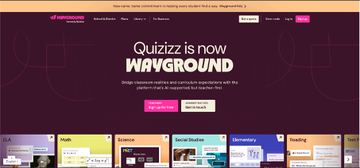
1. attēls “Quizizz” Mājaslapa [17]
Sākot pildīt viktorīnu “Quizizz” produktā (skatīt 2. attēls “Quizizz” viktorīnu pildīšana [15]) atveras nākamais logs, kurš piedāvā vienkāršu izkārtojumu ar jautājumu pa vidu un augstāk, bet atbilžu varianti tiek attēloti no ekrāna vidus un uz leju, katrs savā krāsā.
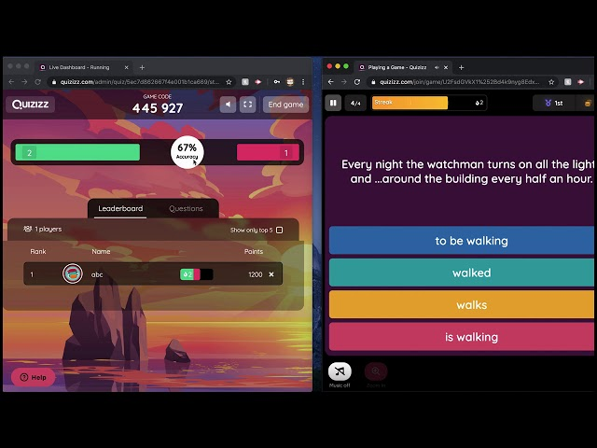
2. attēls “Quizizz” viktorīnu pildīšana [15]
  - Tiešsaistes platforma “Blooket”
Produkta apraksts
“Blooket” izmanto izglītības spēlēs, lai veidotu tiešraides vai asinhronas viktorīnas ar dažādiem režīmiem (sacīkstes, klasiskais), progresu izsekošanai un zināšanu trūkumu identificēšanai dažādos priekšmetos.
Galvenās funkcijas
- Jautājumu kopu veidošana un izmantošana no bibliotēkas.
- Dažādi spēļu režīmi ar tūlītēju atgriezenisko saiti.
- Datu analīze un skolēnu progresu pārskati.
- Kolekcionējami “Blook” tēli un vizuāli rotaļīgs dizains.
- Reāllaika multiplayer un pielāgojami režīmi.
Salīdzinājums ar “QuizMaster”
- Abas platformas piedāvā viktorīnas un statistiku, bet “Blooket” pievieno spēļu tēlus un vairāk režīmu. “QuizMaster” ir vienkāršāks ar trim galvenajiem režīmiem.
- “Blooket” ir krāsaina un rotaļīga, bet var šķist haotiska; “QuizMaster” piedāvā mierīgāku, mācību orientētu vidi.
- “Blooket” ir stabilāks un optimizēts, taču “QuizMaster” ātrāks ar minimālu dizainu.
- “Blooket” turpina augt ar jauniem moduļiem, bet “QuizMaster” var konkurēt ar vienkāršību un pieaugušo auditoriju.
Veidojot viktorīnu “Blooket” produktā parādas logs (skatīt 3. attēls Blooket “Game Mode” iespējas [Autora veidots attēls]) ar vairākām ikonām, un katra nozīmē cita veida viktorīnu veidu.
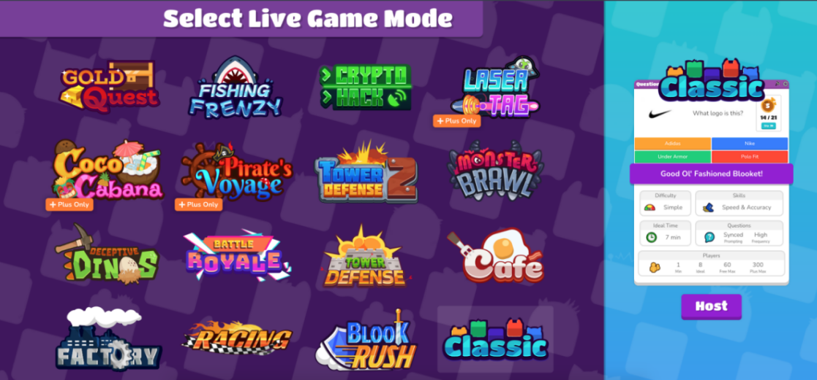
3. attēls Blooket “Game Mode” iespējas [Autora veidots attēls]
Izkārtojums parastajam režīmām ir ļoti parasts (skatīt 4. attēls “Blooket” UI jautājumu atbildēšanai [Autora veidots attēls]). Jautājmus pa vidu ekrānām un apakšā ir atbilžu varianti katrs savā krāsā.
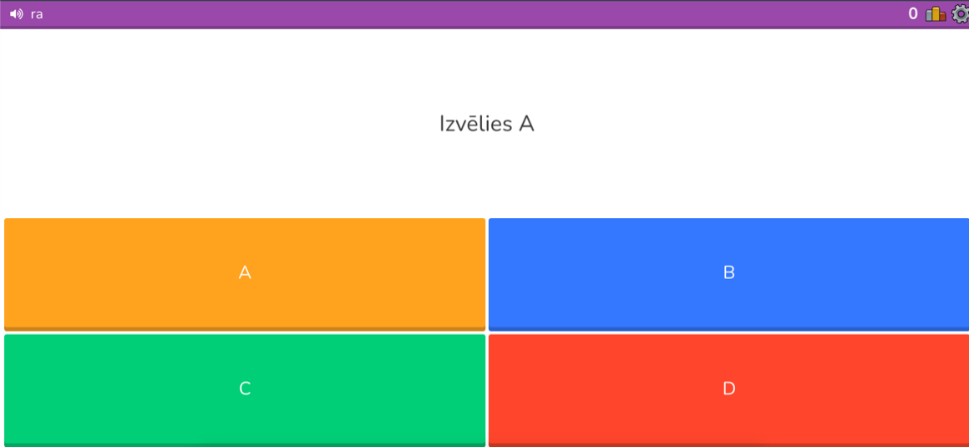
4. attēls “Blooket” UI jautājumu atbildēšanai [Autora veidots attēls]
Apmeklējot “Blooket” mājaslapu, izkārtojums ir ļoti vienkāršs (skatīt 5. attēls ”Blooket” Mājaslapa [1]), bet labi izvietots lai nodrošinātu saprotamu vidi priekš lietotāja.
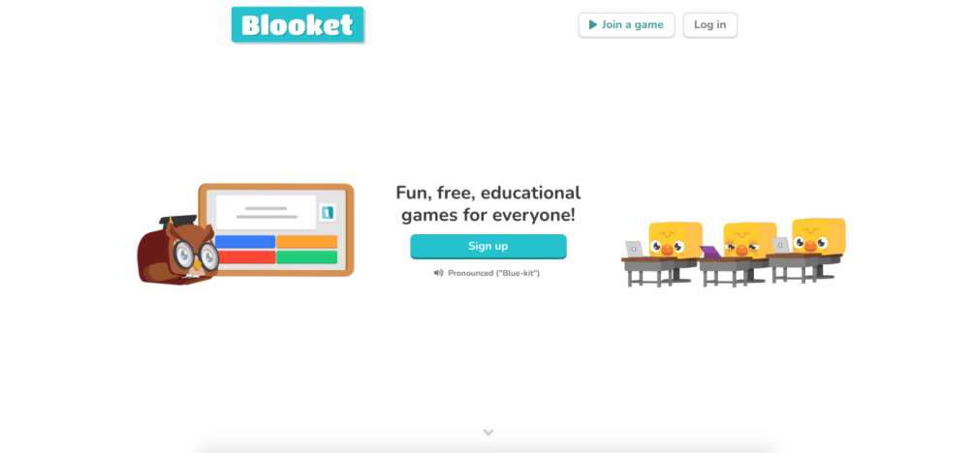
5. attēls ”Blooket” Mājaslapa [1]
  - Tiešsaistes platforma “Kahoot!”
Produkta apraksts
Kahoot! ir interaktīva platforma, kas izmanto gamifikāciju, lai veidotu izklaidējošas mācīšanās pieredzes, tostarp tiešraides viktorīnas, aptaujas, diskusijas un pašpacinga uzdevumus.
Galvenās funkcijas
- Dažādi jautājumu tipi (daudzizvēles, puzles, aptaujas).
- Tiešraides un pašpacinga režīmi ar līderu tabulām.
- AI balstīta satura ģenerēšana un gatavu viktorīnu bibliotēka.
- Multimediāls saturs (attēli, video, GIF) un progresu analīze.
Kā galveno lapu lietotājam Kahoot piedāvā vienkāršu lapu (skatīt 6. attēls Sākuma lapa [Autora veidots attēls]) ar koda ievadi, lai pievienotos konkrētai viktorīnai.
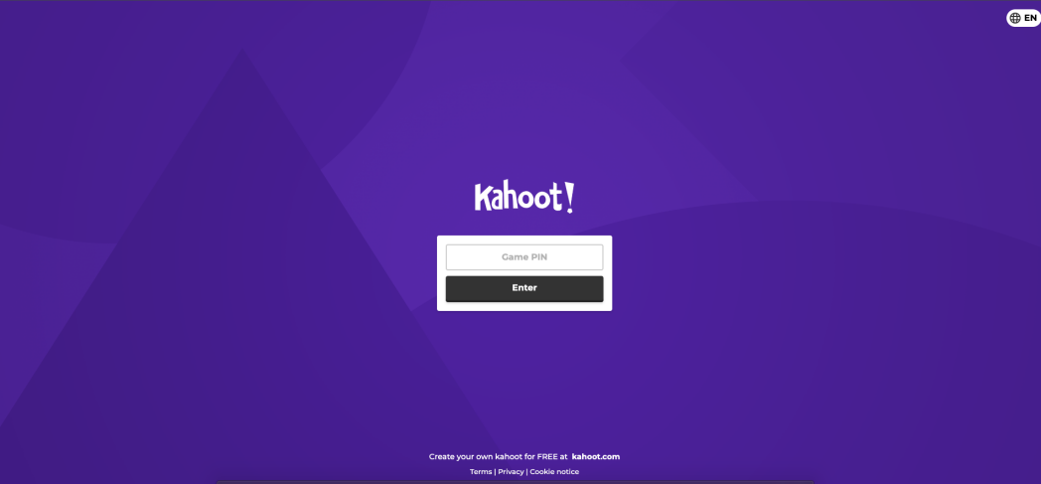
6. attēls Sākuma lapa [Autora veidots attēls]
Kahoot, kā mājaslapu piedāvā lapu (skatīt 7. attēls Kahoot! Mājaslapa [Autora veidots attēls]) ar daudz “sabāstu” informāciju un grūtu navigāciju, kā arī dod priekšskatu, ka lapa nav atjaunināta jau ilgāku laiku un ir novecojusi.
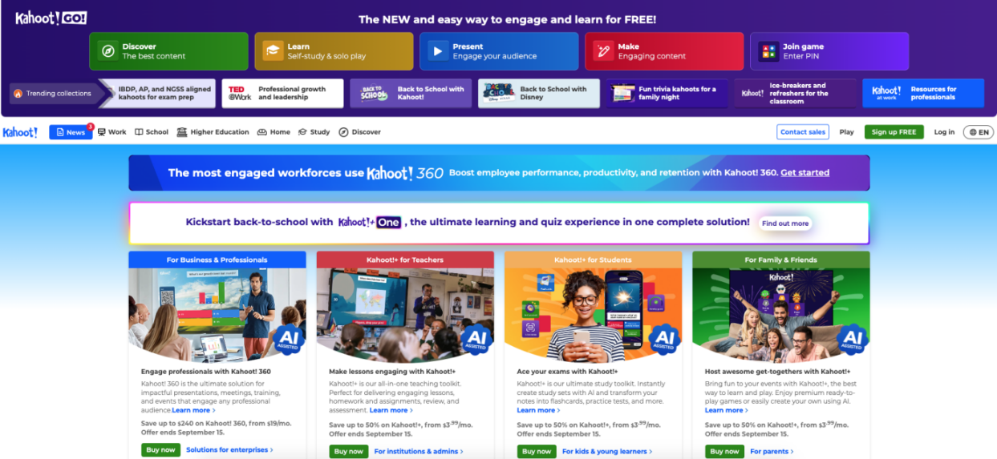
7. attēls Kahoot! Mājaslapa [Autora veidots attēls]

Viktorīnu veidošana notiek vienkārši (skatīt 8. attēls Kahoot! Viktorīnu veidošana [11]), lietotājam piedāvā 4 atbilžu variantu iespējas, brīvu attēlu izvēli priekš katra jautājuma, kā arīi piedāvā iespēju “True or False” jautājumam, kur ir tikai 2 atbilžu varianti.
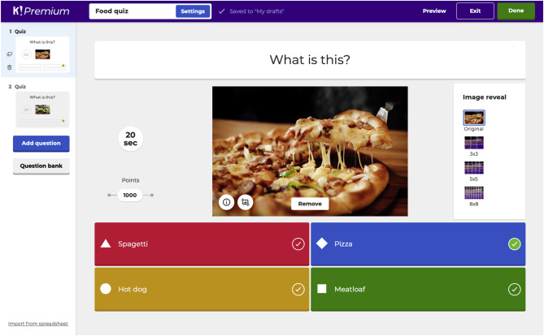
8. attēls Kahoot! Viktorīnu veidošana [11]
  - Projekta mērķis
Šī kvalifikācijas darba mērķis ir izstrādāt tīmekļa platformas “QuizMaster” prototipu. Šī platforma ir paredzēta skolotājiem, skolēniem un ikvienam citam, kas ir ieinteresēts viktorīnu veidošanā un pildīšanā. Prototips būs vērsts uz pamatfunkcijām un lietotāja saskarni, lai ilustrētu projekta idejas un iespējamos tehniskos risinājumus.
Sistēmai prototipa līmenī jāietver šādas pamatfunkcijas:
- Lietotāja reģistrēšanās un pieteikšanās ar pamata autorizāciju;
- Viktorīnu izveide skolotājiem, atbalstot vienkāršus jautājumu veidus;
- Trīs izpildes režīmu demonstrācija: tests, apmācība un ātrums;
- Pamata statistika, lai lietotāji varētu apskatīt savus rezultātus;
- Navigācijas struktūra un galvenā lapa, kas ļauj pārvietoties starp platformas sadaļām;
Šajā dokumentā ir izklāstīti galvenie projekta izstrādes posmi: prasību analīze, tehnoloģisko risinājumu apraksts, sistēmas arhitektūras un lietotāja saskarnes izstrāde, kā arī prototipa funkcionālā testēšana.
Projekta ietvaros tiks izveidots funkcionējošs “QuizMaster” prototips, kas liks pamatu turpmākiem uzlabojumiem un pilnībā funkcionējošas platformas izstrādei nākotnē.

- Projekta prasību specifikācija
  - Ievads
Prasību specifikācija ir centrālais dokuments, kas nodrošina detalizētu informāciju par "QuizMaster" prototipu, definējot tās funkcionalitāti, izskatu un tehniskos parametrus.
    - Dokumenta nolūks
Dokumenta mērķis ir definēt “QuizMaster” tīmekļa platformas prototipa funkcionālās un nefunkcionālās prasības. Tajā aprakstīta sistēmas paredzētā darbība, lietotāju vajadzības, kā arī prasības datu apstrādei, drošībai un lietotāja saskarnei. Šis dokuments kalpo kā pamats izstrādes un testēšanas procesam, lai nodrošinātu, ka izveidotais prototips atbilst noteiktajām specifikācijām un paredzētajam lietojumam.
    - Darbības sfēra
Šis projekts apraksta tiešsaistes viktorīnu platformas “QuizMaster” prototipa izstrādi. Sistēma ļauj lietotājiem izveidot profilu, pierakstīties un pārvaldīt savu kontu. Skolotāji var veidot un rediģēt viktorīnas, pievienot jautājumus, noteikt grūtības pakāpi un pārvaldīt publicēto saturu. Studenti savukārt var meklēt un pildīt viktorīnas dažādos režīmos, iegūt rezultātus un sekot savam progresam.
Platforma nodrošina arī statistikas datu apskati, kas palīdz lietotājiem analizēt izpildes rezultātus un mācību progresu. “QuizMaster” tiek izstrādāta darbam tīmekļa vidē ar pilnvērtīgu funkcionalitāti Google Chrome pārlūkprogrammā.
    - Definīcijas
Viktorīna (Quiz): Interaktīvs jautājumu un atbilžu tests, ko lietotāji var veidot vai pildīt tiešsaistē.
Lietotāja loma (Role): Piešķirts piekļuves līmenis sistēmā (piemēram, Student vai Teacher).
Rezultāts (Score): Punktu skaits vai procents, kas iegūts, pabeidzot viktorīnu.
Mācību režīms (Training Mode): Viktorīnas izpildes veids ar mazāku uzsvaru uz rezultātu un lielāku – uz zināšanu apguvi.
Ātruma režīms (Speed Mode): Izpildes veids ar laika ierobežojumu.
Pierakstīšanās: Lietotāja autentificēšanās sistēmā, izmantojot e-pastu vai lietotājvārdu un paroli.
    - Dokumenta pārskats
Šajā dokumentā ir definētas prasības, kas attiecas uz “QuizMaster” prototipa izstrādi. Ievads nosaka dokumenta mērķi, darbības jomu un pamatterminus, kas tiek lietoti sistēmas aprakstā. Nākamajās sadaļās detalizēti aprakstītas funkcionālās un nefunkcionālās prasības, tai skaitā lietotāju reģistrācija, pieteikšanās, viktorīnu izveide, pildīšana un rezultātu apskate.
Dokuments kalpo kā vienots pamats izstrādātājiem, testētājiem un citām projekta iesaistītajām pusēm, lai nodrošinātu vienotu izpratni par sistēmas darbību un tās realizācijas nosacījumiem.
  - Vispārīgais apraksts
    - Produkta perspektīva
“QuizMaster” ir tīmekļa lietojumprogramma, kas darbojas kā interaktīva viktorīnu un zināšanu pārbaudes platforma. Tā paredzēta izmantošanai izglītības vidē - studentiem un skolotājiem. Sistēma darbojas neatkarīgi, izmantojot servera puses datu apstrādi un datubāzi rezultātu, lietotāju profilu un viktorīnu satura glabāšanai. Lietotāji ar sistēmu mijiedarbojas caur tīmekļa pārlūkprogrammu.
Produkts ir paredzēts kā prototips ar iespēju nākotnē paplašināt funkcionalitāti, integrējot to ar e-mācību sistēmām vai pievienojot papildu lietotāju pārvaldības rīkus.
    - Produkta funkcijas
- Lietotāja reģistrācija un pierakstīšanās;
- konta un profila datu pārvaldība;
- viktorīnu izveide, rediģēšana un publicēšana (skolotājiem);
- jautājumu pievienošana ar atbilžu variantiem;
- viktorīnu izpilde dažādos režīmos (piemēram, mācību vai ātruma režīmā);
- rezultātu aprēķins un saglabāšana;
- rezultātu vēstures un statistikas apskate;
- viktorīnu meklēšana un filtrēšana.
    - Lietotāja raksturiezīmes
Studenti:
- pilda viktorīnas,
- apskata rezultātus un progresu,
- lieto sistēmu mācību vajadzībām.
Skolotāji:
- veido un uztur viktorīnas,
- uzrauga studentu sniegumu,
- izmanto sistēmu kā mācību procesu atbalstošu rīku.
    - Vispārējie ierobežojumi
- Piekļuve iespējama tikai ar interneta savienojumu;
- platforma ir optimizēta darbam Google Chrome pārlūkprogrammā;
- datu glabāšanas apjoms atkarīgs no servera resursiem;
- sistēma izstrādes posmā darbojas kā prototips ar ierobežotu funkcionalitātes apjomu;
- drošības risinājumi balstās uz standarta tīmekļa autentifikācijas mehānismiem.
  - Funkcionālās prasības
    - Lietotāja reģistrēšanās
Lietotāja reģistrācija nepieciešama, lai lietotājs varētu pilnvērtīgi izmantot prototipa piedāvātās iespējas (skatīt 9. attēls Reģistrēšanās lapas funkcionalitāte [Autora veidots attēls]).
Izsaukšanas elements: Poga “Sign Up”.
Ieejas parametri: Lietotājvārds, e-pasts, parole, atkārtota parole;
Pieteikšanās: Lietotājs noklikšķina uz pogas “Sign Up”.
Informācijas nolasīšana: Nolasa laukus: lietotājvārds, e-pasts, parole, atkārtota parole (Username, Email, Password, Confirm Password), pārbauda, vai lauki nav tukši;
Ja kāds no laukiem nav aizpildīts, parādās paziņojums: “One or many input fields are empty!”
Datu pārbaude: Ievadītie dati tiek pārbaudīti, lai nodrošinātu to pareizību un atbilstību noteiktajiem kritērijiem. Piemēram, tiek pārbaudīts vai:
- e-pasts jau neatrodas datu bāzē;
- vai abas ievadītās paroles sakrīt;
Ja e-pasts jau eksistē datubāzē parādās paziņojums: “This email already exists!” Ja abas ievadītās paroles nesakrīt, parādās paziņojums: “Passwords do not match!”
Konta izveide: Ja visas pārbaudes ir veiksmīgas, sistēmā tiek izveidots jauns lietotāja konts ar unikālu identifikatoru, un dati tiek pievienoti datubāzei.
Paziņojums par veiksmīgu reģistrāciju: Lietotājam tiek attēlots paziņojums, kas informē par veiksmīgu reģistrāciju.
Loga aktivizēšana: Pēc veiksmīgas reģistrācijas tiek aktivizēts “Sākumlapas” logs.
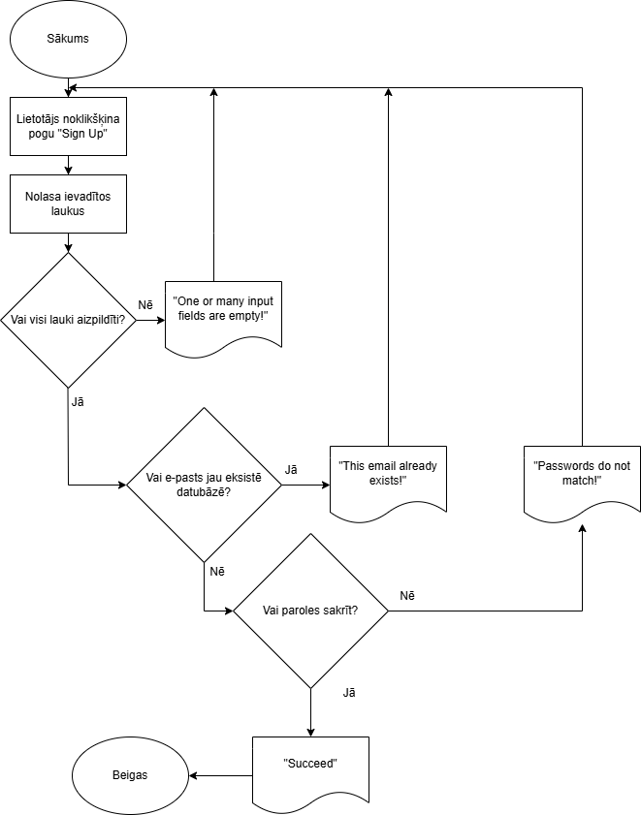
9. attēls Reģistrēšanās lapas funkcionalitāte [Autora veidots attēls]
    - Lietotāja pieteikšanās
Lietotāja pieteikšanās darbības princips ietver vairākus soļus, kas tiek veikti, lai lietotājs varētu veiksmīgi pieteikties sistēmai (skatīt 10. attēls Pieteikšanās lapas funkcionalitāte [Autora veidots attēls]).
Izsaukšanas elements: Poga “Sign In”.
Ieejas parametri: Lietotājvārds vai e-pasts un parole;
Pieteikšanās: Lietotājs noklikšķina uz pogas “Sign In”.
Informācijas nolasīšana: Nolasa laukus: lietotājvārds vai e-pasts un parole (Username, Email, Password), pārbauda, vai lauki nav tukši;
Datu pārbaude: Ievadītie autentifikācijas dati tiek salīdzināti ar saglabātajiem datiem datu bāzē. Tiek pārbaudīts vai:
- e-pasts eksistē datubāzē;
- parole ir ievadīta pareizi un atbilst ievadītajam e-pastam;
Ja kāds no laukiem nesakrīt ar datubāzē esošo informāciju parādās paziņojums: “Email and/or password was incorrect!”.
Pieteikšanās: Ja ievadītie dati sakrīt ar datu bāzē esošajiem, autentifikācija ir veiksmīga un lietotājs tiek pieteikts sistēmā kā autentificēts lietotājs, un viņam tiek piešķirts piekļuves līmenis, lai piekļūtu saviem datiem un citām sistēmas funkcijām.
Loga aktivizēšana: Pēc veiksmīgas reģistrācijas tiek aktivizēts “Sākumlapas” logs.
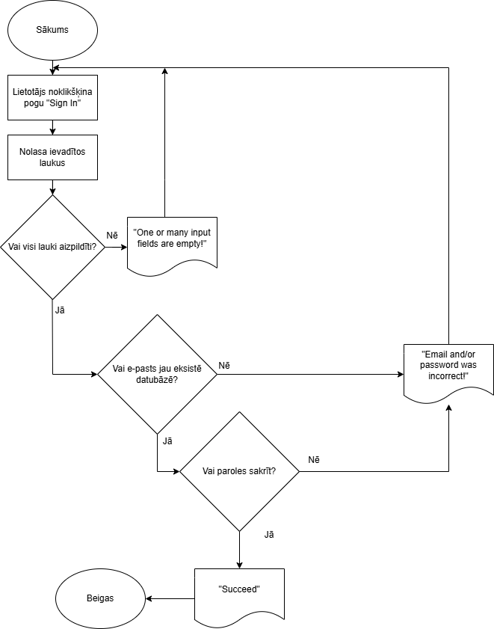
10. attēls Pieteikšanās lapas funkcionalitāte [Autora veidots attēls]
    - Sākt pildīt viktorīnu
Viena no vissvarīgākajām funkcijām lai prototips vispār varētu funkcionēt un piedāvat iespēju pildīt (skatīt 11. attēls Sākt pildīt viktorīnas funkcionalitāte [Autora veidots attēls]).
Izsaukšanas elements: Poga “Play”.
Ieejas parametri: Viktorīnas unikālais identifikātors, lietotāja identifikātors.
Tiek pārbaudīts vai:
- viktorīna ar nodoto unikālo identifikātoru eksistē;
- lietotājs pašlaik ir pieteicies sistēma un ir aktīva sesija;
Ja viktorīna neeksistē tad lietotājs tiek pāradresēts uz “404 Not Found” lapu. Ja lietotājs nav pieteicies sistēma un nav aktīva sesija tad tiek pāradresēts uz “Login” lapu.
Loga aktivizēšana: Tiek aktivizēts “QuizTake” logs.
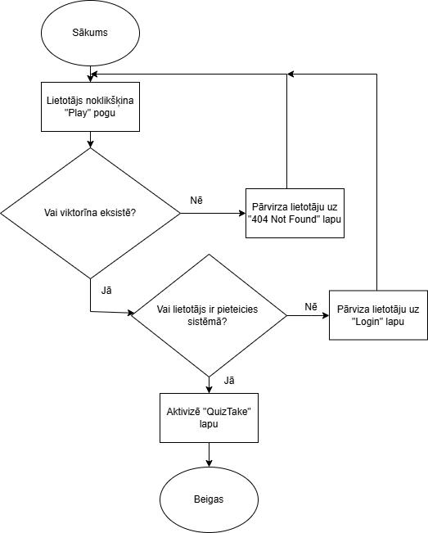
11. attēls Sākt pildīt viktorīnas funkcionalitāte [Autora veidots attēls]

    - Viktorīnas pildīšana
Pamatfunkcija prototipam kura piedāvā ikvienam lietotājam kurš ir pieteicies sistēmā pildīt viktorīnas (skatīt 12. attēls Viktorīnas pildīšanas funkcionalitāte [Autora veidots attēls]).
Izsaukšanas elements: “Sākt pildīt viktorīnu”
Ieejas parametri: Viktorīnas unikālais identifikātors, lietotāja identifikātors.
Datu pārbaude
- Tiek pārbaudīts, vai viktorīna ar norādīto ID eksistē datubāzē.
- Tiek pārbaudīts, vai lietotājam ir aktīva sesija un viņš ir autentificēts.
Ja viktorīna neeksistē, lietotājs tiek pāradresēts uz “404 Not Found” lapu. Ja lietotājs nav pieteicies, viņš tiek pāradresēts uz “Login” lapu.
Viktorīnas pildīšana
- Lietotājam tiek secīgi attēloti jautājumi ar atbilžu variantiem.
- Lietotājs izvēlas atbildes un iesniedz tās katram jautājumam vai visus vienlaikus, atkarībā no viktorīnas uzbūves.
Atbilžu apstrāde
- Sistēma salīdzina lietotāja atbildes ar pareizajām.
- Tiek aprēķināts rezultāts un saglabāts lietotāja progresā datubāzē.

Rezultātu attēlošana
Pēc viktorīnas pabeigšanas lietotājam tiek attēlots gala rezultāts un, ja paredzēts, arī pareizās atbildes.
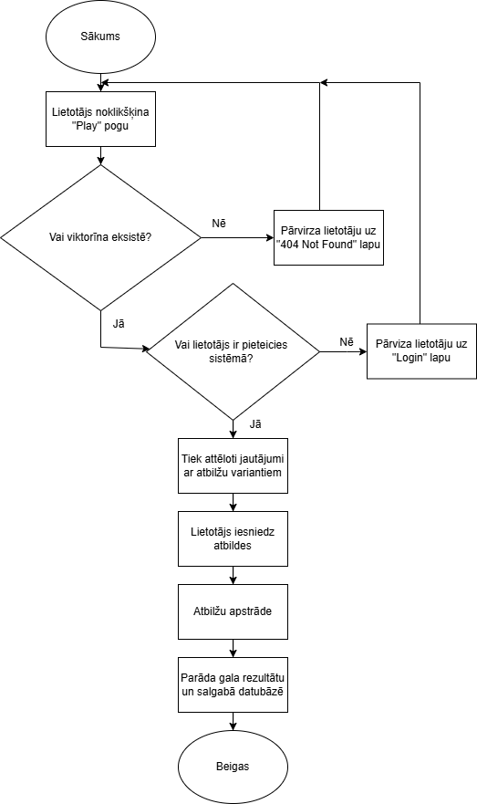
12. attēls Viktorīnas pildīšanas funkcionalitāte [Autora veidots attēls]

  - Nefunkcionālās prasības
      - Kopējās nefunkcionālās prasības
Standarta pogas
Pogas priekš pieslēgšanās un reģistrēšanās būs tāds pats (skatīt 13. attēls Standarta pogas izskata makets pirms pārbraukšanas ar kursoru), izņemot dzēšanas un atcelšanas pogas:
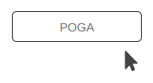
13. attēls Standarta pogas izskata makets pirms pārbraukšanas ar kursoru
- Poga ir taisnstūrveida ar apaļiem stūriem
- Fona krāsa: zaļi zila (green blue, hex code: #0284C7);
- Teksta krāsa: balta (white, hex code: #FFFFFF);
- Teksta izmērs: 12 px;
- Teksta novietojums: pa vidu pogai, centrēts;
Pārbraucot pār pogu ar kursoru mainās: (skatīt 14. attēls Standarta pogas izskata makets pēc pārbraukšanas ar kursoru):
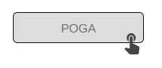
14. attēls Standarta pogas izskata makets pēc pārbraukšanas ar kursoru
- Fona krāsa: vidēji persiešu zils (medium persian blue, hex code: #0369A0);
- Kursors: Pārvēršas par baltu pirkstiņu, norādot, ka elements ir klikšķināms;
Atcelšanas un dzēšanas pogām mainās tikai krāsas:
- Atcelšanas pogas krāsa pirms pārbraukšanas ar kursoru būs: Marengo (marengo, #4B5563), pēc: Ogle (charcoal, #374151).
- Dzēšanas pogas krāsa pirms pārbraukšanas ar kursoru būs: Maksimāli sarkana (maximal red, #DC2626), pēc: Karneols (carnelian, #B91C1C).

Kārtīšu veida pogas
Pogu veids kāds lielākoties būs pamata izskats daudzviet prototipā (skatīt15. attēls Kartīšu veida pogas izskata makets pirms pārbrauksānas ar kursoru):
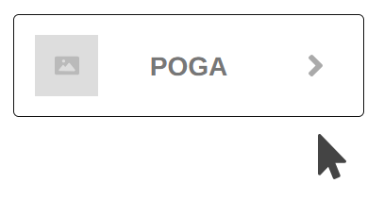
15. attēls Kartīšu veida pogas izskata makets pirms pārbrauksānas ar kursoru
- Poga ir taisnstūrveida ar apaļiem stūriem
- Fona krāsa: balta (white, hex code: #FFFFFF);
- Teksta krāsa: melna (black, hex code: #000000);
- Teksta izmērs: 18 px;
- Teksta novietojums: pa vidu pogai, centrēts;
Attēla vietā būs ikona, kuras krāsa atškirsies no citām.
Pārbraucot pār pogu ar kursoru mainās (skatīt 16. attēls Kartīšu veida pogas izskata makets pēc pārbraukšanas ar kursoru):
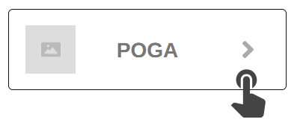
16. attēls Kartīšu veida pogas izskata makets pēc pārbraukšanas ar kursoru
- Poga būs krītošā ēna redzama apakšā un labajā malā;
- Teksta krāsa: zaļi zila (green blue, hex code: #0284C7);

    - Pierakstīšanās lapas elementi un to raksturojums
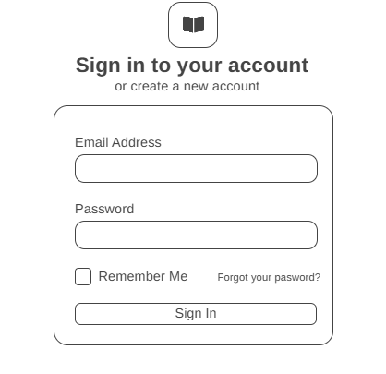
17. attēls Pierakstīšanās lapas izskats [Autora veidots attēls]
      - Ievads
Šī būs prototipa pierakstīšanās lapa, kur lietotājs varēs pierakstīties savā profilā, lai iegūtu pamata piekļuvi. Būs divi aizpildāmie lauki par lietotāja informāciju, izvēles rūtiņa ar tekstu “Remember Me” un teksta veida poga kas novirza lietotāju uz reģistrēšanās lapu.

      - Noformējums
Galvenais konteineris:
- Minimālais augstums: 100vh.
- Fona krāsa: rgba(249, 250, 251, 1).
- Elementu novietojums: centrēts (horizontāli un vertikāli).
- Iekšējais atkāpums: 48px (augšā un apakšā), 16px līdz 32px (sānos, responsīvs).
Satura bloks:
- Maksimālais platums: 448px.
- Platums: 100%.
- Atstarpe starp elementiem: 32px.
Ikonas konteineris:
- Izmērs: 64px x 64px.
- Fona krāsa: rgba(79, 70, 229, 1).
- Noapaļoti stūri: 12px.
- Novietojums: centrēts lapas augšdaļā.
Ikona:
- Izmērs: 40px x 40px.
- Krāsa: rgba(255, 255, 255, 1).
Virsraksts:
- Atkāpe no augšas: 24px.
- Teksta izmērs: 30px.
- Fonta biezums: 800.
- Teksta krāsa: rgba(17, 24, 39, 1).
- Novietojums: centrēts.
Apakšvirsraksts:
- Atkāpe no augšas: 8px.
- Teksta izmērs: 14px.
- Teksta krāsa: rgba(75, 85, 99, 1).
- Novietojums: centrēts.

Saite:
- Fonta biezums: 500.
- Teksta krāsa: rgba(79, 70, 229, 1), uzbraucot ar peli: rgba(99, 102, 241, 1).
Pieteikšanās forma:
- Iekšējais atkāpums (padding): 32px.
- Atstarpe starp formas elementiem: 24px.
Ievades lauki:
- Pielāgoti komponenti e-pastam un parolei.
- Satur etiķeti (label), ievades lauku un kļūdas paziņojumu.
Papildu opcijas:
- Novietojums: flex, justify-between (elementi izvietoti katrs savā malā).
Atcerēties mani:
- Izmērs: 16px x 16px.
- Krāsa: rgba(79, 70, 229, 1).
- Noapaļoti stūri: 4px.
Teksts:
- Teksta izmērs: 14px.
- Krāsa: rgba(55, 65, 81, 1) un rgba(79, 70, 229, 1).
Apstiprināšanas poga:
- Tips: submit.
- Variants: primary (primārais stils).
- Izmērs: lg (liels).
- Platums: 100%.
- Teksts mainās atkarībā no ielādes stāvokļa ("Sign in" vai "Signing in...").

    - Reģistrācijas lapas elementi un to raksturojums
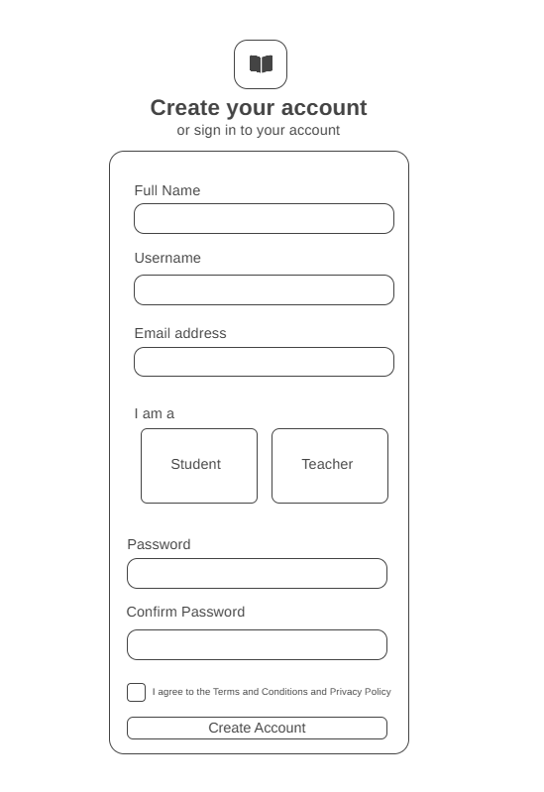
18. attēls Reģistrācijas lapas izskats [Autora veidots attēls]
      - Ievads
Reģistrācijas lapa piedāvas lietotājam iespēju izveidot profilu priekš ši prototipa. Būs pieci ievades lauki par lietotāja profila informāciju, viens izvēles lauks (Student/Teacher) kurš piesķirs lietotājam izvēlēto autorizācijas līmeni. Kā arī rūtiņa kura obligāti jāatzīmē, lai varētu turpināt darbību.

      - Noformējums
Galvenais konteineris:
- Minimālais augstums: 100vh.
- Fona krāsa: rgba(249, 250, 251, 1).
- Elementu novietojums: centrēts (horizontāli un vertikāli).
- Iekšējais atkāpums: 48px (augšā un apakšā), 16px līdz 32px (sānos, responsīvs).
Satura bloks:
- Maksimālais platums: 448px.
- Platums: 100%.
- Atstarpe starp elementiem: 32px.
Ikonas konteineris:
- Izmērs: 64px x 64px.
- Fona krāsa: rgba(79, 70, 229, 1).
- Noapaļoti stūri: 12px.
- Novietojums: centrēts.
Ikona:
- Izmērs: 40px x 40px.
- Krāsa: rgba(255, 255, 255, 1).
Virsraksts:
- Atkāpe no augšas: 24px.
- Teksta izmērs: 30px.
- Fonta biezums: 800.
- Teksta krāsa: rgba(17, 24, 39, 1).
- Novietojums: centrēts.
Apakšvirsraksts:
- Atkāpe no augšas: 8px.
- Teksta izmērs: 14px.
- Teksta krāsa: rgba(75, 85, 99, 1).
- Novietojums: centrēts.
Saite:
- Fonta biezums: 500.
- Teksta krāsa: rgba(79, 70, 229, 1), uzbraucot ar peli: rgba(99, 102, 241, 1).

Reģistrācijas forma:
- Iekšējais atkāpums: 32px.
- Atstarpe starp formas elementiem: 24px.
Ievades lauki:
- Pielāgoti komponenti vārdam, lietotājvārdam, e-pastam un parolei.
- Satur etiķeti, ievades lauku un kļūdas paziņojumu.
Loma izvēles bloks:
- Etiķetes teksts: 14px, font-medium, krāsa rgba(55, 65, 81, 1).
- Atkāpe zem etiķetes: 12px.
- Sadalījums: 2 kolonnas ar 16px atstarpi.
- Lomas izvēles karte (Student/Teacher):
- Iekšējais atkāpums: 16px.
- Apmale: 2px, noapaļoti stūri 8px.
- Fons: rgba(255, 255, 255, 1).
Aktīvā stāvoklī:
  - Apmales krāsa: rgba(99, 102, 241, 1).
  - Fona krāsa: rgba(239, 246, 255, 1).
  - Ēna un gredzens papildu izcēlumam.
Neaktīvā stāvoklī:
  - Apmales krāsa: rgba(229, 231, 235, 1).
  - Uzbraucot ar peli, apmales krāsa: rgba(165, 180, 252, 1).
Lomas ikonas aplis:
- Izmērs: 48px x 48px, pilnībā noapaļots.
- Fons (aktīvs): rgba(219, 234, 254, 1).
- Fons (neaktīvs): rgba(243, 244, 246, 1).
Lomas ikona:
- Izmērs: 24px x 24px.
- Krāsa (aktīvs): rgba(79, 70, 229, 1).
- Krāsa (neaktīvs): rgba(75, 85, 99, 1).
Apstiprinājuma ikona:
- Pozīcija: absolūta, augšējā labajā stūrī (8px no malām).
- Izmērs: 20px x 20px, pilnībā noapaļots.
- Fona krāsa: rgba(99, 102, 241, 1).
- Ikona iekšpusē: 12px x 12px, balta.
Noteikumu un nosacījumu bloks:
Atzīmes rūtiņa:
  - Izmērs: 16px x 16px.
  - Krāsa: rgba(79, 70, 229, 1).
  - Noapaļoti stūri: 4px.
Teksts un saites:
  - Teksta izmērs: 14px.
  - Krāsa: rgba(55, 65, 81, 1).
  - Saišu krāsa: rgba(79, 70, 229, 1).
Apstiprināšanas poga:
  - Tips: submit.
  - Variants: primary.
  - Izmērs: lg.
  - Platums: 100%.
  - Teksts mainās atkarībā no ielādes stāvokļa ("Create account" vai "Creating account...").
    - Viktorīnu meklēšanas lapas elementi un to rakturojums
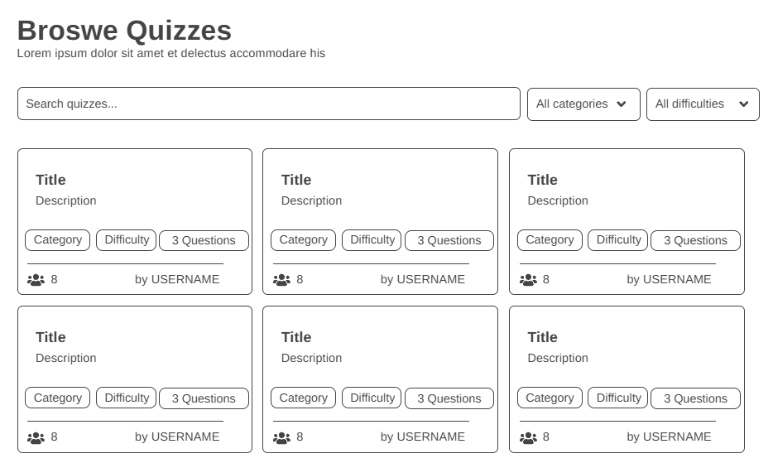
19. attēls Viktorīnu meklēšanas lapas izskats [Autora veidots attēls]
      - Ievads
Šī būs viena no galvenajām lapām (skatīt pielikums QuizList.vue), ko lietotājs izmantos, lai atrastu un meklētu sev iecerētas viktorīnas. Būs iespēja meklēt pēc nosaukuma, kategorijas un grūtības pakāpes. Kā arī varēs redzēt lietotāju kurš ir izveidojis šo viktorīnu un cik daudz reizes viņa ir pildīta.
      - Noformējums
Galvenais konteineris:
- Minimālais augstums: 100vh.
- Fona krāsa: rgba(249, 250, 251, 1).
- Elementu novietojums: centrēts (horizontāli un vertikāli).
- Iekšējais atkāpums: 32px (augšā un apakšā), 16px līdz 32px (sānos, responsīvs).
Virsraksts:
- Izmērs: 30px..
- Fona biezums: 700.
- Krāsa: rgba(17, 24,. 39, 1).
- Atpkāpe no apakšas: 8px.
- Novietojums: kreisā mala.
Apakšvirsraksts:
- Atkāpe no augšas: 8px.
- Teksta izmērs: 14px.
- Teksta krāsa: rgba(75, 85, 99, 1).
- Novietojums: kreisā mala.
Filtri:
- Izvietojums: horizontāls, flex.
- Attstarpes starp kontroles elementiem: 16px.
- Filtra grupas platums: 300px.
- Noapaļojums: 8px.
Meklēšana:
- Iekšējais atkāpums: 16px (horizontāli), 8px (vertikāli).
- Noapaļojums: 8px.

Viktorīnu režģis:
- Kolonnas: 1 kolonna mazā (2 md, 3 lg)
- Atstarpe starp kartītēm: 24px
Kartītes:
  - Krāsa: rgba(255, 255, 255, 1).
  - Robeža: 1px..
  - Noapaļojums: 12px.
  - Kartītes augstums: 256px.
  - Iekšējais atkāpums: 24px.
  - Ārējais atkāpums: 16px.
  - Virsraksta izmērs: 20px.
  - Meta teksts: 14px.
      - Galvenes daļa
Galvenes izskats lietotājam kurš nav pierakstījies sistēmā
20. attēls Galvenes izskatas lietoājam, kas nav pierakstījies [Autora veidots attēls]
Galvene izskats lietotājam ar “Student” līmeņa piekļuvi
21. attēls Galvenes izskats lietotājam ar “Student” piekļuvi [Autora veidots attēls]
Galvenes izskats lietotājam ar “Teacher” līmeņa piekļuvi
22. attēls Galvenes izskats lietotājam ar “Teacher” piekļuvi [Autora veidots attēls]
Galvenes izskats lietotājam ar “Admin” līmeņa piekļuvi
23. attēls Galvenes izskats lietotājam ar “Admin” piekļuvi [Autora veidots attēls]
      - Ievads
Galvenes daļa ir viena no galvenajām sistēmas lietotāja saskarnes komponentēm, kas nodrošina ērtu navigāciju un piekļuvi galvenajām vietnes sadaļām. Tā automātiski pielāgojas atkarībā no lietotāja piekļuves līmeņa (nepierakstījies lietotājs skatīt 20. attēls Galvenes izskatas lietoājam, kas nav pierakstījies [Autora veidots attēls], “Student” skatīt 21. attēls Galvenes izskats lietotājam ar “Student” piekļuvi [Autora veidots attēls], “Teacher” skatīt 22. attēls Galvenes izskats lietotājam ar “Teacher” piekļuvi [Autora veidots attēls] vai “Admin” skatīt 23. attēls Galvenes izskats lietotājam ar “Admin” piekļuvi [Autora veidots attēls]), piedāvājot atbilstošas funkcijas un izvēlnes elementus.
Galvenes mērķis ir nodrošināt vienkāršu lietošanas pieredzi visiem lietotājiem, vienlaikus saglabājot skaidru struktūru un vizuālu līdzsvaru starp navigācijas iespējām un lietotāja profila informāciju.
      - Noformējums
Konteineris:
- Atstarpe zem konteinera: 32px.
- Izvietojums: teksta līdzinājums pa kreisi.
- Fona tonis lapai: gaiši pelēks (gray tonis no layout fona).
Virsraksts:
- Teksta izmērs: 30px.
- Fona biezums: 700.
- Teksta krāsa: rgba(17, 24, 39, 1).
- Atstarpe zem virsraksta: 8px.
- Novietojums: pa kreisi
Apakšvirsraksts:
- Teksta izmērs: 16px..
- Teksta krāsa: rgba(75, 85, 99, 1).
- Novietojums: pa kreisi.
    - Viktorīnu pildīšanas lapas elementi un to rakturojums
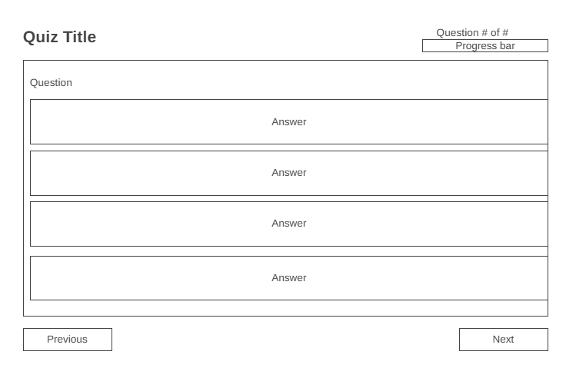
24. attēls Viktorīnas pildīšanas izskats [Autora veidots attēls]
      - Ievads
Viktorīnas pildīšanas logs (skatīt 24. attēls Viktorīnas pildīšanas izskats [Autora veidots attēls]) ir viens no galvenajiem šī prototipa elementiem, kas nodrošina lietotājam strukturētu un lietotājam draudzīgu vidi viktorīnas izpildei. Tas ne tikai ļauj atbildēt uz jautājumiem, bet arī pēc izpildes sniedz detalizētu statistisko pārskatu par lietotāja rezultātiem un sniegumu.
      - Noformējums
Konteineris:
- Maksimālais platums: max-w-4xl (aptuveni 896px).
- Novietojums: centrēts horizontāli (mx-auto).
- Iekšējais atkāpums: 16px sānos (px-4), 32px augšā/apakšā (py-8).
- Fona tonis lapai: gaiši pelēks (gray tonis no layout fona).
Galvene (virsraksts + progress):
- Izvietojums: horizontāls (flex), elementi starp malām (justify-between).
- Virsraksta izmērs: 24px (text-2xl).
- Virsraksta biezums: 700 (font-bold).
- Virsraksta krāsa: rgba(17, 24, 39, 1) (text-gray-900).
- Labajā pusē: jautājuma indikators “Question X of Y” un progresa josla.
Progresa josla:
- Platums: 192px (w-48).
- Augstums: 8px (h-2).
- Fona krāsa: rgba(229, 231, 235, 1) (bg-gray-200).
- Aizpildījums: primārā tēmas krāsa (bg-primary-600), noapaļoti stūri (rounded-full).
Jautājuma kartīte:
- Komponents: AppCard ar lielo iekšējo atkāpi (padding="lg").
- Stils: balts fons, viegla robeža, noapaļoti stūri (kartītes tipa noformējums).
- Atstarpe zem kartītes: 24px (mb-6).
- Jautājuma virsraksts: 20px (text-xl), 600 (font-semibold), krāsa text-gray-900.
Atbilžu varianti (multiple-choice / true-false):
- Katrs variants kā klikšķināms bloks ar 16px iekšējo atkāpi (p-4).
- Robeža: 2px, stūru noapaļojums: 8px (rounded-lg).
- Neizvēlēts stāvoklis: border-gray-200; hover: border-gray-300.
- Izvēlēts stāvoklis: border-primary-600 + gaišs primārās krāsas fons (bg-primary-50).
- Kreisajā pusē apaļš izvēles indikators (20x20px) ar check ikonu izvēles gadījumā.
Navigācijas pogas:
- Izvietojums: horizontāls, pogas pretējās malās (flex justify-between).
- Kreisā poga: Previous (outline, var būt disabled pirmajā jautājumā).
- Labā poga: Next (primārā) vai Submit Quiz (zaļš success variants pēdējā jautājumā).

    - Viktorīnu veidošanas lapas elementi un to rakturojums
Pamatinformācijas ievade
- Ievada viktorīnas nosaukumu, aprakstu.
- Izvēlas viktorīnas kategoriju, grūtības pakāpi un laika limitu.
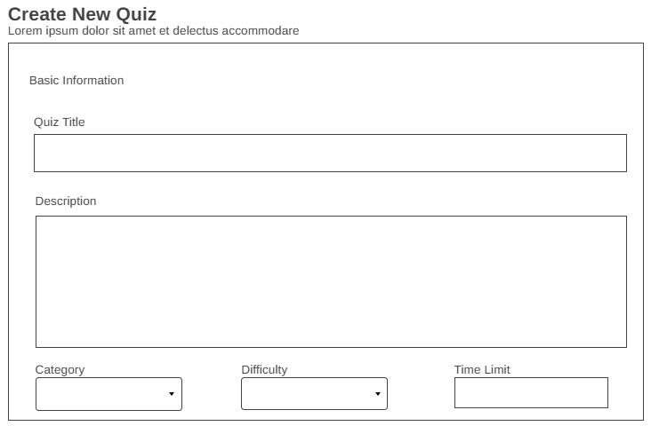
25. attēls Viktorīnas veidošanas pamatinformācijas aizpilde [Autora veidots attēls]

Jautājumu pievienošana
- Ievada jautājumu.
- Izvēlas jautājumua veidu un punktu skaitu.
- Ievada atbilžu variantus, izvēlas pareizo atbildu un pēc vajadzības ievada paskaidrojumu.
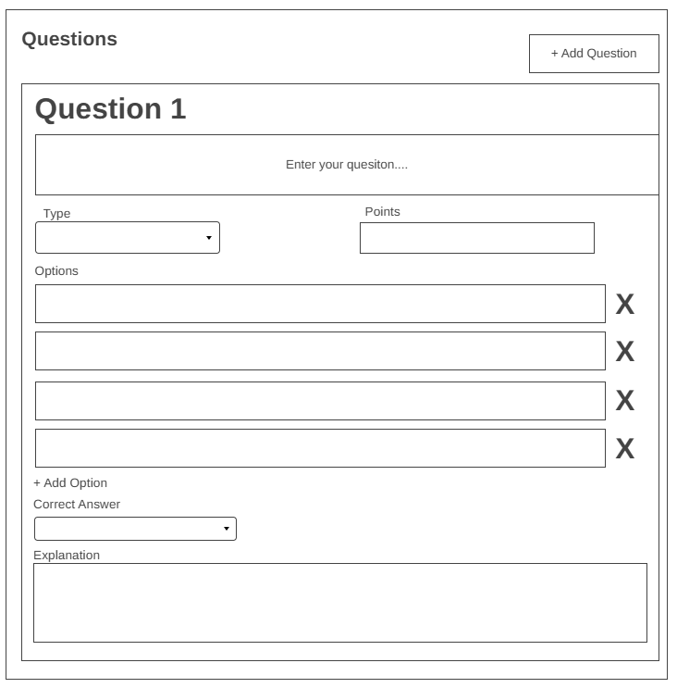
26. attēls Viktorīnas jautājumu pievienošanas logs [Autora veidots attēls]
      - Ievads
Viktorīnas izveides logs (skatīt 25. attēls Viktorīnas veidošanas pamatinformācijas aizpilde [Autora veidots attēls] un 26. attēls Viktorīnas jautājumu pievienošanas logs [Autora veidots attēls] ir būtiska sistēmas sastāvdaļa, kas nodrošina lietotājam funkcionalitāti jaunu viktorīnu izveidei un to satura pārvaldībai. Šajā logā lietotājs var pievienot, rediģēt un organizēt jautājumus, kā arī definēt viktorīnas struktūru un parametrus, nodrošinot pilnvērtīgu sagatavošanu pirms tās publicēšanas vai izpildes.
      - Noformējums
Konteineris:
- Maksimālais platums: max-w-4xl (aptuveni 896px).
- Novietojums: centrēts horizontāli (mx-auto).
- Iekšējais atkāpums: 16px sānos (px-4), 32px augšā/apakšā (py-8).
- Responsīvie sānu atkāpumi: sm:px-6, lg:px-8.
Navigācijas saite (Back to Dashboard):
- Novietojums: virs virsraksta, pie kreisās malas.
- Krāsa: primary-600, hover stāvoklī primary-700.
- Fonta biezums: 500 (font-medium).
- Ikona: kreisajā pusē (ChevronLeft, 16x16px).
- Attēlojums: inline-flex, vertikāli centrēta ar tekstu.
Virsraksts:
- Teksta saturs: “Create New Quiz”.
- Izmērs: 30px (text-3xl).
- Fonta biezums: 700 (font-bold).
- Krāsa: rgba(17, 24, 39, 1) (text-gray-900).
- Atkāpe no augšas: 16px (mt-4).
Apakšvirsraksts:
- Teksta izmērs: ~16px (Tailwind pamatteksts).
- Teksta krāsa: rgba(75, 85, 99, 1) (text-gray-600).
- Atkāpe no augšas: 8px (mt-2).
- Novietojums: pie kreisās malas.
Forma:
- Izkārtojums: vertikāls, ar vienmērīgām atstarpēm (space-y-6).
- Iesniegšana: ar submit pogu formas apakšā.
- Strukturēta 2 galvenajās kartītēs: “Basic Information” un “Questions”.
Kartīte “Basic Information”:
- Komponents: AppCard ar padding="lg".
- Virsraksts: 20px (text-xl), 600 (font-semibold), text-gray-900.
- Iekšējais saturs: vertikāls (space-y-4).
- Lauku grupas: režģis 1 kolonna mobilajā, 3 kolonnas md (grid-cols-1 md:grid-cols-3) un 2 kolonnas otrajā rindā (md:grid-cols-2).
Ievades lauki (input/select/textarea):
- Vienots stils ar klasi input.
- Teksta lauki: noapaļoti stūri, robeža, fokusa stāvoklis pēc kopējā dizaina.
- textarea augstumi: aprakstam h-24, jautājumam h-20, paskaidrojumam h-16.
- Daļai lauku obligāts aizpildījums (required).
- Checkbox (isPublic): h-4 w-4, noapaļojums, primārās krāsas akcents.
Kartīte “Questions”:
- Komponents: AppCard ar padding="lg".
- Galvene: virsraksts + poga Add Question vienā rindā (flex justify-between).
- Tukšais stāvoklis: centrēta ikona + informatīvs teksts (py-8, text-gray-500).
- Ja ir jautājumi: saraksts ar vertikālām atstarpēm (space-y-4).
Atsevišķs jautājuma bloks:
- Fons: balts.
- Robeža: 1px solid gray-200.
- Stūru noapaļojums: 8px (rounded-lg).
- Iekšējais atkāpums: 16px (p-4).
- Galvenē: “Question X” + dzēšanas ikona (text-red-600).
Darbību pogas (formas apakšā):
- Izvietojums: horizontāls, atstarpe 16px (flex gap-4).
- Kreisā poga: Cancel (sekundārs stils).
- Labā poga: Create Quiz (primārais stils, aizņem pieejamo platumu flex-1).
- Iesniegšanas laikā: poga tiek atspējota, redzams ielādes indikators (AppLoading, size="sm").

- UZDEVUMU RISINĀŠANAS LĪDZEKĻU PAMATOJUMS
Programmatūras izstrādes vides iekārtošana ir būtisks process, kas nodrošina efektīvu darbu visā izstrādes ciklā
  - Teksta redaktors
    - WebStorm
Kā teksta redaktors tika izvēlēts WebStorm, kas ir moderns un profesionāls integrētais izstrādes vide (IDE) ar plašu funkcionalitāti. WebStorm nodrošina efektīvu koda rediģēšanu, atkļūdošanu, versiju kontroli un uzdevumu pārvaldību.
WebStorm ir īpaši pielāgots JavaScript, HTML, CSS un citām tīmekļa tehnoloģijām, kas tiek izmantotas šajā projektā. Tas piedāvā arī inteliģentu koda pabeigšanu, refaktoringa iespējas un integrāciju ar populārām ietvarstruktūrām, piemēram, Laravel, kas atvieglo un paātrina izstrādes procesu. [24]
Projektā tiek izmantota WebStorm versija 2025.2.1 (Build #WS-252.25557.126), kas izstrādes laikā bija aktuālā JetBrains izlaistā versija.
  - Versiju kontrole
    - GitHub
Kā versiju kontroles rīks projektā tika izvēlēts GitHub (versija 2025.2), izstrādes laikā bija aktuālā versija.
Github ir populāra platforma koda glabāšanai un sadarbībai. GitHub nodrošina iespēju pārvaldīt projekta versijas, sekot izmaiņām, sadarboties ar citiem izstrādātājiem un kontrolēt kodu kvalitāti.
GitHub ļauj veidot repozitorijus, veikt komitus un branchus, kā arī integrēties ar dažādiem izstrādes rīkiem, piemēram, WebStorm, kas padara darba plūsmu ērtu un pārskatāmu. Turklāt GitHub nodrošina publisku un privātu repozitoriju iespējas, kas ļauj aizsargāt projekta kodu un viegli dalīties ar nepieciešamajiem kolēģiem vai pasniedzējiem. [6]

  - Datubāze un tās projektēšanas rīks
    - MongoDB
Kā projekta datubāze tika izvēlēta MongoDB, kas ir dokumentorientēta NoSQL datubāze. MongoDB nodrošina elastīgu datu glabāšanu, ātru vaicājumu izpildi un labu mērogojamību. Tā atbalsta JSON līdzīgus dokumentus, kas ļauj viegli strādāt ar strukturētiem un daļēji strukturētiem datiem, kā arī integrējas ar dažādām programmēšanas valodām un izstrādes rīkiem. [12]
Kā projekta datubāze tika izvēlēta MongoDB versija 8.0.15, kas izstrādes laikā bija aktuālā un jaunākā stabilā NoSQL datubāzes versija.
    - MongoDB Compass
Datubāzes pārvaldībai un vizualizācijai projektā tika izmantots MongoDB Compass versija 1.46.2, kas tobrīd bija jaunākā stabilā izlaiduma versija.
Compass nodrošina grafisko saskarni datu pārvaldībai, ļaujot skatīt, filtrēt un rediģēt tabulas, analizēt datu struktūru un testēt vaicājumus reāllaikā. Šis rīks būtiski atvieglo datubāzes darbības testēšanu, veiktspējas uzraudzību un datu struktūras analīzi.
MongoDB Compass tika izvēlēts tā lietotājam draudzīgās vizualizācijas, precīzas datu pārskatāmības un integrācijas ar MongoDB servera dēļ [13].
  - Skriptu, koda un stila programmēšanas valodas
    - Vue.js
Projektā galvenā front-end ietvara izvēle ir Vue.js, kas nodrošina interaktīvu un dinamisku lietotāja interfeisa izstrādi. Vue ļauj veidot komponentu bāzētu arhitektūru, kas padara kodu pārskatāmu, atkārtoti izmantojamu un viegli uzturamu. Šis ietvars veicina ātru un efektīvu lietotāja saskarnes izstrādi.
Projektā tika izmantots Vue.js versija 3.4.21, kas bija aktuālā stabilā ietvara versija izstrādes brīdī. [23]
    - JavaScript
Projektā tika izmantota JavaScript (ES2023) versija, kas nodrošina modernu sintaksi, asinhronās funkcijas un plašu saderību ar pārlūkprogrammām.
JavaScript tiek izmantots, lai realizētu biznesa loģiku, apstrādātu notikumus un nodrošinātu mijiedarbību starp lietotāja interfeisu un datubāzi. Tā ir pamata programmēšanas valoda tīmekļa izstrādē un nodrošina dinamisku lapas uzvedību. [8]
    - CSS
Projektā izmantota CSS 3 versija, kas nodrošina modernas dizaina iespējas, animācijas un responsīvo uzvedību.
CSS tiek izmantots vizuālā stila un izkārtojuma definēšanai. Tas ļauj pielāgot lapas elementu izskatu, piemēram, krāsas, fontus, attālumus un responsīvo uzvedību, kas nodrošina ērtu lietošanu dažādās ierīcēs. [4]
    - HTML
Projektā izmantota HTML 5 versija, kas nodrošina modernu strukturālo marķējumu tīmekļa saturam un multimediju atbalstu.
HTML nodrošina lapas pamata struktūru, definējot saturu un elementus. Tas kalpo kā ietvars, uz kura tiek uzbūvēts viss interfeiss, un strādā kopā ar CSS un JavaScript, lai realizētu pilnvērtīgu lietotāja pieredzi. [7]
    - TailwindCSS
Izstrādē izmantota TailwindCSS versija 3.4.1, kas bija aktuālā versija projekta laikā.
Tailwind CSS ir moderns CSS ietvars, kas ļauj ātri izstrādāt pielāgotu un responsīvu dizainu, izmantojot utilītklases. Tas nodrošina elastību, jo dizains tiek veidots tieši HTML struktūrā bez iepriekš definētām komponentēm. Tailwind CSS piedāvā vieglu pielāgošanu, konsekventu stilu un augstu veiktspēju, ļaujot izstrādātājiem precīzi kontrolēt katru interfeisa elementu dažādās ierīcēs. [19]
  - Citas tehnoloģijas
    - Postman
Projektā tika izmantots Postman versija 11.67.3, kas tobrīd bija jaunākā stabilā versija.
Projektā Postman tiek izmantots kā rīks API testēšanai un izstrādei. Tas ļauj izveidot, nosūtīt un pārbaudīt HTTP pieprasījumus, kā arī analizēt saņemtās atbildes. Postman atvieglo API darbības validāciju, kļūdu meklēšanu un testu automatizāciju.
Postman nodrošina iespēju saglabāt pieprasījumus, organizēt tos kolekcijās un koplietot ar citiem izstrādātājiem, kas uzlabo sadarbību komandā. Tas ir īpaši noderīgs, strādājot ar RESTful API, kas tiek izmantots projektā datu apmaiņai starp front-end un back-end. [14]
    - Wireframe
Projektā tiek izmantoti wireframe modeļi, kas ļauj vizualizēt lietotāja interfeisa struktūru un funkcionalitāti pirms faktiskās izstrādes. Wireframe palīdz plānot lapas elementu izvietojumu, navigācijas plūsmu un interaktīvos komponentus, samazinot kļūdu iespējamību un paātrinot dizaina izstrādi.
Wireframe nodrošina skaidru un saprotamu komunikāciju starp izstrādātājiem, dizaineriem un projekta pasūtītājiem, ļaujot viegli veikt izmaiņas un optimizēt lietotāja pieredzi. Tā izmantošana ļauj identificēt potenciālās problēmas jau agrīnā projekta stadijā, kas ietaupa laiku un resursus izstrādes procesā. [25]
      - Sistēmas struktūra
Modelī attēlota (skatīt 27. attēls Sistēmas struktūras modelis [Autora veidots attēls]) konkrēta sistēmas struktūra, kas nodrošina izstrādātā tīmekļa produkta “QuizMaster” pilnvērtīgu darbību.
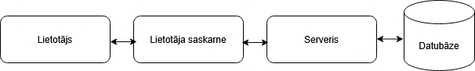
27. attēls Sistēmas struktūras modelis [Autora veidots attēls]
- Lai lietotājs spētu atvērt un sāktu mijiedarboties ar sistēmu, ir nepieciešams mūsdienīgs tīmekļa pārlūks, piemēram, Google Chrome.
- Sākotnēji pārlūkprogramma, izmantojot HTTP(S) savienojumu, ielādē lietotni no tīmekļa servera, kas šajā gadījumā ir Node.js serveris. Tas nodrošina piekļuvi produkta HTML struktūrai, CSS stiliem un JavaScript funkcionalitātēm.
- Kad lietotājs sāk aktīvi mijiedarboties ar platformas funkcionalitāti, pārlūkprogramma sūta pieprasījumus uz serveri, izmantojot REST API arhitektūru.
- Servera puse, kas izveidota ar Node.js un Express, apstrādā šos pieprasījumus, validē lietotāja datus un, ja nepieciešams, veic datu apmaiņu ar MongoDB datubāzi.
- MongoDB datubāze glabā lietotāju kontu informāciju, izveidotās viktorīnas, jautājumus un rezultātus. Datu apmaiņa notiek, izmantojot Mongoose ORM, kas nodrošina strukturētu saziņu starp serveri un datubāzi.
- Rezultātā lietotājs reāllaikā saņem atbildes no servera, kas tiek atspoguļotas lietotāja saskarnē, nodrošinot interaktīvu un dinamisku lietošanas pieredzi.
- SISTĒMAS STRUKTŪRAS MODELIS
  - Sistēmas struktūra
Sākumekrāna skats
“QuizMaster” sistēmas sākumekrāns ir izstrādāts kā centrālā piekļuves vieta visām lietotāja iespējām. Lietotāja interfeiss ir veidots vienkāršs un pārskatāms, lai nodrošinātu ērtu navigāciju gan studentiem, gan skolotājiem (skatīt 28. attēls “QuizMaster” sistēmas sākumekrāna skats [autora veidots attēls])
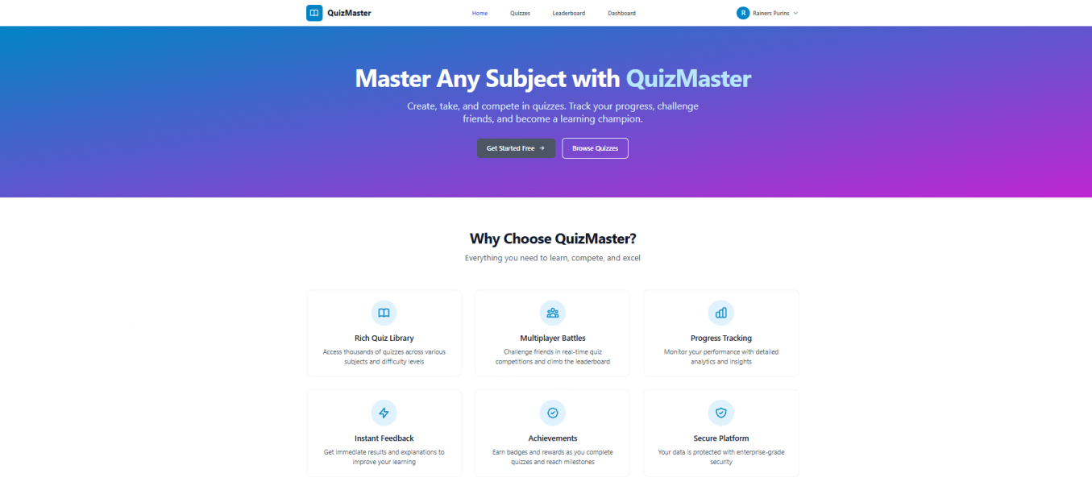
28. attēls “QuizMaster” sistēmas sākumekrāna skats [autora veidots attēls]
Sākumekrānā galvenie interfeisa elementi ir izvietoti loģiskos blokos, kas ļauj lietotājiem ātri piekļūt biežāk izmantotajām funkcijām. Augšdaļā atrodas navigācijas josla, kurā pieejamas tādas sadaļas kā Home, Quizzes, Leaderboard, Dashboard un Profile. Ekrāna centrālajā daļā izvietots satura panelis, kurā lietotāji var apskatīt pieejamās viktorīnas vai sistēmas paziņojumus.
Interfeisā nav lieku vizuālo elementu vai sarežģītu izvēļņu struktūru. Funkcionalitāte ir sadalīta skaidrās sadaļās, tādējādi samazinot mācīšanās slieksni jaunajiem lietotājiem.
  - Algoritma shēma ar izvēlētās risināšanas metodes aprakstu
Šajā sadaļā ir attēlots “QuizMaster” sistēmas algoritms, kas nosaka, kādā secībā sistēma apstrādā lietotāja darbības, uzsākot viktorīnas pildīšanu (skatīt 11. attēls Sākt pildīt viktorīnas funkcionalitāte [Autora veidots attēls]). Algoritms apraksta loģisku darbību plūsmu no brīža, kad lietotājs nospiež pogu “Play”, līdz brīdim, kad tiek atvērts viktorīnas pildīšanas logs vai lietotājs tiek novirzīts uz kļūdu vai pieteikšanās lapu.
Procesa sākumā lietotājs noklikšķina uz pogas “Play”, tādējādi iniciējot viktorīnas palaišanas procesu. Sistēma vispirms pārbauda, vai attiecīgā viktorīna ar norādīto identifikatoru pastāv datubāzē. Ja viktorīna netiek atrasta, lietotājs tiek novirzīts uz kļūdas lapu “404 Not Found”.
Ja viktorīna eksistē, tiek veikta nākamā pārbaude, vai lietotājs ir pieteicies sistēmā. Gadījumā, ja lietotājam nav aktīvas sesijas, sistēma novirza viņu uz “Login” lapu, lai nodrošinātu autorizētu piekļuvi saturam.
Ja lietotājs ir pieteicies un viktorīna ir pieejama, sistēma aktivizē viktorīnas izpildes logu “QuizTake”, pēc kā lietotājs var uzsākt viktorīnas pildīšanu. Ar to algoritma darbība tiek pabeigta.
Šāda secīga pieeja nodrošina drošu piekļuves kontroli, novērš kļūdainu pieprasījumu apstrādi un nodrošina konsekventu lietotāja pieredzi.

  - Klašu diagrammas
Šajā sadaļā attēlota “QuizMaster” sistēmas UML klašu diagramma, kas atspoguļo sistēmas galveno objektu struktūru, to atribūtus un savstarpējās attiecības (skatīt 29. attēls “QuizMaster sistēmas UML klašu diagramma” [autora veidots attēls]). Diagrammā ir definētas četras primārās klases: User, Session, Quiz un Result.
User klase reprezentē sistēmas lietotājus, un tajā tiek glabāta informācija par lietotāja identifikāciju, autentifikāciju un profila datiem, tostarp e-pastu, lietotājvārdu, lomu un statusu. Ar User klasi ir saistīta Session klase, kas glabā datus par lietotāja pieslēgšanās sesijām. Vienam lietotājam var būt vairākas aktīvas vai vēsturiskas sesijas, tādēļ starp User un Session pastāv attiecība “viens pret daudziem”.
Quiz klase satur informāciju par sistēmā izveidotajām viktorīnām, tajā skaitā nosaukumu, kategoriju, aprakstu, grūtības pakāpi, vērtēšanas parametrus un metadatus. Katrā Quiz objektā tiek glabāta informācija par viktorīnas autoru, kas tiek sasaistīta ar User klasi. Vienam lietotājam var būt izveidotas vairākas viktorīnas, tādēļ starp User un Quiz pastāv attiecība “viens pret daudziem”.
Result klase glabā lietotāja iegūtos rezultātus konkrētā viktorīnā. Rezultāta objektā tiek uzglabāts punktu skaits, iegūtais procents, pildīšanas ilgums un pabeigšanas laiks. Tā kā viens lietotājs var izpildīt vairākas viktorīnas un vienai viktorīnai var būt vairāki rezultāti, starp User un Result, kā arī starp Quiz un Result pastāv attiecības “viens pret daudziem”.
Šāda klašu struktūra nodrošina loģiski sakārtotu un paplašināmu sistēmas arhitektūru, kas ļauj efektīvi apstrādāt lietotāju datus, pārvaldīt viktorīnas un uzkrāt vērtēšanas rezultātus.
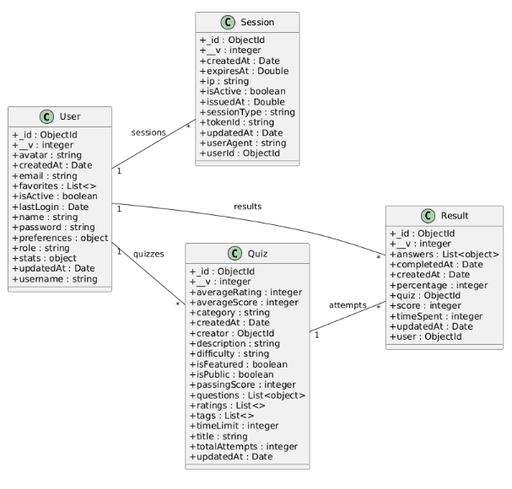
29. attēls “QuizMaster sistēmas UML klašu diagramma” [autora veidots attēls]

  - ER modelis
Visas tabulas ir savā starpā saistītas ar relācijām (skatīt 30. attēls Entitāšu diagramma [Autora veidots attēls]).
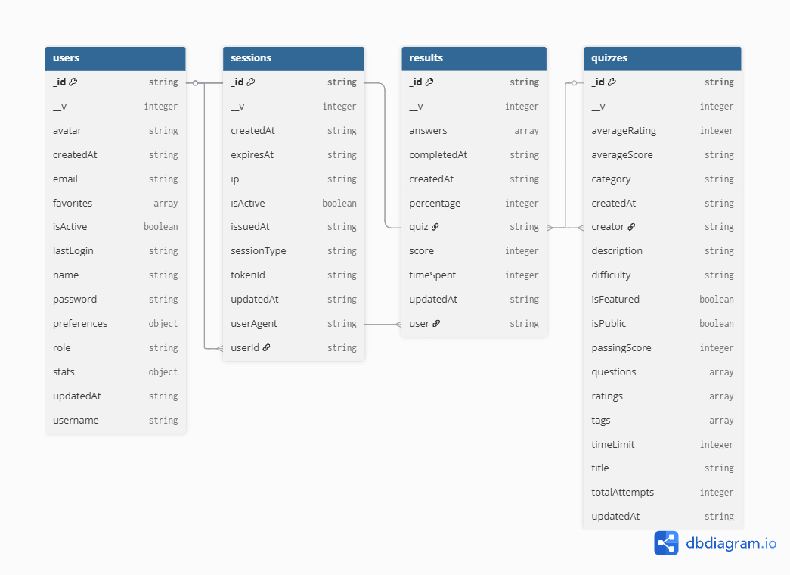
30. attēls Entitāšu diagramma [Autora veidots attēls]
Datubāzes “QuizMaster” datu pievienotāji un personīgi pievienoto datu lietotāji ir pašas sistēmas lietotāji. Administratoram ir piekļuve visai datu bāzei un visiem tās datiem, lai veiktu nepieciešamos administrēšanas darbus. Noklusējuma rakstzīmju kopa datubāzē ir utf8mb4.

- Funkcionālais un dinamiskais sistēmas modelis
  - Datu plūsmas diagramma
Datu plūsmas diagramma (skatīt 31. attēls Datu plūsmas diagramma [autora veidots attēls]) ilustrē, kā „QuizMaster” sistēmā notiek datu apmaiņa starp lietotājiem un datubāzi. Diagrammā redzams, kā sistēma apstrādā reģistrēšanās un pierakstīšanās datus, nodrošina viktorīnu izveidi un pildīšanu, kā arī saglabā un attēlo lietotāju rezultātus. Šāda vizualizācija palīdz saprast galvenos informācijas apmaiņas procesus un to secību sistēmas darbībā.
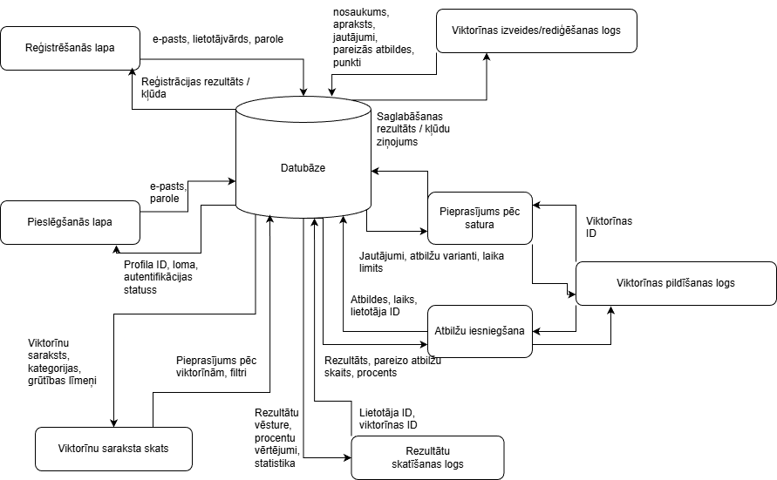
31. attēls Datu plūsmas diagramma [autora veidots attēls]

  - Stāvokļa diagramma
„QuizMaster” viktorīnas pildīšanas stāvokļu diagramma (skatīt 32. attēls Stāvokļa diagramma [autora veidots attēls) attēlo sistēmas uzvedību lietotāja darbību laikā. Sākotnēji lietotājs atrodas gaidīšanas stāvoklī, kurā viņš var izvēlēties pildāmo viktorīnu. Pēc izvēles sistēma ielādē viktorīnas saturu, un lietotājs nonāk aktīvā pildīšanas stāvoklī. Ja lietotājs iesniedz atbildes vai beidzas taimeris, sistēma veic rezultātu aprēķināšanu un parāda iegūtos rezultātus. Diagrammā ir attēloti arī alternatīvie pāreju ceļi, piemēram, gadījumā, ja rodas kļūda ielādes laikā vai lietotājs pārtrauc pildīšanu. Šāda pieeja ļauj skaidri parādīt sistēmas loģiskos stāvokļus un pārejas starp tiem.”
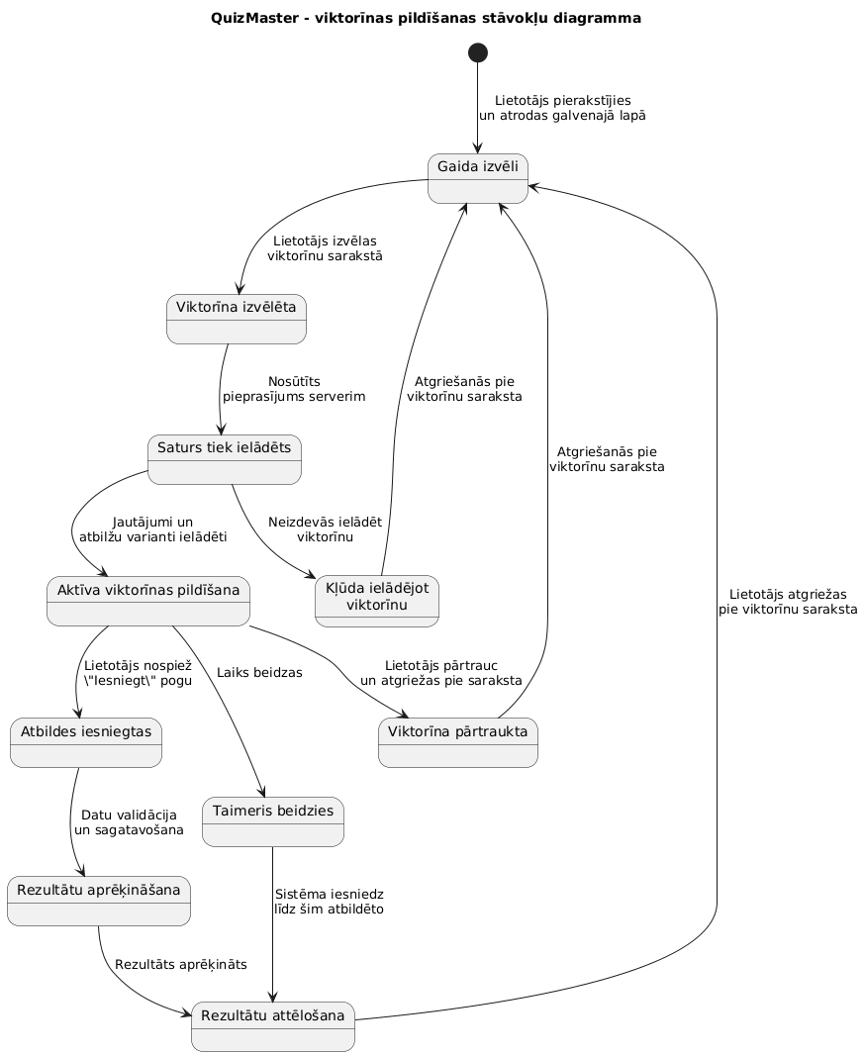
32. attēls Stāvokļa diagramma [autora veidots attēls
  - Scenārijs
Scenārija nosaukums:
Studenta viktorīnas pildīšana sistēmā “QuizMaster”
Dalībnieks:
Students
Mērķis:
Aizpildīt izvēlēto viktorīnu un iegūt rezultātu
Iepriekšējie nosacījumi:
- Lietotājs ir reģistrēts sistēmā
- Lietotājs ir veiksmīgi pierakstījies
- Viktorīna ir publicēta un pieejama
Pamata darbību plūsma:
- Students atver “QuizMaster” galveno lapu.
- Sistēma attēlo pieejamo viktorīnu sarakstu.
- Students izvēlas konkrētu viktorīnu.
- Sistēma ielādē viktorīnas saturu (jautājumus un atbilžu variantus).
- Students sāk pildīt viktorīnu.
- Students atbild uz visiem jautājumiem.
- Students nospiež pogu “Iesniegt”.
- Sistēma apstrādā iesniegtās atbildes.
- Sistēma aprēķina rezultātu.
- Sistēma attēlo iegūto punktu skaitu un procentu vērtējumu.
- Rezultāts tiek saglabāts datubāzē.
Pēcnosacījums:
- Lietotājam ir pieejams konkrētās viktorīnas rezultāts
- Rezultāts parādās rezultātu vēsturē
Alternatīvais scenārijs A - Laiks beidzas
- Students nepaspēj iesniegt atbildes līdz taimeris beidzas.
- Sistēma automātiski iesniedz līdz šim aizpildītās atbildes.
- Sistēma aprēķina un attēlo rezultātu.
Alternatīvais scenārijs B - Viktorinai nevar piekļūt
- Sistēma nespēj ielādēt viktorīnas saturu.
- Lietotājam tiek parādīts kļūdas paziņojums.
- Students tiek novirzīts atpakaļ uz viktorīnu sarakstu.
Alternatīvais scenārijs C - Lietotājs pārtrauc pildīšanu
- Students pārtrauc viktorīnas pildīšanu.
- Sistēma nepatur nepabeigtās atbildes.
- Lietotājs tiek atgriezts viktorīnu sarakstā

Šis scenārijs apraksta tipisku studenta darbības gaitu, pildot viktorīnu „QuizMaster” sistēmā. Tas ietver gan pamata plūsmu, gan alternatīvos gadījumus, kas var rasties sistēmas lietošanas laikā.

- Datu struktūras apraksts
  - Ievads
Šajā nodaļā aprakstīta datu bāze un visas tās tabulas. Tiek detalizēti aprakstīti visi dati un to tipi, kas tiek glabāti prototipam eksistējot un darbojoties.
  - Datu plūsma prototipā
Produkta datu plūsmas attēlošana palīdz izprast datu “pārvietošanos” un nepieciešamību katrā produkta daļā.
  - Datubāzes apraksts
Datubāze “QuizMaster” ir veidota, lai pārvaldītu tiešsaistes viktorīnu sistēmas lietotājus, testus, rezultātus un sesijas. Tās mērķis ir nodrošināt pilnu mācību un sacensību procesa uzskaiti - no lietotāja autentifikācijas līdz rezultātu analīzei.
Tabulas:
- “users”: satur informāciju par visiem lietotājiem: vārdu, e-pastu, lomu (student, teacher, admin), profila iestatījumus un aktivitātes statusu.
- “sessions”: glabā lietotāju pieteikšanās sesijas, tostarp IP adresi, ierīci, derīguma termiņu un statusu. Katra sesija ir saistīta ar konkrētu lietotāju.
- “quizzes”: satur datus par izveidotajām viktorīnām: nosaukumu, kategoriju, grūtības pakāpi, jautājumiem, vērtējumiem un autoru.
- “results”: reģistrē katra lietotāja atbildes, iegūto punktu skaitu, pabeigšanas laiku un procentuālo rezultātu. Katrs rezultāts ir saistīts ar lietotāju un konkrētu viktorīnu.
    - Tabulas “users” apraksts
Glabā informāciju par visiem sistēmas lietotājiem. Katram lietotājam ir unikāls identifikators un pamatinformācija. Papildu lauki nosaka lomu sistēmā, statusu un profila iestatījumus. (skatīt 1. tabula “users” tabula)
1. tabula “users” tabula
Nosaukums | Datu tips | Apraksts
_id | string | Unikāls lietotāja identifikators (primārā atslēga)
username | string | Lietotājvārds, ar kuru lietotājs piesakās sistēmā
email | string | Lietotāja e-pasta adrese
password | string | Šiftrēta parole autentifikācijai
name | string | Pilnais vārds
role | string | Lietotāja loma
isActive | boolean | Norāda vai konts ir aktīvs
lastLogin | string | Pēdējais pieteikšanās datums un laiks
avatar | string | Profila attēla saite
preferences | object | Lietotāja iestatījumi
favorites | string | Saglabāto viktorīnu saraksts
stats | string | Lietotāja dati par aktivitāti
createdAt | string | Lietotāja izveides datums
updatedAt | string | Datu pēdējais atjaunināšanas datums
    - Tabulas “sessions” apraksts
Reģistrē lietotāju pieteikšanās sesijas sistēmā. Katrs ieraksts satur informāciju par to, kad un no kurienes lietotājs pieslēdzies, kā arī sesijas derīguma termiņu. (skatīt 2. tabula “sessions” tabula)
2. tabula “sessions” tabula
Nosaukums | Datu tips | Apraksts
_id | string | Sesijas identifikators (primārā atslēga)
userId | string | Lietotāja ID (arējā atslēga uz users)
issuedAt | string | Sesijas sākuma datums/laiks
expiresAt | string | Sesijas beigu datums/laiks
ip | string | Lietotāja IP adrese
userAgent | string | Ierīces un pārlūka informācija
sessionType | string | Sesijas tips
tokenId | string | Saistītais drošības tokens
isActive | boolean | Norāda, vai pašlaik ir aktīva
createdAt | string | Izveides datums
updatedAt | string | Pēdējās izmaiņas

    - Tabulas “ quizzes” apraksts
Satur datus par visām izveidotajām viktorīnām. Katru viktorīnu izveido lietotājs, un tajā ietilpst jautājumi, tēmas un vērtējumi. (skatīt3. tabula “quizzes” tabula)
3. tabula “quizzes” tabula
Nosaukums | Datu tips | Apraksts
_id | string | Viktorīnas identifikators (primārā atslēga)
title | string | Viktorīnas nosaukums
description | string | Īss apraksts
category | string | Kategorija
difficulty | string | Grūtības līmenis
timeLimit | integer | Laika ierobežojums sekundēs
passingScore | integer | Minimālais procentuālais rezultāts
isPublic | boolean | Norāda, vai viktorīna ir publiska
isFeatured | boolean | Vai viktorīna ir ieteiktā
averageRating | integer | Vidējais lietotāju vērtējums
totalAttempts | integer | Kopējais mēģinājumu skaits
questions | array | Jautājumu saraksts
ratings | array | Lietotāju vērtējumi
tags | array | Atslēgvārdi vai tēmas
creator | string | Autora ID (ārēja atslēga uz users)
createdAt | string | Izveides datums
updatedAt | string | Pēdējās izmaiņas
    - Tabulas results apraksts
Reģistrē katra lietotāja pabeigtās viktorīnas un iegūtos rezultātus. Šī tabula ļauj analizēt progresu un sniegumu dažādās tēmās. (skatīt 4. tabula “results” tabula)
4. tabula “results” tabula
Nosaukums | Datu tips | Apraksts
_id | string | Ieraksta identifikators (primārā atslēga)
user | string | Lietotāja ID (ārējā atslēga uz users)
quiz | string | Viktorīnas ID (ārējā atslēga uz quizzes)
score | integer | Iegūtais punktu skaits
percentage | integer | Rezultāts procentos
timeSpent | integer | Pavadītais laiks viktorīnā
answers | array | Lietotāja atbildes
completedAt | string | Datums, kad viktorīna pabeigta
createdAt | string | Ieraksta izveides datums
updatedAt | string | Pēdējās izmaiņas
- Testēšana
  - Ievads
Šajā nodaļā tiek aprakstīts gatavā produkta (web programmas) viss testēšanas process ar katra testa raksturojumu un iegūtajiem testu rezultātiem.
  - Testēšanas kritēriji
Lai tests tiktu uzskatīts par sekmīgi izpildītu, tam ir jānorisinās tieši atbilstoši iepriekš definētajam scenārijam. bez papildu vai trūkstošām darbībām. Paredzētās produkta darbības tiek definētas kā “gaidāmais rezultāts”, savukārt faktiski novērotās produkta darbības tiek fiksētas kā “testa rezultāts”.
Testēšanas procesā tiek aprakstītas konkrētas situācijas, kurām ir noteikts gaidāmais rezultāts, un tiek reģistrēti faktiskie testa rezultāti. Šādi tiek pārbaudīta izstrādātā produkta atbilstība noteiktajām funkcionālajām un nefunkcionālajām prasībām.
Ja konkrētā testa mērķis ir pārbaudīt neveiksmīgu funkcijas izpildi (lietotāja pieļautu kļūdu) un sistēma korekti attēlo atbilstošu kļūdas paziņojumu, tests tiek uzskatīts par veiksmīgi izpildītu. Savukārt, ja testa mērķis ir pārbaudīt veiksmīgu funkcijas darbību, testa rezultātam ir pilnībā jāsakrīt ar gaidāmo rezultātu, lai to varētu uzskatīt par sekmīgi izietu.
  - Testēšanas rīki un veidi
Visa produkta testēšana notiek manuāli, jeb fiziski salīdzinot gaidīto ar testa rezultātu. Produkta publiskākas attīstības rezultātā, būtu jāveic arī papildus automatizētie testi, lai vairāk pārbaudītu produkta stresa noturamību un citus ar daudziem lietotājiem saistītus testus. Testi tiek veikti izmantojot “funkcionālās testēšanas” testēšanas veidu. Funkcionālā testēšana pārbauda, vai programma darbojas atbilstoši noteiktajām prasībām un citiem noteiktiem parametriem. Tā ietver testu veikšanu, lai pārbaudītu konkrētās funkcijas un iezīmes. Iegūtos rezultātus salīdzina ar sagaidāmajiem rezultātiem, lai pārliecinātos, ka tie atbilst.
    - Reģistrēšanās lapas funkciju testēšana
    - Testa mērķis
Testa mērķis ir pārbaudīt reģistrēšanās lapas funkciju, gan veiksmīgos, gan neveiksmīgos gadījumos.
      - Testa izpilde
Veiktie reģistrēšanās lapas testi apkopti tabulā (skat 5. tabula Reģistrācijas lapas testēšana)
Testa gadījums 1
Situācija: Lietotājs mēģina reģistrēties, bet nav aizpildījis visus obligātos ievadlaukus.
Gaidāmais rezultāts: Tiks parādīts paziņojums pie tukšā obligātā ievadlauka: “Please fill out this field”
Testa gadījums 2
Situācija: Lietotājs mēģina reģistrēties ar jau reģistrētu e-pasta adresi.
Gaidāmais rezultāts: Tiks parādīts paziņojums: “Email already registered”.
Testa gadījums 3
Situācija: Lietotājs mēģina reģistrēties, ar norādītajiem kritērijiem neatbilstošu paroli.
Gaidāmais rezultāts: Zem paroles ievadlauka parādīs paziņojumu, ka parole neatbilst kritērijiem
Testa gadījums 4
Situācija: Lietotājs mēģina reģistrēties ar divām nesakrītošām parolēm.
Gaidāmais rezultāts: Tiek parādīts kļūdas paziņojums "Passwords do not match!".
Testa gadījums 5
Situācija: Lietotājs aizpilda visus ievadlaukus, ievada nereģistrētu e-pastu, ievadītās paroles ir vienādas un atbilst kritērijiem.
Gaidāmais rezultāts: Lietotājs tiek veiksmīgi reģistrēts, pāradresēts uz pierakstīšanās lapu un tiek parādīts paziņojums “Successfully registered profile.”.
Testa gadījums 6
Situācija: Lietotājs nospiež uz teksta pogas “sign in to your account”.
Gaidāmais rezultāts: Lietotājs tiek pāradresēts uz pierakstīšanās lapu.
Testa rezultāts
Reālais (testa) rezultāts atbilst gaidāmajam rezultātam, tika veiksmīgi parādīts kļūdas paziņojums, ja tāds bija sagaidāms, un lietotājs tika veiksmīgi reģistrēts, ja viss bija aizpildīts korekti.

5. tabula Reģistrācijas lapas testēšana
Nr. | Situācija | Gaidāmais rezultāts | Testa rezultāts
1. | Lietotājs mēģina reģistrēties, bet nav aizpildījis visus obligātos ievadlaukus. | Tiks parādīts paziņojums pie tukšā obligātā ievadlauka: “Please fill out this field”. | Izvadīts kļūdas  paziņojums par  neaizpildītiem laukiem.
2. | Lietotājs mēģina reģistrēties ar jau reģistrētu e-pasta adresi. | Tiks parādīts paziņojums: “Email already registered”. | Izvadīts kļūdas  paziņojums par jau  reģistrētu e-pastu
3. | Lietotājs mēģina reģistrēties, ar norādītajiem kritērijiem neatbilstošu paroli. | Zem paroles ievadlauka parādīs paziņojumu, ka parole neatbilst kritērijiem | Reģistrēšanās nav  iespējama.
4. | Lietotājs mēģina reģistrēties, ar norādītajiem kritērijiem neatbilstošu paroli. | Tiek parādīts kļūdas paziņojums "Passwords do not match!". | Izvadīts kļūdas  paziņojums par  nesakrītošām parolēm.
5. | Lietotājs aizpilda visus ievadlaukus, ievada nereģistrētu e-pastu, ievadītās paroles ir vienādas un atbilst kritērijiem. | Lietotājs tiek veiksmīgi reģistrēts, pāradresēts uz sākuma lapu un tiek parādīts paziņojums “Successfully registered profile.”. | Veiksmīga reģistrācijas  darbība, pāradresācija uz  sākuma lapu,  izvadīts paziņojums par  veiksmīgu reģistrāciju.
6. | Lietotājs nospiež uz teksta pogas “sign in to your account”. | Lietotājs tiek pāradresēts uz pierakstīšanās lapu. | Lietotājs veiksmīgi pāradresēts uz pierakstīšanās lapu.
    - Pierakstīšanās lapas funkciju testēšana
      - Testa mērķis
Testa mērķis ir pārbaudīt pierakstīšanās lapas funkciju, gan veiksmīgos, gan
neveiksmīgos gadījumus.
      - Testa izpilde
Veiktie pierakstīšanās lapas testi apkopti tabulā (skatīt 6. tabula Pierakstīšanās lapas testēšana).
Testa gadījums 1
Situācija: Lietotājs mēģina pierakstīties, bet nav aizpildījis visus obligātos ievadlaukus.
Gaidāmais rezultāts: Tiek parādīts kļūdas paziņojums “Please fill out this field!”.
Testa gadījums 2
Situācija: Lietotājs mēģina pierakstīties, izmantojot nereģistrētu e-pastu, vai nepareizi
ievadītu e-pastu.
Gaidāmais rezultāts: Tiek parādīts kļūdas paziņojums “Incorrect or not registered e
mail.”.
Testa gadījums 3
Situācija: Lietotājs mēģina pierakstīties, izmantojot nepareizo paroli.
Gaidāmais rezultāts: Tiek parādīts kļūdas paziņojums “Invalid password. Please try
again.”.
Testa gadījums 4
Situācija: Lietotājs aizpilda visus ievadlaukus, ievada reģistrētu e-pastu un pareizu paroli.
Gaidāmais rezultāts: Lietotājs tiek veiksmīgi pierakstīts un pāradresēts uz “subkontu”
lapu.
Testa gadījums 5
Situācija: Lietotājs nospiež uz teksta pogas “create a new account”.
Gaidāmais rezultāts: Lietotājs tiek pāradresēts uz reģistrēšanās lapu.
Testa rezultāts
Reālais (testa) rezultāts atbilst gaidāmajam rezultātam, tika veiksmīgi parādīts kļūdas
paziņojums, ja tāds bija sagaidāms, un lietotājs tika veiksmīgi pierakstīts, ja viss bija aizpildīts korekti.
6. tabula Pierakstīšanās lapas testēšana
Nr. | Situācija | Gaidāmais rezultāts | Testa rezultāts
1. | Lietotājs mēģina pierakstīties, bet nav aizpildījis visus obligātos ievadlaukus. | Tiek parādīts kļūdas paziņojums “Please fill out this field!”. | Izvadīts kļūdas  paziņojums par  neaizpildītiem laukiem.
2. | Lietotājs mēģina pierakstīties, izmantojot nereģistrētu e-pastu, vai nepareizi ievadītu e-pastu. | Tiek parādīts kļūdas paziņojums “Invalid email or password”. | Izvadīts kļūdas  Paziņojums par neatbilstošu e-pastu vai paroli.
3. | Lietotājs mēģina pierakstīties, izmantojot nepareizo paroli. | Tiek parādīts kļūdas paziņojums “Invalid email or password”. | Izvadīts kļūdas  Paziņojums par neatbilstošu e-pastu vai paroli.
4. | Lietotājs aizpilda visus ievadlaukus, ievada reģistrētu e-pastu un pareizu paroli. | Lietotājs tiek veiksmīgi pierakstīts un pāradresēts uz sākuma lapu. | Veiksmīga pierakstīšanās  darbība un pāradresācija uz  sākuma lapu,
5. | Lietotājs nospiež uz teksta pogas “create a new account”. | Lietotājs tiek pāradresēts uz reģistrēšanās lapu. | Lietotājs veiksmīgi pāradresēts uz reģistrēšanās lapu.
    - Viktorīnu meklēšanas lapas funkciju testēšana
      - Testa mērķis
Testa mērķis ir pārbaudīt viktorīnu meklēšanas lapas funkciju, gan veiksmīgos, gan
neveiksmīgos gadījumus.
      - Testa izpilde
Veiktie pierakstīšanās lapas testi apkopti tabulā (skatīt 7. tabula Viktorīnas meklēšanas lapas testēšana).
Testa gadījums 1
Situācija: Lietotājs nospiež uz viktorīnas kartītes.
Gaidāmais rezultāts: Tiek atvērta viktorīnas lapa priekš specifiskās viktorīnas
Testa gadījums 2
Situācija: Lietotājs meklē viktorīnu pēc nosaukuma, kura neeksistē.
Gaidāmais rezultāts: Tiek parādīts paziņojums “No quizzes found”.
Testa gadījums 3
Situācija: Lietotājs meklē viktorīnu pēc nosaukuma, kura eksistē.
Gaidāmais rezultāts: Tiek parādīta specifiskā viktorīna
Testa gadījums 4
Situācija: Lietotājs filtrē viktorīnas pēc kategorijas vai grūtības pakāpes.
Gaidāmais rezultāts: Ja ir viktorīna vai viktorīnas, kas atbilst lietotāja filtrēšana, tad tā vai tās tiek parādītas lietotājam, savādāk parāda paziņojumu “No quizzes found”.
Testa gadījums 5
Situācija: Lietotājs nospiež pogu “My quizzes”.
Gaidāmais rezultāts: Tiek parādītas lietotāja izveidotās viktorīnas, ja tādas ir, ja nav tiek parādīts paziņojums “No quizzes found”.
Testa gadījums 6
Situācija: Lietotājs nospiež pogu “All”.
Gaidāmais rezultāts: Tiek parādītas lietotāja visas viktorīnas, ja tādas ir, ja nav tiek parādīts paziņojums “No quizzes found”.
Testa rezultāts
Reālais (testa) rezultāts atbilst gaidāmajam rezultātam, tika veiksmīgi parādīts kļūdas
paziņojums, ja tāds bija sagaidāms.
7. tabula Viktorīnas meklēšanas lapas testēšana
Nr. | Situācija | Gaidāmais rezultāts | Testa rezultāts
1. | Lietotājs nospiež uz viktorīnas kartītes. | Tiek atvērta viktorīnas lapa priekš specifiskās viktorīnas | Veiksmīgi tiek atverta specifiskās viktorīnas lapa.
2. | Lietotājs meklē viktorīnu pēc nosaukuma, kura neeksistē. | Tiek parādīts paziņojums “No quizzes found”. | Izvadīts kļūdas  paziņojums par to, ka nav atrasta neviena viktorīna.
3. | Lietotājs meklē viktorīnu pēc nosaukuma, kura eksistē. | Tiek parādīta specifiskā viktorīna | Veiksmīgi tiek parādītas atbilstošās viktorīnas.
4. | Lietotājs filtrē viktorīnas pēc kategorijas vai grūtības pakāpes. | Ja ir viktorīna vai viktorīnas, kas atbilst lietotāja filtrēšana, tad tā vai tās tiek parādītas lietotājam, savādāk parāda paziņojumu “No quizzes found”. | Ja ir viktorīnas, kas atbilst filtrēšanas kritērijiem tad tiek parādītas. Ja tādu nav, tiek parādīts paziņojums “No quizzes found”.
5. | Lietotājs nospiež pogu “My quizzes”. | Tiek parādītas lietotāja izveidotās viktorīnas, ja tādas ir, ja nav tiek parādīts paziņojums “No quizzes found”. | Tiek veiksmīgi parādītas lietotāja izveidotās viktorīnas, ja tādas ir.
6. | Lietotājs nospiež pogu “All”. | Tiek parādītas lietotāja visas viktorīnas, ja tādas ir, ja nav tiek parādīts paziņojums “No quizzes found”. | Tiek veiksmīgi parādītas visas viktorīnas, ja tādas ir.

    - Viktorīnu pildīšanas lapas funkciju testēšana
      - Testa mērķis
Testa mērķis ir pārbaudīt viktorīnu pildīšanas lapas funkciju, gan veiksmīgos, gan
neveiksmīgos gadījumus.
      - Testa izpilde
Veiktie pierakstīšanās lapas testi apkopti tabulā (skatīt 8. tabula Viktorīnu pildīšanas lapas testēšana).
Testa gadījums 1
Situācija: Lietotājs izpilda viktorīnu un iesneidz atbildes.
Gaidāmais rezultāts: Tiek saglabāta lietotāja atbildes un beigās izvadīts rezultāts.
Testa gadījums 2
Situācija: Lietotājs iesniedz viktorīnu bez atbilžu izvēlēm.
Gaidāmais rezultāts: Viktorīna tiek veiksmīgi iesniegta vērtēšanai un tiek parādīts lietotājam, ka iegūtu 0 punkti.
Testa gadījums 3
Situācija: Lietotājs neizvēlas atbildu jautājumam, kurš ir uz laiku.
Gaidāmais rezultāts: Lietotājs tiek pāradresēts uz nākamo jautājumu
Testa gadījums 4
Situācija: Lietotājs nospiež uz pogas “Next”.
Gaidāmais rezultāts: Lietotājs tiek pāradresēts uz nākamo jautājumu.
Testa gadījums 5
Situācija: Lietotājs nospiež uz pogas “Previous”, ja poga ir aktīva.
Gaidāmais rezultāts: Lietotājs tiek pāradresēts uz iepriekšējo jautājumu.
Testa gadījums 6
Situācija: Lietotājs nospiež pogu “Sumbit Quiz”
Gaidāmais rezultāts: Viktorīna tiek iesniegta vērtēšanai, lietotājam izvada viktorīnas rezultātus.
Testa gadījums 7
Situācija: Lietotājs nospiež pogu “Retake Quiz”
Gaidāmais rezultāts: Lietotājs tiek pāradresēts uz viktorīnas sākumu.
Testa gadījums 8
Situācija: Lietotājs nospiež pogu “Browse Quizzes”.
Gaidāmais rezultāts: Lietotājs tiek pāradresēts uz viktorīnu meklēšanas lapu.
Testa rezultāts
Reālais (testa) rezultāts atbilst gaidāmajam rezultātam, tika veiksmīgi parādīts kļūdas
paziņojums, ja tāds bija sagaidāms.
8. tabula Viktorīnu pildīšanas lapas testēšana
Nr. | Situācija | Gaidāmais rezultāts | Testa rezultāts
1. | Lietotājs izpilda viktorīnu un iesneidz atbildes. | Tiek saglabāta lietotāja atbildes un beigās izvadīts rezultāts. | Tiek aprēķinātas pareizās atbildes un parādīts rezultāts
2. | Lietotājs iesniedz viktorīnu bez atbilžu izvēlēm. | Viktorīna tiek veiksmīgi iesniegta vērtēšanai un tiek parādīts lietotājam, ka iegūtu 0 punkti. | Tiek aprēķinātas pareizās atbildes un parādīts rezultāts
3. | Lietotājs neizvēlas atbildu jautājumam, kurš ir uz laiku. | Lietotājs tiek pāradresēts uz nākamo jautājumu | Tiek parādīts paziņojums, ka atbilde netika iesniegta laikā un pāradresē uz nākamo jautājumu.
4. | Lietotājs nospiež uz pogas “Next”. | Lietotājs tiek pāradresēts uz nākamo jautājumu. | Lietotājs veiksmīgi tiek pāradresēts uz nākamo jautājumu.
5. | Lietotājs nospiež uz pogas “Previous”, ja poga ir aktīva. | Lietotājs tiek pāradresēts uz iepriekšējo jautājumu. | Ja poga ir aktīva, lietotājs veiksmīgi tiek pāradresēts uz iepriekšējo jautājumu
6. | Lietotājs nospiež pogu “Sumbit Quiz” | Viktorīna tiek iesniegta vērtēšanai, lietotājam izvada viktorīnas rezultātus. | Tiek aprēķinātas pareizās atbildes un parādīts rezultāts
7. | Lietotājs nospiež pogu “Retake Quiz” | Lietotājs tiek pāradresēts uz viktorīnas priekšskatījuma lapu. | Lietotājs veiksmīgi tiek pāradresēts uz viktorīnas priekšskatījuma lapu.
8. | Lietotājs nospiež pogu “Browse Quizzes”. | Lietotājs tiek pāradresēts uz viktorīnu meklēšanas lapu. | Lietotājs veiksmīgi tiek pāradresēts uz viktorīnu meklēšanas lapu.

    - Viktorīnu veidošanas lapas funkciju testēšana
      - Testa mērķis
Testa mērķis ir pārbaudīt viktorīnu veidošanas lapas funkciju, gan veiksmīgos, gan
neveiksmīgos gadījumus.
      - Testa izpilde
Veiktie pierakstīšanās lapas testi apkopti tabulā (skatīt 9. tabula Viktorīnu veidošanas lapas testēšana).
Testa gadījums 1
Situācija: Lietotājs mēģina izveidot viktorīnu, bet nav aizpildījis visus obligātos ievadlaukus.
Gaidāmais rezultāts: Tiek parādīts kļūdas paziņojums “Please fill out this field!”.
Testa gadījums 2
Situācija: Lietotājs mēģina izveidot viktorīnu nepievienojot nevienu jautājumu.
Gaidāmais rezultāts: Tiek parādīts kļūdas paziņojums “At least 1 question required!”.
Testa gadījums 3
Situācija: Lietotājs nospiež pogu “+ Add Question”.
Gaidāmais rezultāts: Tiek pievienots jauns jautājums.
Testa gadījums 4
Situācija: Lietotājs nospiež uz “miskastes” pogas.
Gaidāmais rezultāts: Tiek noņemts jautājums no viktorīnas
Testa gadījums 5
Situācija: Lietotājs nospiež pogu “X”, pie jautājuma ievadlauka.
Gaidāmais rezultāts: Tiek noņemta konkrētā atbildes opcija
Testa gadījums 6
Situācija: Lietotājs nospiež pogu “+ Add Option”
Gaidāmais rezultāts: Tiek pievienota atbilžu opcija
Testa gadījums 7
Situācija: Lietotājs nospiež pogu “Cancel”
Gaidāmais rezultāts: Viktorīnas veidošana tiek atcelta.
Testa rezultāts
Reālais (testa) rezultāts atbilst gaidāmajam rezultātam, tika veiksmīgi parādīts kļūdas
paziņojums, ja tāds bija sagaidāms.

9. tabula Viktorīnu veidošanas lapas testēšana
Nr. | Situācija | Gaidāmais rezultāts | Testa rezultāts
1. | Lietotājs mēģina izveidot viktorīnu, bet nav aizpildījis visus obligātos ievadlaukus. | Tiek parādīts kļūdas paziņojums "Please fill out this field!". | Tiek veiksmīgi parādīts kļūdas paziņojums pie neaizpildītā lauka.
2. | Lietotājs mēģina izveidot viktorīnu, nepievienojot nevienu jautājumu. | Tiek parādīts kļūdas paziņojums "At least 1 question required!". | Tiek parādīts kļūdas paziņojums par trūkstošiem jautājumiem.
3. | Lietotājs nospiež pogu "+ Add Question". | Tiek pievienots jauns jautājuma ievades logs. | Tiek pievienots jauns logs ar iespēju pievienot jautājumu.
4. | Lietotājs nospiež uz "miskastes" pogas pie jautājuma. | Tiek noņemts jautājums no viktorīnas. | Jautājums tika noņemts no viktorīnas.
5. | Lietotājs nospiež pogu "X" pie atbildes iespējas ievadlauka. | Tiek noņemta konkrētā atbildes opcija. | Konkrētā atbildes opcija tika noņemta.
6. | Lietotājs nospiež pogu "+ Add Option". | Tiek pievienota jauna atbilžu opcija. | Jauna atbilžu opcija tika pievienota.
7. | Lietotājs nospiež pogu "Cancel". | Viktorīnas veidošana tiek atcelta un lietotājs tiek pāradresēts atpakaļ. | Viktorīnas veidošana tika atcelta.

    - Lietotāja sākuma lapas funkciju testēšana
      - Testa mērķis
Testa mērķis ir pārbaudīt lietotāja sākuma lapas funkciju, gan veiksmīgos, gan
neveiksmīgos gadījumus.
      - Testa izpilde
Veiktie pierakstīšanās lapas testi apkopti tabulā (skatīt 10. tabula Lietotāja sākuma lapas funkciju testēšana).
Testa gadījums 1
Situācija: Lietotājs nospiež pogu "Browse Quizzes".
Gaidāmais rezultāts: Lietotājs tiek pāradresēts uz viktorīnu meklēšanas lapu.
Testa gadījums 2
Situācija: Lietotājs nospiež pogu "Quick Quiz".
Gaidāmais rezultāts: Tiek atvērts nejaušas viktorīnas pildīšanas logs.
Testa gadījums 3
Situācija: Lietotājs nospiež pogu "Multiplayer".
Gaidāmais rezultāts: Tiek atvērts multiplayer režīma logs.
Testa gadījums 4
Situācija: Lietotājs apskata savu statistiku (Quizzes Taken, Average Score, Time Spent, Rank).
Gaidāmais rezultāts: Tiek attēloti lietotāja aktuālie statistikas dati.
Testa gadījums 5
Situācija: Lietotājs nospiež kādu no viktorīnām sadaļā "Recent Quizzes".
Gaidāmais rezultāts: Tiek atvērta izvēlētās viktorīnas priekšskatījuma lapa.
Testa gadījums 6
Situācija: Lietotājs apskata līderu tabulu (Top Performers) sākuma lapā.
Gaidāmais rezultāts: Tiek attēloti lietotāji ar augstāko punktu skaitu.
Testa gadījums 7
Situācija: Lietotājs nospiež "View All" pie Recent Quizzes vai Top Performers.
Gaidāmais rezultāts: Lietotājs tiek pāradresēts uz attiecīgo pilno sarakstu.
Testa rezultāts
Reālais (testa) rezultāts atbilst gaidāmajam rezultātam, visi sākuma lapas elementi tiek korekti attēloti un navigācijas pogas veiksmīgi pāradresē lietotāju uz atbilstošajām lapām.
10. tabula Lietotāja sākuma lapas funkciju testēšana
Nr. | Situācija | Gaidāmais rezultāts | Testa rezultāts
1. | Lietotājs nospiež pogu "Browse Quizzes". | Lietotājs tiek pāradresēts uz viktorīnu meklēšanas lapu. | Lietotājs veiksmīgi tiek pāradresēts uz viktorīnu lapu.
2. | Lietotājs nospiež pogu "Quick Quiz". | Tiek atvērts nejaušas viktorīnas pildīšanas logs. | Ātrās viktorīnas logs tiek veiksmīgi aktivizēts.
3. | Lietotājs nospiež pogu "Multiplayer". | Tiek atvērts multiplayer režīma logs. | Multiplayer logs tiek veiksmīgi aktivizēts.
4. | Lietotājs apskata savu statistiku (Quizzes Taken, Average Score, Time Spent, Rank). | Tiek attēloti lietotāja aktuālie statistikas dati. | Statistikas dati tiek pareizi attēloti atbilstoši lietotāja ierakstiem datubāzē.
5. | Lietotājs nospiež kādu no viktorīnām sadaļā "Recent Quizzes". | Tiek atvērta izvēlētās viktorīnas priekšskatījuma lapa. | Viktorīnas priekšskatījuma lapa tiek veiksmīgi atvērta.
6. | Lietotājs apskata līderu tabulu (Top Performers) sākuma lapā. | Tiek attēloti lietotāji ar augstāko punktu skaitu. | Līderu tabula tiek pareizi attēlota ar aktuālajiem datiem.
7. | Lietotājs nospiež "View All" pie Recent Quizzes vai Top Performers. | Lietotājs tiek pāradresēts uz pilno viktorīnu vai līderu sarakstu. | Lietotājs veiksmīgi tiek pāradresēts uz attiecīgo lapu.

- Lietotāja ceļvedis
  - Ievads
Lietotāja ceļvedis ir nozīmīga dokumentācijas sastāvdaļa, kas sniedz nepieciešamo informāciju par izstrādātā produkta lietošanu. Tā galvenais uzdevums ir palīdzēt gan jaunajiem, gan esošajiem lietotājiem pilnvērtīgi un efektīvi izmantot sistēmas funkcionalitāti, vienlaikus veicinot ērtu un saprotamu lietošanas pieredzi.
  - Produkta pieejamība (prototipa stadijā)
Tā kā izstrādātais produkts pašlaik ir prototips, tas ir pieejams tikai lokālā vidē un tam nav piešķirta publiska tīmekļa adrese. Produkta pirmkods šobrīd ir pieejams apskatei vietnē https://is-projekts.id.lv/.
Turpmākais lietotāja ceļvedis ir paredzēts lietotājiem, kuriem ir piekļuve šai prototipa versijai. Jāņem vērā, ka, produktam attīstoties un kļūstot publiski pieejamam, tā funkcionalitāte un piekļuves nosacījumi var tikt mainīti.
  - Prototipa sākuma lapa
    - Vispārējs apraksts
Atverot prototipa tīmekļa vietni, lietotājam tiek parādīta sākumlapa (skatīt 33. attēls “QuizMaster” sākuma lapa [Autora veidots attēls]), kas sniedz vispārīgu pārskatu par izstrādāto produktu. Tajā ir iespējams iepazīties ar prototipa galvenajām funkcijām un paredzētajām iespējām pēc tā pilnīgas izstrādes. Papildus tam lietotājam tiek piedāvāta iespēja autorizēties savā kontā vai reģistrēt jaunu kontu, lai turpinātu darbu ar prototipu.
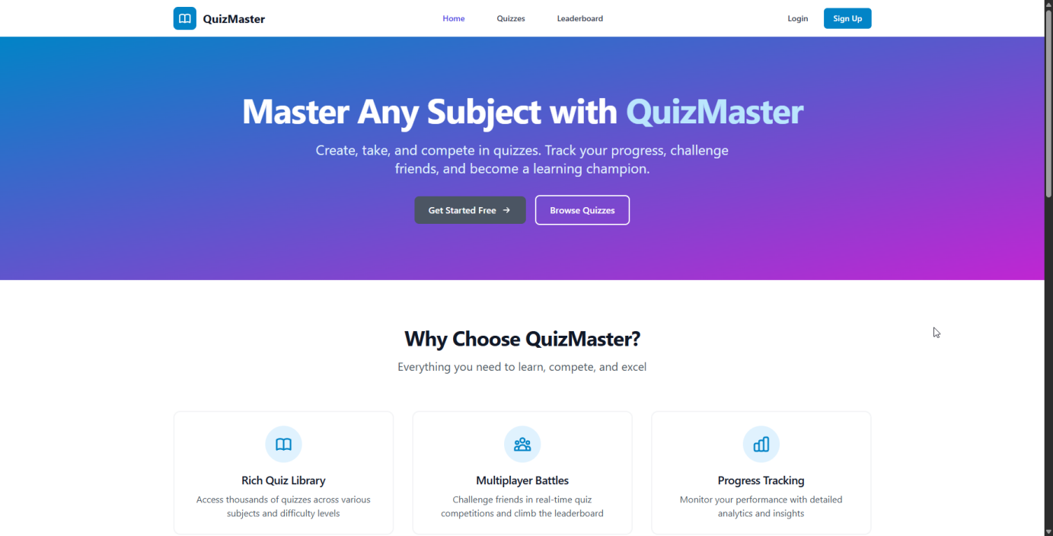
33. attēls “QuizMaster” sākuma lapa [Autora veidots attēls]
    - Darbība
- Noklikšķinot uz pogas “Login”, lietotājam tiek atvērts pieslēgšanās logs (skatīt 34. attēls Pieslēgšanās lapas logs [Autora veidots attēls]), kurā iespējams ievadīt konta piekļuves datus.
- Savukārt, nospiežot pogu “Sign Up”, tiek atvērts reģistrācijas logs jauna lietotāja konta izveidei (skatīt 37. attēls Reģistrēšanās lapas logs [Autora veidots attēls]).
  - Pieslēgšanās lapa
    - Vispārējs apraksts
Lietotājs noklikšķinot uz pogas ‘Login” atver pieslēgšanās logu, kur ar savu e-pasta adresi un paroli var pieslēgties savam kontam, lai varētu turpināt darbību. Ja lietotājs nav reģistrējies tad spiežot uz sākuma lapā uz pogas “Sign Up” vai iekš pieslēgšanās loga teksta pogas “create a new account” tiks atvērts reģistrēšanās logs.
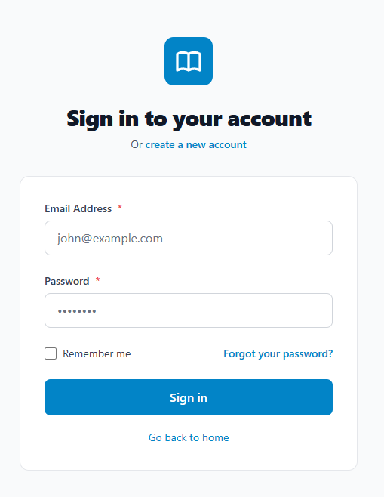
34. attēls Pieslēgšanās lapas logs [Autora veidots attēls]
    - Darbība
Pierakstīšanās:
- Reģistrēties lietotājs aizpilda e-pasta un paroles ievades laukus.
- Lietotājs nospiež pogu “Sign In” apstiprinot pierakstīšanās informāciju (skatīt 35. attēls Aizpildīts pierakstīšanās logs [Autora veidots attēls]).
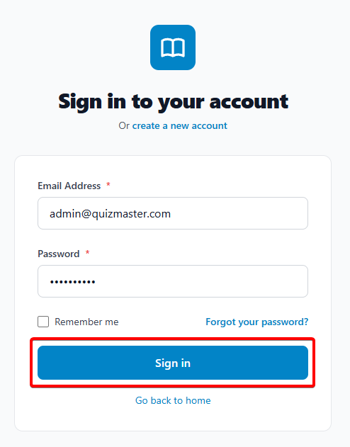
35. attēls Aizpildīts pierakstīšanās logs [Autora veidots attēls]

Pāreja uz Reģistrēšanos:
- Nereģistrēts lietotājs nospiež uz teksta pogas “create a new account”, lai dotos reģistrēt jaunu profilu. (skatīt 36. attēls Pāreja uz reģistrēšanās lapu [Autora veidots attēls]).
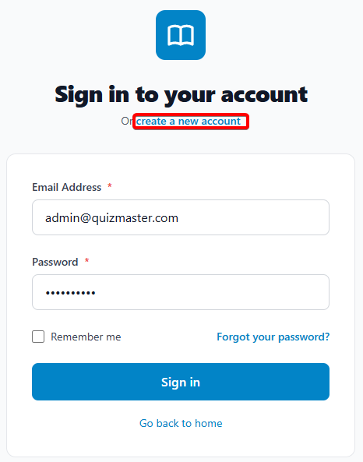
36. attēls Pāreja uz reģistrēšanās lapu [Autora veidots attēls]
  - Reģistrēšanās lapa
    - Vispārējs apraksts
Reģistrācijas lapā (skatīt 37. attēls Reģistrēšanās lapas logs [Autora veidots attēls]) ir pieejama aizpildāma forma, kurā nereģistrēti lietotāji, ievadot vārdu un uzvārdu, unikālu e-pasta adresi un lietotājvārdu, izvēloties savu lomu, un izveidojot prasībām atbilstošu paroli (to apstiprinot divas reizes), var izveidot jaunu kontu produkta izmantošanai. Ja lietotājam jau ir izveidots konts, iespējams pāriet uz pieslēgšanās lapu, izmantojot “sign in to your account” teksta pogu.
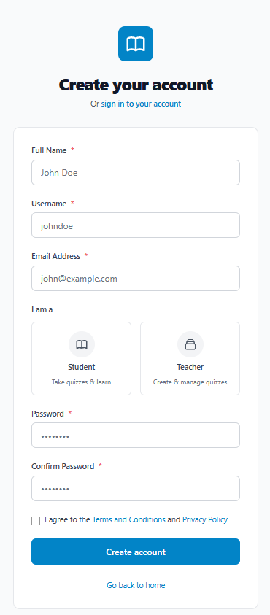
37. attēls Reģistrēšanās lapas logs [Autora veidots attēls]
    - Darbība
Pamatinformācijas ievadīšana:
- Nereģistrēts lietotājs ievada savu vārdu un uzvārdu, unikālu lietotājvārdu un e-pasta adresi, izvēlas savo lomu: Students vai Skolotājs, tālak ievada paroli kura atbilst kritērjiem. Pēc tam atzīmē kvadrātu pie “I agree to the Terms and Conditions and Privacy Policy” (skatīt 38. attēls Aizpildīts reģistrēšanās logs [Autora veidots attēls]).
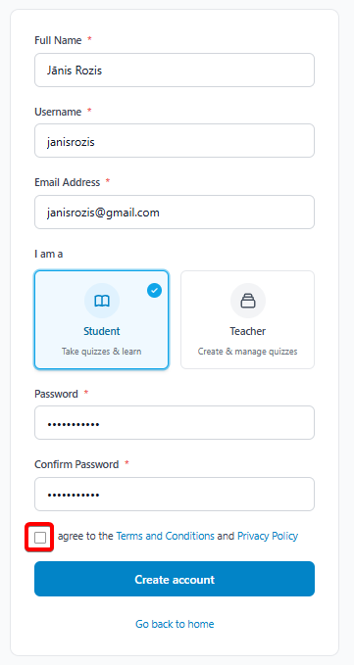
38. attēls Aizpildīts reģistrēšanās logs [Autora veidots attēls]

Pāreja uz sākuma lapu lietotājam kurš ir pieslēdzies:
- Lietotājs nospiež uz pogas “Create account” un tiek pāradresēts uz sākuma lapu (skatīt 39. attēls Sākuma lapa lietotājam kurš ir pieslēdzies [Autora veidots attēls]).
  - Sākuma lapa priekš lietotājiem
    - Vispārējs apraksts
Šī lapa nodrošina piekļuvi visām galvenajām sistēmas funkcijām, pielāgojot pieejamās darbības atbilstoši lietotāja lomai (students, skolotājs vai administrators). Tajā tiek attēlota lietotāja statistika, piemēram, “Quizzes Taken”, “Average Score”, “Time Spent” un “Rank”. Ja lietotājs sistēmā ir reģistrēts ilgāk par vienu nedēļu, tiek piedāvāts arī statistikas salīdzinājums ar iepriekšējo nedēļu.
Papildus tam lapa piedāvā “ātrās darbības”, piemēram, “Browse Quizzes”, “Multiplayer” un “Quick Quiz”, kas ļauj lietotājam ātri piekļūt biežāk izmantotajām funkcijām. Lapas apakšējā kreisajā daļā tiek attēlotas jaunākās publiski izveidotās viktorīnas, savukārt labajā pusē – lietotāji ar augstāko punktu skaitu (skat 39. attēls Sākuma lapa lietotājam kurš ir pieslēdzies [Autora veidots attēls]).
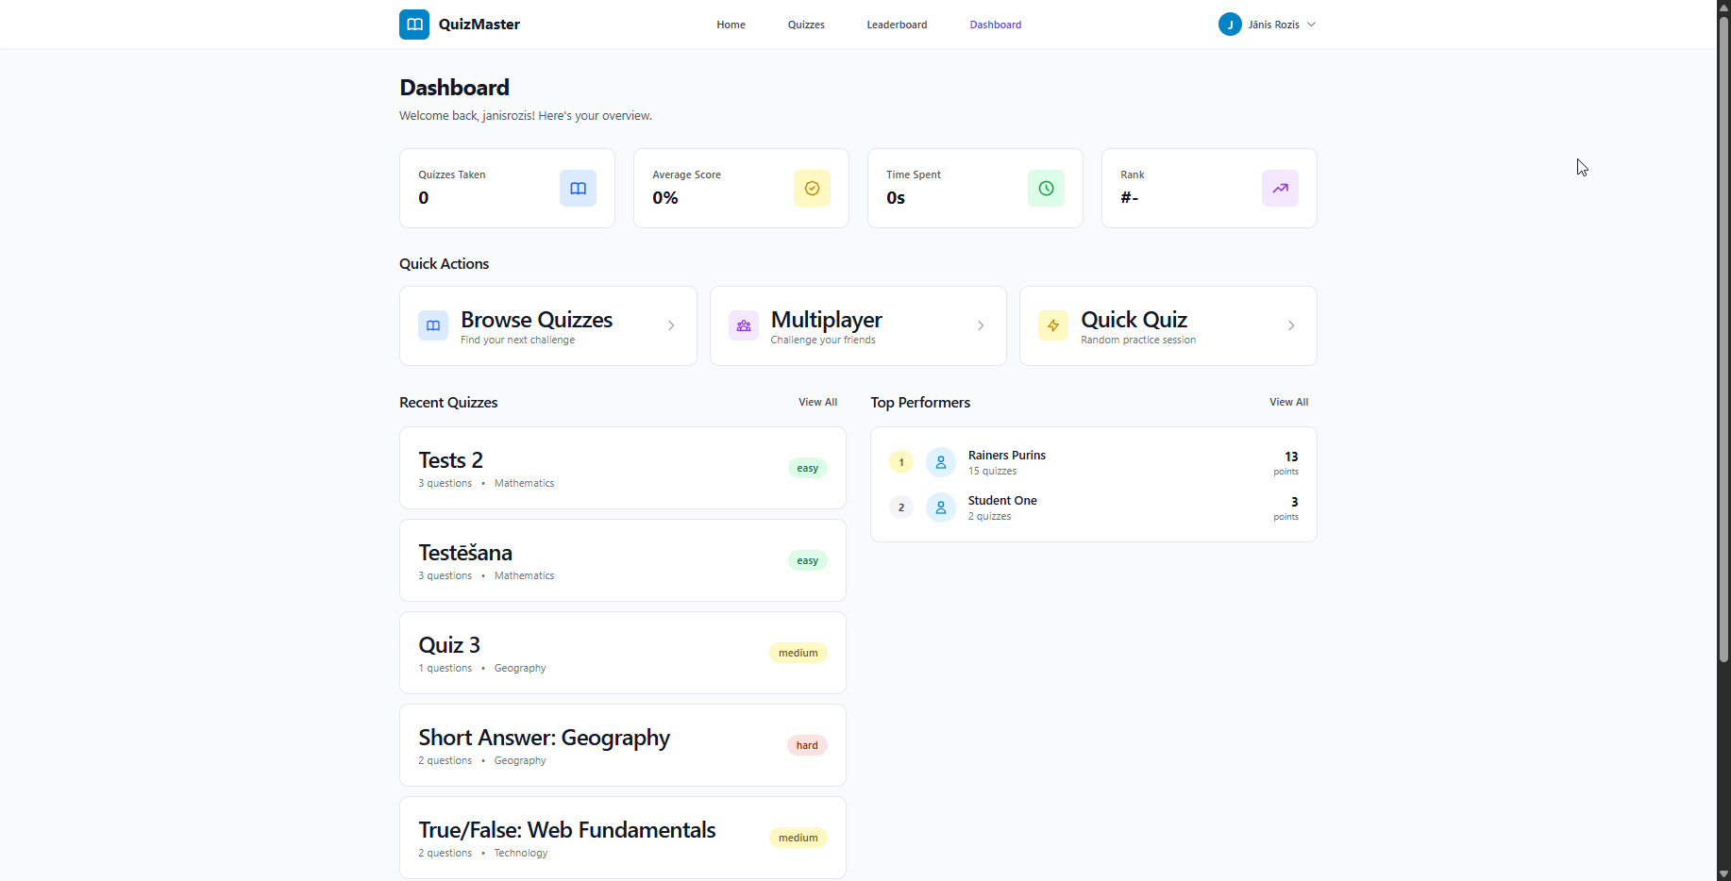
39. attēls Sākuma lapa lietotājam kurš ir pieslēdzies [Autora veidots attēls]
    - Darbība
Pāreja uz lapu ar visām viktorīnām:
- Lietotājs nospiež uz pogas “Browse Quizzes” (skatīt 40. attēls Lietotājs nospiež pogu “Browse Quizzes” [Autora veidots attēls]).
- Lietotājs tiek pārvirzīts uz viktorīnu lapu (skatīt 41. attēls Viktorīnu lapa [Autora veidots attēls]).
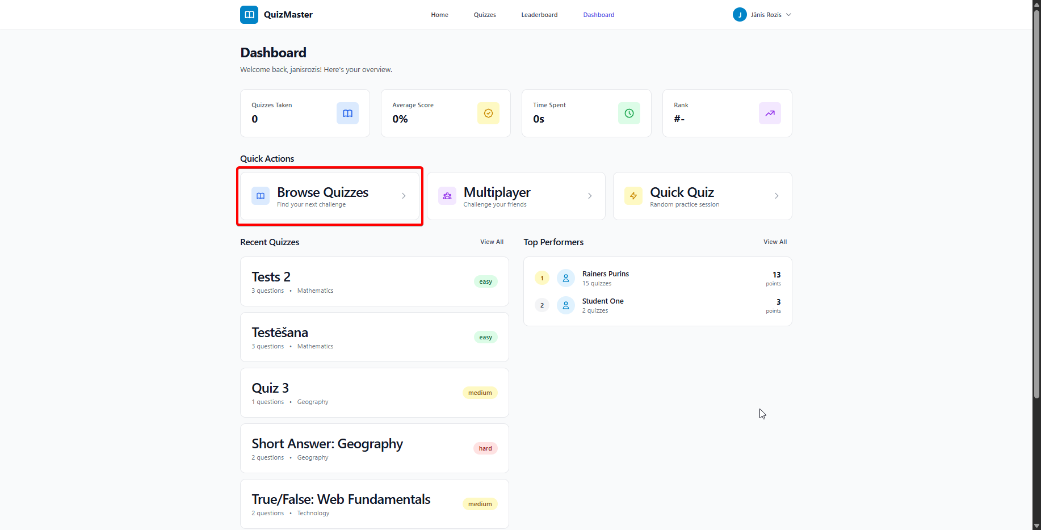
40. attēls Lietotājs nospiež pogu “Browse Quizzes” [Autora veidots attēls]

  - Viktorīnu lapa
    - Vispārējs apraksts
Šī lapa nodrošina pārskatu par visām publiski pieejamajām viktorīnām, kā arī piedāvā filtrēšanas iespējas ērtākai satura atlasīšanai. Lietotājs var filtrēt viktorīnas pēc kategorijas un grūtības pakāpes, kā arī izvēlēties attēlot visas pieejamās viktorīnas vai tikai tās, kuras ir izveidojis pats.
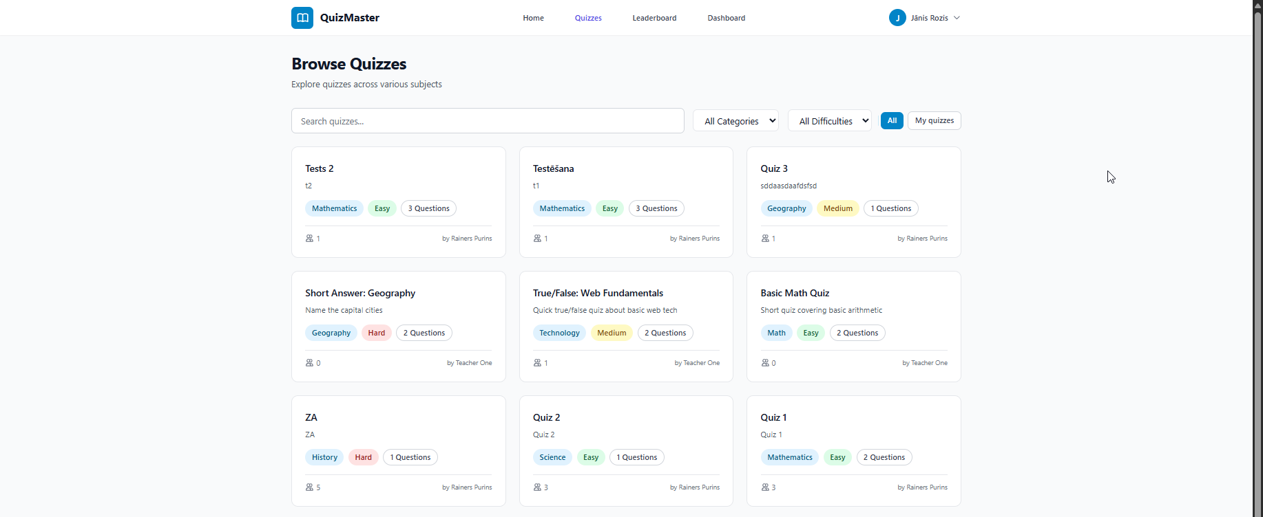
41. attēls Viktorīnu lapa [Autora veidots attēls]
    - Darbība
Pāreja uz izvēlēto viktorīnu:
- Lietotājs nospiež kartītes veida (skatīt 42. attēls Lietotājs nospiež viktorīnas kartītes veida pogu [Autora veidots attēls]).
- Lietotājam tiek atverta izvēlētās viktorīnas priekšskatījuma lapa (skatīt 47. attēls Viktorīnas priekšskatījuma lapa [Autora veidots attēls]).
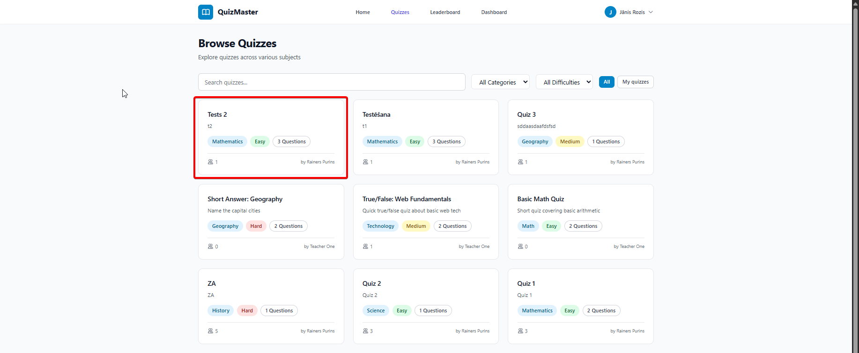
42. attēls Lietotājs nospiež viktorīnas kartītes veida pogu [Autora veidots attēls]
Viktorīnu filtrēšana pēc kategorijas:
- Lietotājs var filtrēt viktorīnas pēc konkrētas kategorijas (skatīt 43. attēls Kategorijas izvēle [Autora veidots attēls]).
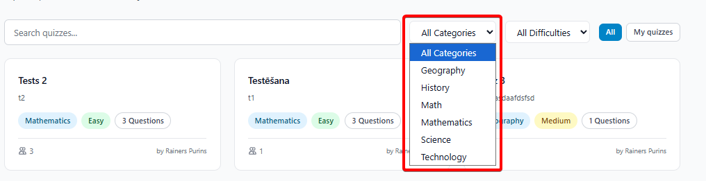
43. attēls Kategorijas izvēle [Autora veidots attēls]
Viktorīnu filtrēšana pēc grūtības pakāpes:
- Lietotājs var filtrēt viktorīnas pēc konkrētas grūtības pakāpes (skatīt 44. attēls Grūtības izvēle [Autora veidots attēls]).
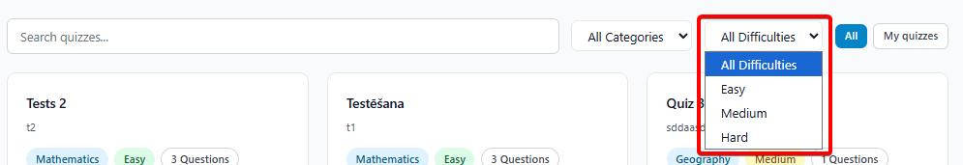
44. attēls Grūtības izvēle [Autora veidots attēls]
Viktorīnu filtrēšana pēc visām viktorīnām:
- Lietotājs var izvēlēties redzēt visas viktorīnas (skatīt 45. attēls Izvēlēties redzēt visas viktorīnas [Autora veidots attēls]).
45. attēls Izvēlēties redzēt visas viktorīnas [Autora veidots attēls]
Viktorīnu filtrēšana pēc sevis izveidotām viktorīnām:
- Lietotājs var izvēlēties redzēt tikai sevis veidotas viktorīnas (skatīt 46. attēls Izvēlēties redzēt tikai savas viktorīnas [Autora veidots attēls]).
46. attēls Izvēlēties redzēt tikai savas viktorīnas [Autora veidots attēls]

  - Viktorīnas priekšskatījuma lapa
    - Vispārējs apraksts
Viktorīnas priekšskatījuma lapa nodrošina strukturētu informācijas attēlojumu par izvēlēto viktorīnu, ļaujot lietotājam iepazīties ar tās galvenajiem parametriem pirms izpildes uzsākšanas. Šajā skatā tiek ietverta informācija par viktorīnas jautājumu skaitu, grūtības pakāpi, nepieciešamo procentu slieksni, lai veiksmīgi nokārtotu viktorīnu un laika limitu (skatīt 47. attēls Viktorīnas priekšskatījuma lapa [Autora veidots attēls]).
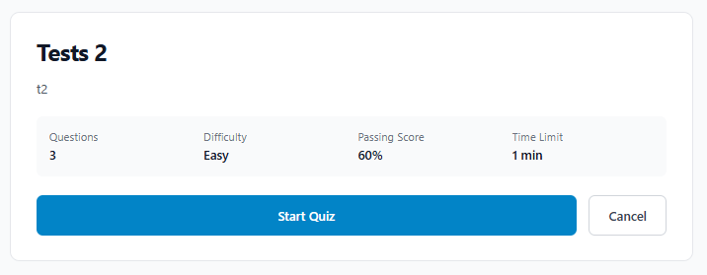
47. attēls Viktorīnas priekšskatījuma lapa [Autora veidots attēls]
    - Darbība
Uzsākt pildīt viktorīnu:
- Lietotājs nospiež pogu “Start Quiz”, lai uzsāktu viktorīnas pildīšanu (skatīt 48. attēls Lietotājs nospiež uz pogas “Start Quiz” [Autora veidots attēls).
- Viktorīnas pildīšanas logs tiek aktivizēts un lietotājs var sākt pildīt izvēlēto viktorīnu (skatīt 56. attēls Viktorīnas pildīšanas logs [Autora veidots attēls]).
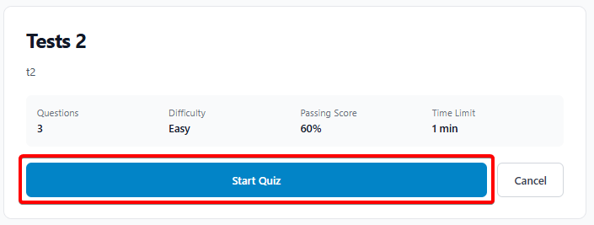
48. attēls Lietotājs nospiež uz pogas “Start Quiz” [Autora veidots attēls]

Viktorīnas dzēšana:
- Lietotājam kurš ir izveidojis viktorīnu, atverot savas viktorīnas priekšskatījuma lapu ir iespēja rediģēt savu viktorīnu un dzēst to, kā arī ja ir kāda atbilde ar “Short Answer” ir poga “Manage Results” (skatīt 49. attēls Viktorīnas iespējas [Autora veidots attēls]).
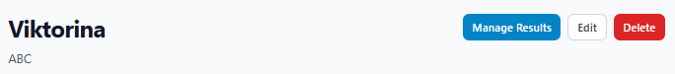
49. attēls Viktorīnas iespējas [Autora veidots attēls]
Rezultātu apskate:
- Lietotājs spiež uz “Manage Results” pogas, lai apskatītu “Short Answer” tipa atbildes (skatīt 50. attēls Lietotājs spiež pogu “Manage Results” [Autora veidots attēls]).
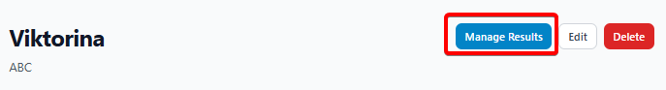
50. attēls Lietotājs spiež pogu “Manage Results” [Autora veidots attēls]
Viktorīnas rediģēšana:
- Lietotājam ir iespēja rediģēt savu izveidoto viktorīnu, spiežot pogas “Edit” (skatīt 51. attēls Lietotājs spiež pogu “Edit” [Autora veidots attēls]).
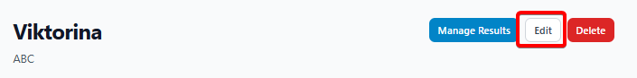
51. attēls Lietotājs spiež pogu “Edit” [Autora veidots attēls]
Viktorīnas dzēšana:
- Lietotājs var dzēst savu izveidoto viktorīnu, spiežot pogu “Delete” (skatīt 52. attēls Lietotājs spiež pogu “Delete” [Autora veidots attēls]).
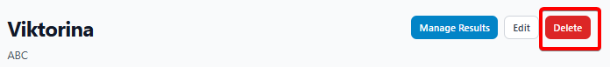
52. attēls Lietotājs spiež pogu “Delete” [Autora veidots attēls]
Dzēšanas apstiprinājuma logs:
- Spiežot pogu “Delete” viktorīnas priekšskatījuma lapā atveras dzēšanas apstiprinājuma logs (skatīt 53. attēls Dzēšanas logs [Autora veidots attēls]).
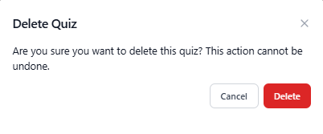
53. attēls Dzēšanas logs [Autora veidots attēls]
Atcelt dzēšanu
- Lietotājs spiežot pogu “Cancel”, atcelts dzēšanu un aizvers dzēšanas apstiprināuma logu (skatīt 54. attēls Lietotājs spiež pogu “Cancel” [Autora veidots attēls])
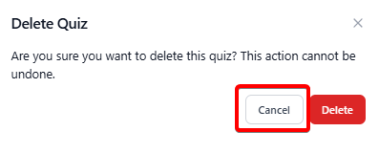
54. attēls Lietotājs spiež pogu “Cancel” [Autora veidots attēls]

Veikt dzēšanu:
- Lai dzēstu viktorīnu jāspiež poga “Delete”, līdz ar to dzēšanas apstiprinājuma logs tiks aizverts (skatīt 55. attēls Lietotājs spiež pogu “Delete” [Autora veidots attēls]).
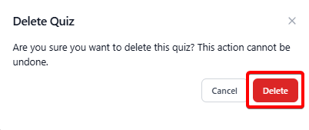
55. attēls Lietotājs spiež pogu “Delete” [Autora veidots attēls]

  - Viktorīnas pildīšanas logs
  - Vispārējs apraksts
Viktorīnas izpildes logs tiek aktivizēts pēc viktorīnas uzsākšanas un nodrošina strukturētu vidi lietotājam tās aizpildīšanai. Šajā logā tiek attēloti jautājumi un atbilžu varianti, kā arī tiek nodrošināta navigācija starp jautājumiem un progresa uzraudzība, ļaujot lietotājam efektīvi pabeigt viktorīnu.
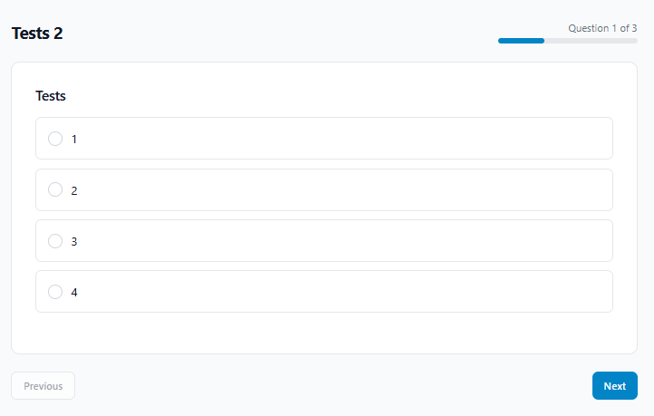
56. attēls Viktorīnas pildīšanas logs [Autora veidots attēls]

  - Darbība
Viktorīnas izpilde un navigācija:
- Lietotājs izvēlas atbilžu iespēju (skatīt 57. attēls Lietotājs izvēlas atbilžu iespēju [Autora veidots attēls]).
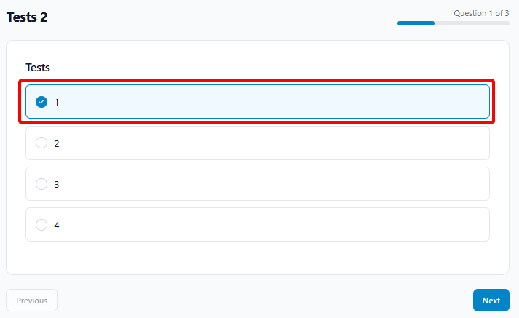
57. attēls Lietotājs izvēlas atbilžu iespēju [Autora veidots attēls]
Pāreja uz nākamo jautājumu:
- Lai nonāktu pie nākamā jautājuma, pēc atbildes izvēles lietotājs spiež pogu “Next” (skatīt 58. attēls Lietotājs spiež pogu “Next” [Autora veidots attēls]).
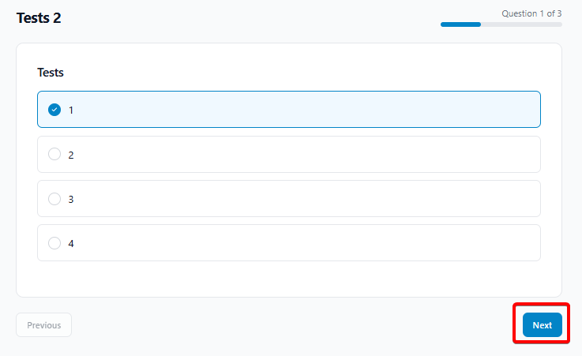
58. attēls Lietotājs spiež pogu “Next” [Autora veidots attēls]

Pāreja uz iepriekšējo jautājumu:
- Ja lietotājs vēlas nonākt pie iepriekšējā jautājuma, jānospiež poga “Previous” (skatīt59. attēls Lietotājs spiež pogu “Previous” [Autora veidots attēls]).
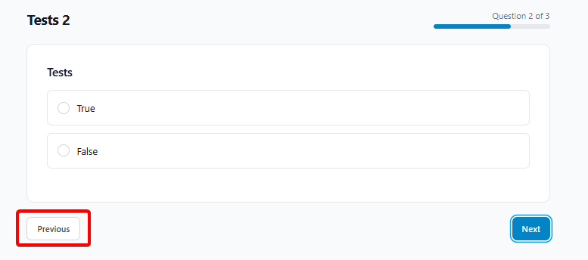
59. attēls Lietotājs spiež pogu “Previous” [Autora veidots attēls]
Brīva veida jautājuma izpilde:
- Lietotājs noklikšķina uz ievadloga un ievada atbildi (skatīt 60. attēls Lietotājs ievada bŗivā veida atbildi [Autora veidots attēls]).
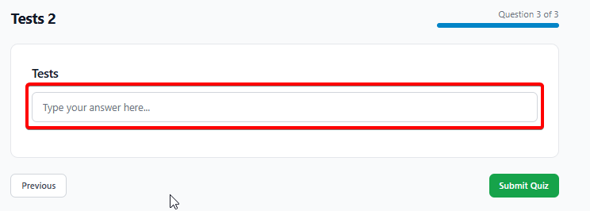
60. attēls Lietotājs ievada bŗivā veida atbildi [Autora veidots attēls]

Viktorīnas pabeigšana un iesniegšana:
- Lietotājs spiež pogu “Submit Quiz”, lai iesniegtu viktorīnu vērtēšanai (skatīt 61. attēls Lietotājs spiež pogu “Submit Quiz” [Autora veidots attēls])
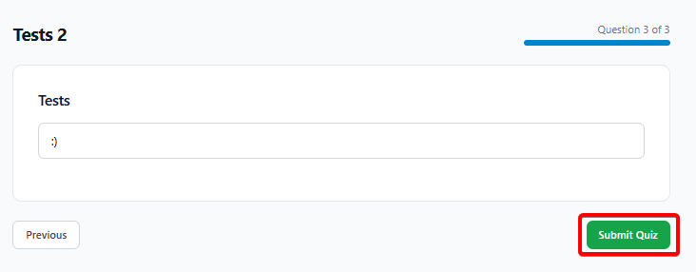
61. attēls Lietotājs spiež pogu “Submit Quiz” [Autora veidots attēls]
Lietotāja rezultāts tiek aprēķināts un tiek parādīts attiecīgais logs:
- Iegūts nepieciešamais procentu dauzdzums (skatīt 62. attēls Viktorīnas rezultāta logs, ja iegūts nepieciešamais procentu daudzums [Autora veidots attēls]);
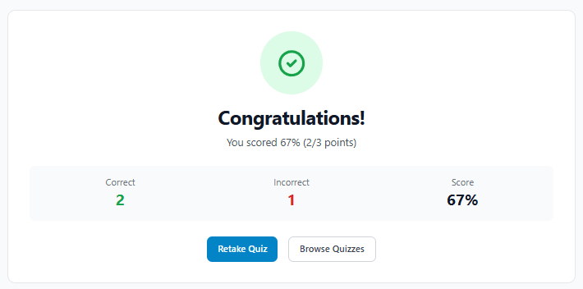
62. attēls Viktorīnas rezultāta logs, ja iegūts nepieciešamais procentu daudzums [Autora veidots attēls]

- Nav iegūts nepieciešamais procentu daudzums (skatīt 63. attēls Viktorīnas rezultāta logs, ja nav iegūts nepieciešamais procentu daudzums [Autora veidots attēls]).
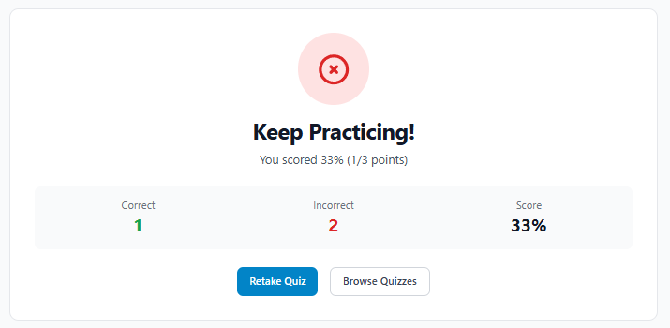
63. attēls Viktorīnas rezultāta logs, ja nav iegūts nepieciešamais procentu daudzums [Autora veidots attēls]
Pāreja uz atpakaļ uz viktorīnas priekšskatījuma lapu:
- Lietotājs spiež pogu “Retake Quiz”, lai vēlreiz pildītu viktorīnu (skatīt 64. attēls Lietotājs spiež pogu “Retake Quiz” [Autora veidots attēls]).
- Tiek atvērta priekšskatījuma lapa, lai varētu uzsākt viktorīnas atkārtotu pildīšanu (skatīt 47. attēls Viktorīnas priekšskatījuma lapa [Autora veidots attēls]).
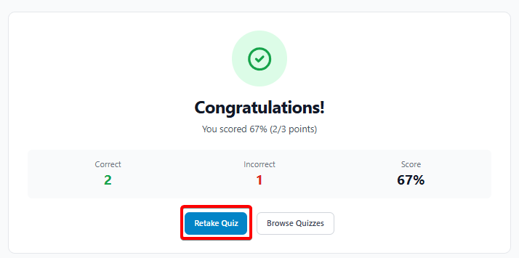
64. attēls Lietotājs spiež pogu “Retake Quiz” [Autora veidots attēls]
Pāreja uz viktorīnu lapu:
- Lietotājs spiež pogu “Browse Quizzes”, lai apskatītu visas pieejamās viktorīnas (skatīt 65. attēls Lietotājs spiež pogu “Browse Quizzes” [Autora veidots attēls]).
- Tiek atvērta viktorīnu lapa, ar visām publiski pieejamām viktorīnām (skatīt 41. attēls Viktorīnu lapa [Autora veidots attēls]).
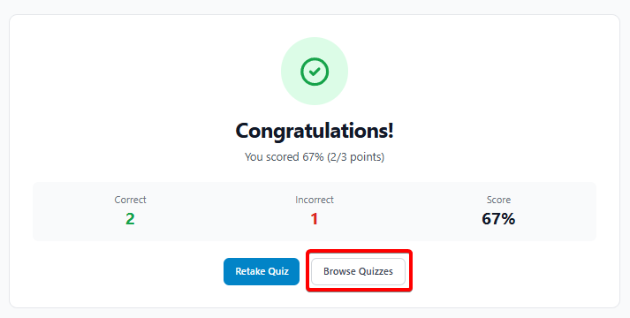
65. attēls Lietotājs spiež pogu “Browse Quizzes” [Autora veidots attēls]
  - Viktorīnas pamatinformācija
    - Vispārējs apraksts
Viktorīnas izveides lapa nodrošina pilnvērtīgu vidi jaunu viktorīnu definēšanai un konfigurēšanai. Lietotājam ir pieejama strukturēta datu ievades forma, kurā iespējams norādīt būtiskākos parametrus, tostarp nosaukumu, aprakstu, kategoriju, grūtības pakāpi, laika ierobežojumu un nokārtošanas slieksni. Papildus tiek nodrošināta iespēja definēt viktorīnas pieejamību citiem lietotājiem.

Lapas ietvaros ir integrēta jautājumu pārvaldības sadaļa, kas ļauj pievienot un organizēt viktorīnas jautājumus. Pēc nepieciešamo datu ievades lietotājs var saglabāt un izveidot viktorīnu, aktivizējot atbilstošo darbību. (skatīt 66. attēls Viktorīnas pamatinformācijas ievadīšana [Autora veidots attēls])
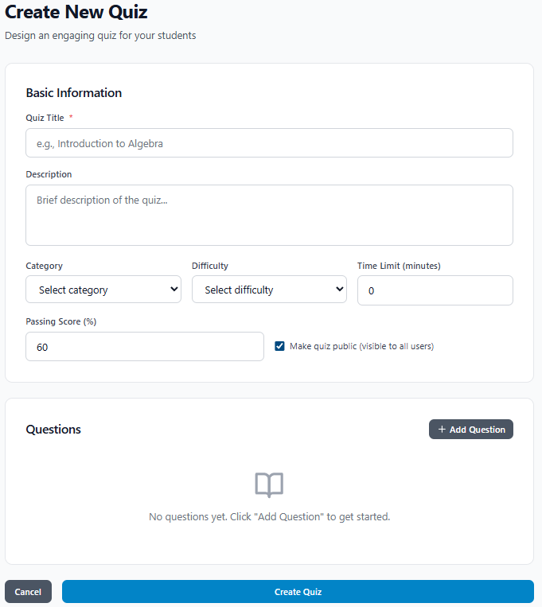
66. attēls Viktorīnas pamatinformācijas ievadīšana [Autora veidots attēls]

    - Darbība
Jaunu jautājumu pievienošana:
- Lietotājs spiež pogu “+ Add Question” (skatīt 67. attēls Lietotājs spiež pogu “+ Add Question” [Autora veidots attēls]).
- Tiek pievienots jauna jautājuma logs ar informācijas ievadi.
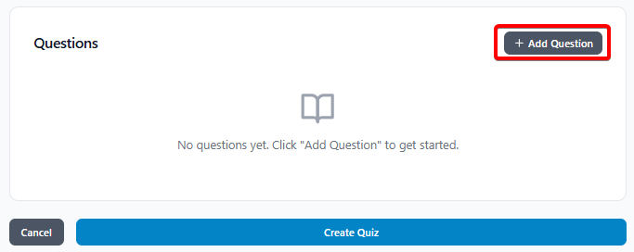
67. attēls Lietotājs spiež pogu “+ Add Question” [Autora veidots attēls]
Viktorīnas izveide:
- Veiksmīga viktorīnas, pēc informācijas un jautājumu pievienošanas, jāspiež poga “Create Quiz” (skatīt 68. attēls Lietotājs spiež pogu “Create Quiz” [Autora veidots attēls])
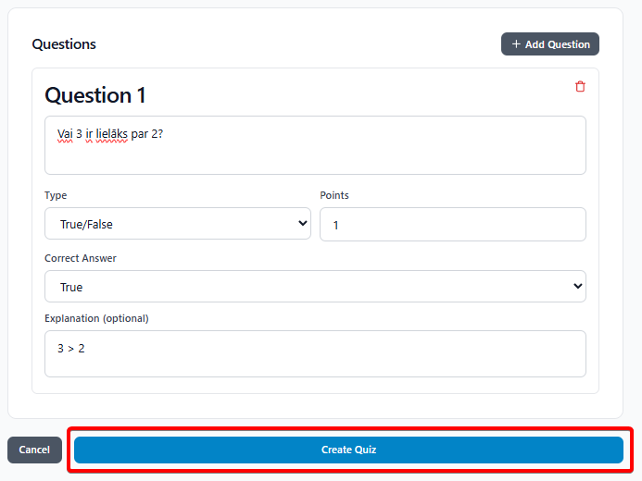
68. attēls Lietotājs spiež pogu “Create Quiz” [Autora veidots attēls]

Atcelt darbību
- Ja lietotājs vēlas atcelt viktorīnas veidošanu, jāspiež poga “Cancel” (skatīt 69. attēls Lietotājs spiež pogu “Cancel” [Autora veidots attēls]).
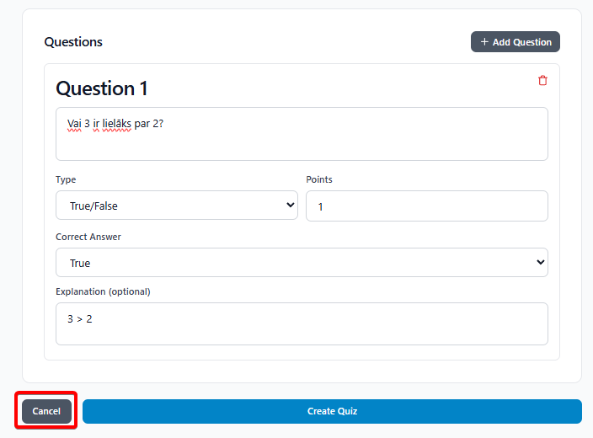
69. attēls Lietotājs spiež pogu “Cancel” [Autora veidots attēls]

  - Rezultātu lapa
    - Vispārējs apraksts
Rezultātu lapa (skatīt 70. attēls Rezultātu lapa [Autora veidots attēls]) paredzēta lietotāja iegūto rezultātu apskatei pēc viktorīnas pabeigšanas. Šajā lapā tiek attēlota informācija par lietotāja sniegumu, iegūto punktu skaitu un pareizi vai nepareizi atbildētajiem jautājumiem. Skolotājiem tiek nodrošināta iespēja pārvaldīt rezultātus, manuāli atzīmējot atbildes kā pareizas vai nepareizas, ja viktorīnā izmantoti brīvās formas jautājumi. Lietotājs var pārskatīt savu sniegumu un nepieciešamības gadījumā atgriezties iepriekšējā lapā, izmantojot navigācijas pogu “Back”. Rezultātu lapa nodrošina pārskatāmu un saprotamu informācijas attēlojumu, kas palīdz analizēt viktorīnas izpildes kvalitāti un mācību progresu.
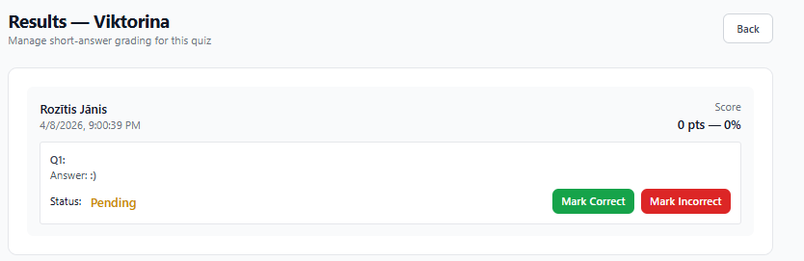
70. attēls Rezultātu lapa [Autora veidots attēls]
    - Darbība
Atzīmēt atbildi kā pareizu:
- Lietotājs spiež pogu “Mark Correct” (skatīt 71. attēls Lietotājs spiež pogu “Mark Correct” [Autora veidots attēls]).
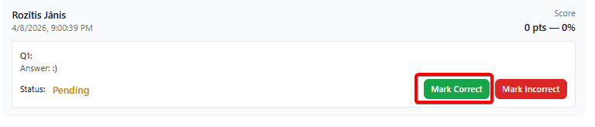
71. attēls Lietotājs spiež pogu “Mark Correct” [Autora veidots attēls]

Atzīmēt atbildi kā nepareizu:
- Lietotājs spiež pogu “Mark Incorrect” (skatīt 72. attēls Lietotājs spiež pogu “Mark Incorrect” [Autora veidots attēls]).
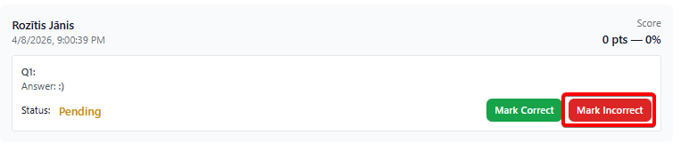
72. attēls Lietotājs spiež pogu “Mark Incorrect” [Autora veidots attēls]
Atgriezties atpakaļ:
- Lietotājs spiež pogu “Back” (skatīt 73. attēls Lietotājs spiež pogu “Back” [Autora veidots attēls]).
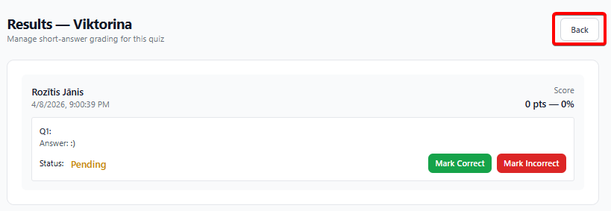
73. attēls Lietotājs spiež pogu “Back” [Autora veidots attēls]

  - Jaunu jautājumu pievienošana
    - Vispārējs apraksts
Jautājumu izveides sadaļa nodrošina vairāku jautājumu tipu atbalstu, tostarp “Multiple Choice”, “True/False” un “Brīvā teksta” formātu. Katram jautājumam iespējams definēt tā tekstu, punktu vērtību un atbilžu struktūru atbilstoši izvēlētajam tipam.
Izvēles tipa jautājumiem tiek nodrošināta vairāku atbilžu variantu ievade, pareizās atbildes izvēle un papildus skaidrojuma pievienošana. “True/False” jautājumi paredz loģiska apgalvojuma izvērtēšanu, savukārt brīvā teksta jautājumi ļauj lietotājam ievadīt atbildi bez iepriekš definētiem variantiem (skatīt 74. attēls Jauna jautājuma pievienošana [Autora veidots attēls]).
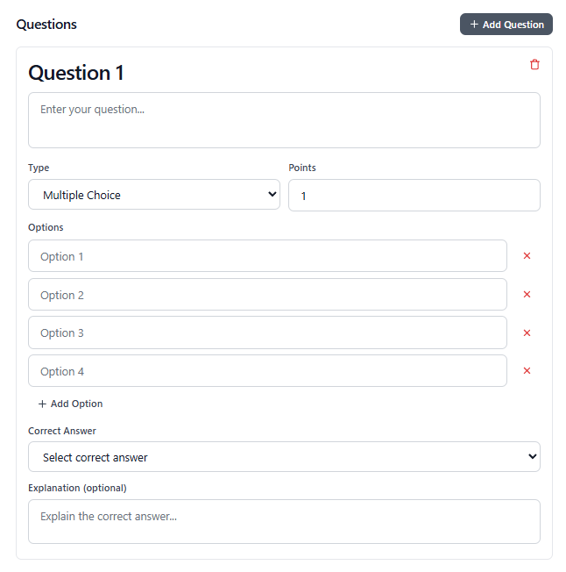
74. attēls Jauna jautājuma pievienošana [Autora veidots attēls]

    - Darbība
Jautājuma pamatinformācijas pievienošana
- Lietotājs aizpilda pirmo ievadlauku priekš viktorīnas jautājuma (skatīt 75. attēls Viktorīnas jautājuma ievade [Autora veidots attēls]).
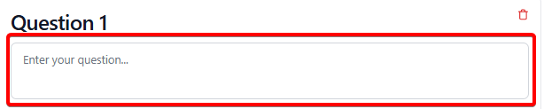
75. attēls Viktorīnas jautājuma ievade [Autora veidots attēls]
Jautājuma tipa izvēle:
- Izvēlas viktorīnas tipu: “Multiple Choice”, “True/False”, “Short Answer” (skatīt 75. attēls Viktorīnas jautājuma ievade [Autora veidots attēls]).
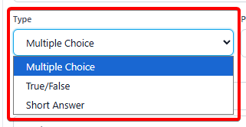
76. attēls Viktorīnas tipa izvēle [Autora veidots attēls]
Punktu daudzums:
- Izvēlas punktu daudzumu, ko lietotājs kurš pilda viktorīnu iegūs par pareizu atbildi (skatīt 77. attēls Jautājuma punktu skaita ievade [Autora veidots attēls]).
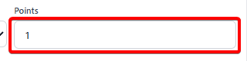
77. attēls Jautājuma punktu skaita ievade [Autora veidots attēls]

Paskaidrojuma pievienošana
- Iespēja pievienot paskaidrojumu, kāpēc tā ir pareizā atbilde (skatīt 78. attēls Jautājuma paskaidrojums [Autora veidots attēls]).
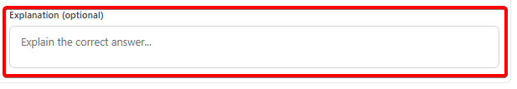
78. attēls Jautājuma paskaidrojums [Autora veidots attēls]
Jautājuma dzēšana
- Iespēja noņemt jautājumu no viktorīnas (skatīt 79. attēls Jautājuma noņemšana [Autora veidots attēls]).
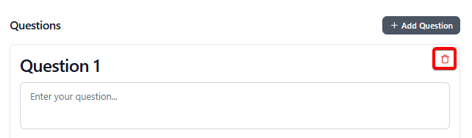
79. attēls Jautājuma noņemšana [Autora veidots attēls]
“Multiple Choice” tipa atbilžu ievade:
- Automātiski tied piedāvātas četras atbilžu ievades iespējas (skatīt 80. attēls Atbilžu ievade “Multiple Choice” viktorīnas tipam [Autora veidots attēls]).
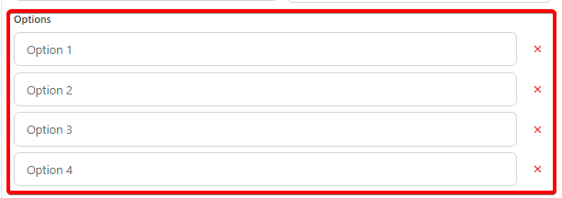
80. attēls Atbilžu ievade “Multiple Choice” viktorīnas tipam [Autora veidots attēls]

“Multiple Choice” tipa atbilžu noņemšana:
- Lietotājam ir iespēja noņemt atbilžu iespēju (skatīt81. attēls Atbilžu iespējas noņemšana [Autora veidots attēls]).
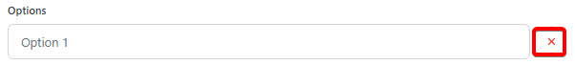
81. attēls Atbilžu iespējas noņemšana [Autora veidots attēls]
“Multiple Choice” tipa atbilžu pievienošana:
- Ir iespēja arī pievienot jaunu atbilžu iespēju (skatīt 82. attēls Jauna atbilžu iespējas pievienošana [Autora veidots attēls]).
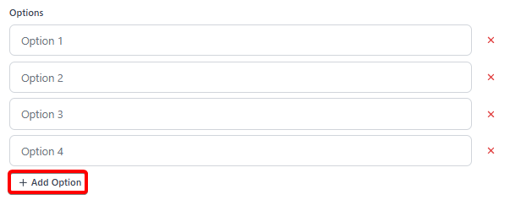
82. attēls Jauna atbilžu iespējas pievienošana [Autora veidots attēls]
“Multiple Choice” tipa pareizās atbildes izvēle:
- Lietotājs izvēlas vienu no pievienotajām atbildēs par pareizo (skatīt 83. attēls Pareizās atbildes izvēle [Autora veidots attēls]).
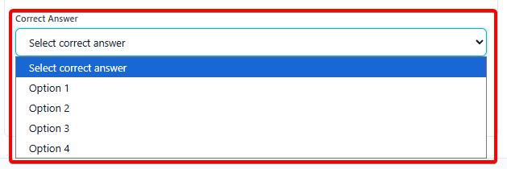
83. attēls Pareizās atbildes izvēle [Autora veidots attēls]

“True/False” tipa atbilžu izvēle:
- Ja lietotājs izvēlējies “True/False”, tad viņam ir 2 iespējas un jāizvēlas, kura iespēja būs pareizā (skatīt 84. attēls Pareizās atbildes izvēle “True/False” tipam [Autora veidots attēls]).
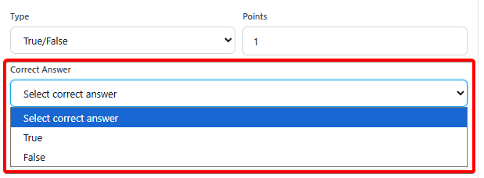
84. attēls Pareizās atbildes izvēle “True/False” tipam [Autora veidots attēls]
“Short Answer” tipa atbildes ievade:
- Ja lietotājs izvēlas “Short Answer”, ir iespēja ievadīt teksta formāta pareizo atbildi, kura ir reģistrjutīga (skatīt 85. attēls Atbildes ievade “Short Answer” tipam [Autora veidots attēls]).
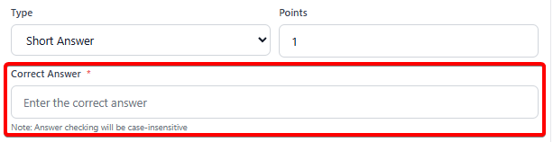
85. attēls Atbildes ievade “Short Answer” tipam [Autora veidots attēls]
  - Administratora lapa
    - Vispārējs apraksts
Administratora panelis nodrošina centralizētu vidi sistēmas pārvaldībai un uzraudzībai. Tajā tiek attēloti galvenie darbības rādītāji, tostarp lietotāju skaits, izveidoto viktorīnu skaits, kopējais izpildes mēģinājumu skaits un lietotāju lomu sadalījums
Panelī ir integrētas trīs funkcionālās sadaļas: lietotāju pārvaldība, viktorīnu pārvaldība un neseno aktivitāšu pārskats. Katra no šīm sadaļām nodrošina nepieciešamos rīkus efektīvai sistēmas administrēšanai un kontrolei. (skatīt 86. attēls Administratora panelis [Autora veidots attēls]).
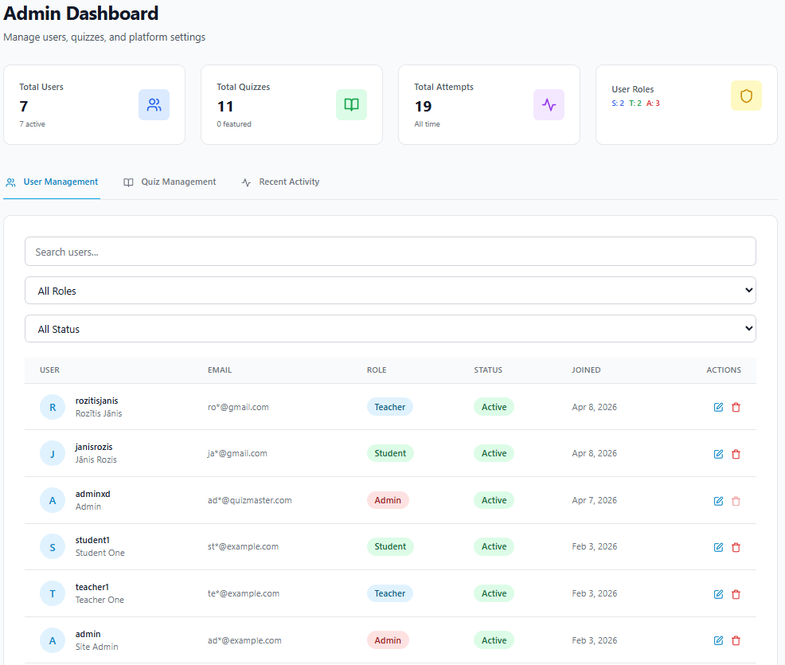
86. attēls Administratora panelis [Autora veidots attēls]
    - Darbība
Lietotāju pārvaldība:
- Lietotāju sadaļa ir automātiski aktivizēta atverot administratora paneli, bet to var manuāli aktivizēt spiežot teksta pogu “User Management” (skatīt 87. attēls Lietotājs spiež pogu “User Management” Administratora panelis [Autora veidots attēls]).
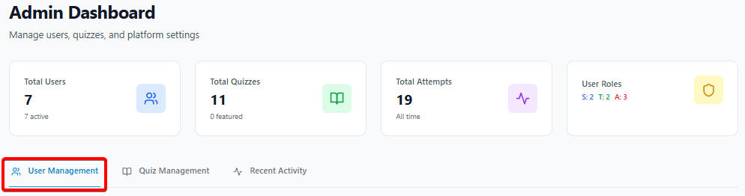
87. attēls Lietotājs spiež pogu “User Management” Administratora panelis [Autora veidots attēls]

Meklēt lietotājus pēc vārda un/vai uzvārda:
- Meklēt lietotājus var pēc vārda ierakstot lietotāja vārdu un/vai uzvārdu ievadlaukā (skatīt 88. attēls Meklēt lietotāju pēc vārda un/vai uzvārda [Autora veidots attēls]).
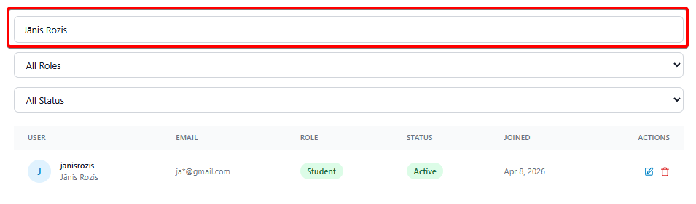
88. attēls Meklēt lietotāju pēc vārda un/vai uzvārda [Autora veidots attēls]
Meklēt lietotājus pēc lomas:
- Meklēt lietotājus var izvēloties vienu no trīs lomām (skatīt 89. attēls Meklēt lietotājus pēc lomas [Autora veidots attēls]).
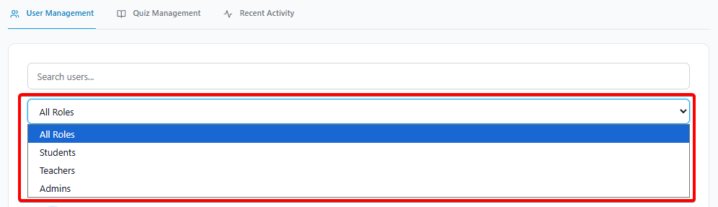
89. attēls Meklēt lietotājus pēc lomas [Autora veidots attēls]
Meklēt lietotājus pēc statusa:
- Meklēt lietotājus var izvēloties vienu no diviem statusiem (skatīt 90. attēls Meklēt lietotāju pēc statusa [Autora veidots attēls]).
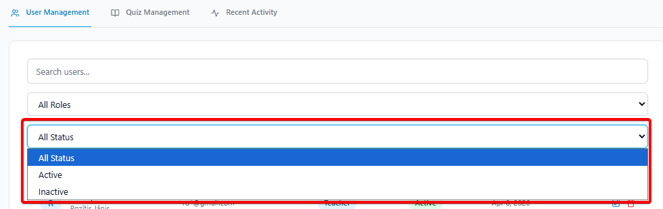
90. attēls Meklēt lietotāju pēc statusa [Autora veidots attēls]
Rediģēt lietotāju:
- Izvēlēto lietotāju var rediģēt spiežot uz zilās zīmuļa pogas (skatīt 91. attēls Rediģēt lietotāju [Autora veidots attēls]).
91. attēls Rediģēt lietotāju [Autora veidots attēls]
Rediģēšanas panelis:
- Spiežot rediģēšanas ikonu, atveras lietotāja rediģēšanas panelis ar iespējām mainīt lietotāja vārdu un/vai uzvārdu, lietotāju lomu un mainit statusu (skatīt 92. attēls Rediģēšanas panelis [Autora veidots attēls]).
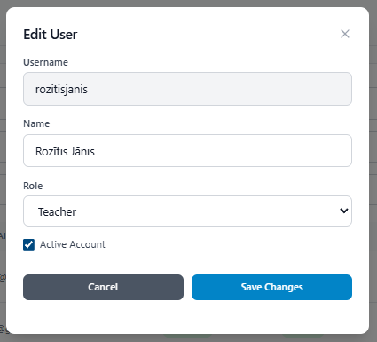
92. attēls Rediģēšanas panelis [Autora veidots attēls]
Mainīt lietotāja vārdu un/vai uzvārdu:
- Mainīt lietotāja vārdu un/vai uzvārdu var spiežot uz ievadlauka un ievadot jauno vārdu un/vai uzvārdu (skatīt 93. attēls Mainīt lietotājam vārdu un/vai uzvārdu [Autora veidots attēls])
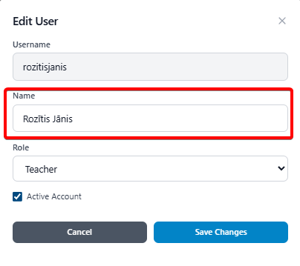
93. attēls Mainīt lietotājam vārdu un/vai uzvārdu [Autora veidots attēls]
Mainīt lietotāja lomām:
- Mainīt lietotāja lomu var spiežot uz nolaižamajās izvēlnes un izvēloties vienu no trīs lomām (skatīt 94. attēls Mainīt lietotāja lomu [Autora veidots attēls]).
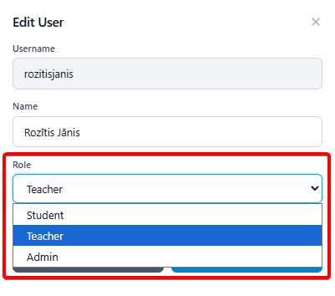
94. attēls Mainīt lietotāja lomu [Autora veidots attēls]
Mainīt lietotāja statusu:
- Mainīt lietotāja statusu var atzīmējot kvadrātiņu pie “Active Account” (skatīt 95. attēls Mainīt lietotāja statusu [Autora veidots attēls]).
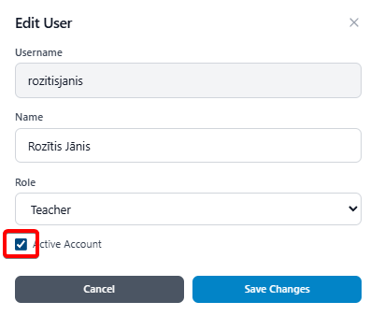
95. attēls Mainīt lietotāja statusu [Autora veidots attēls]

Atcelt izmaiņas:
- Ja lietotājs vēlas atcelt izmaiņas, to var izdarīt spiežot pogu “Cancel”, kā arī līdz ar ko poga būs nospiesta lietotāja rediģēšana panelis tiks aizverts (skatīt 96. attēls Atcelt izmaiņas [Autora veidots attēls]).
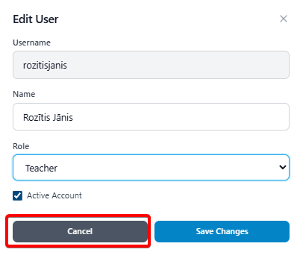
96. attēls Atcelt izmaiņas [Autora veidots attēls]
Saglabāt izmaiņas:
- Ja lietotājs ir apmierināts ar izmaiņām, tad jāspiež uz pogas “Save Changes”, lai saglabātu izmaiņas un izvērtu lietotāja rediģēšanas paneli (skatīt 97. attēls Saglabāt izmaiņas [Autora veidots attēls]).
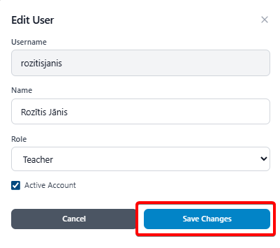
97. attēls Saglabāt izmaiņas [Autora veidots attēls]

Dzēst lietotāju:
- Dzēst lietotāju var spiežot sarkano miskastes pogu (skatīt 98. attēls Dzēst lietotāju [Autora veidots attēls]).
98. attēls Dzēst lietotāju [Autora veidots attēls]
Dzēšanas apstiprinājuma logs:
- Spiežot uz lietotāja dzēšanas pogas atveras apstiprinājuma logs ar divām pogām: “Cancel” un “Delete” (skatīt 99. attēls Dzēšanas apstiprinājuma logs [Autora veidots attēls]).
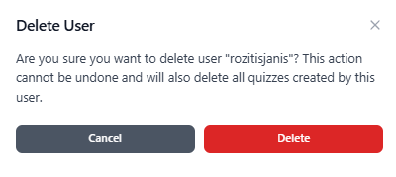
99. attēls Dzēšanas apstiprinājuma logs [Autora veidots attēls]
Atcelt dzēšanu:
- Atcelt lietotāja dzēšanu var spiežot pogu “Cancel” (skatīt 100. attēls Atcelt lietotāja dzēšanu [Autora veidots attēls]).
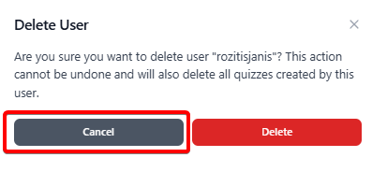
100. attēls Atcelt lietotāja dzēšanu [Autora veidots attēls]

Apstiprināt dzēšanu:
- Apstiprināt lietotāja dzēšanu var spiežot pogu “Delete” (skatīt101. attēls Apstiprināt lietotāja dzēšanu [Autora veidots attēls]).
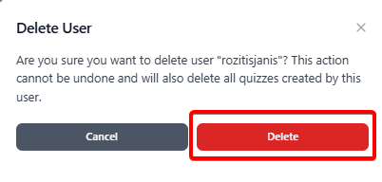
101. attēls Apstiprināt lietotāja dzēšanu [Autora veidots attēls]
Aktivizēt viktorīnu pārvaldības logu:
- Viktorīnu pārvaldības logu var aktivizēt spiežot teksta pogu “Quiz Management” (skatīt 102. attēls Aktivizēt viktorīnas pārvaldības logu [Autora veidots attēls]).
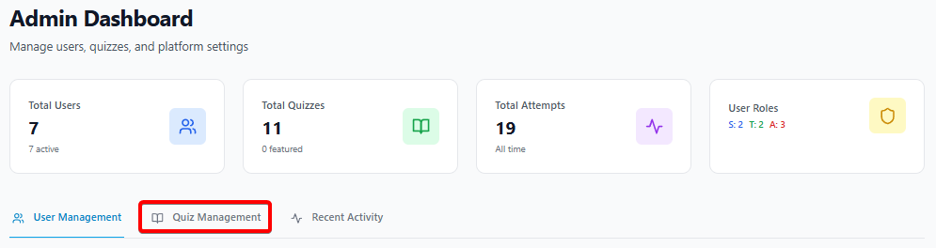
102. attēls Aktivizēt viktorīnas pārvaldības logu [Autora veidots attēls]
Viktorīnas meklēšana pēc nosaukuma:
- Meklēt viktorīnu var pēc nosaukuma, spiežot pirmo ievadlauku un vadot iekšā tekstu (skatīt 103. attēls Viktorīnu meklēšana pēc nosaukuma [Autora veidots attēls]).
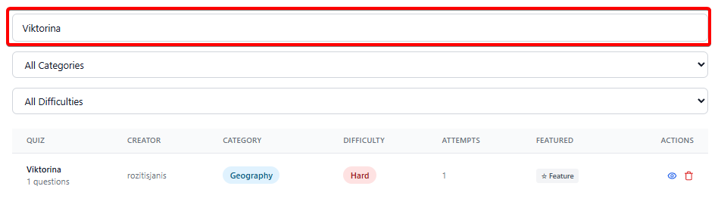
103. attēls Viktorīnu meklēšana pēc nosaukuma [Autora veidots attēls]
Viktorīnas meklēšana pēc kategorija:
- Meklēt viktorīnu var pēc kategorijas, spiežot uz nolaižamās izvēlnes un izvēloties vienu kategoriju (skatīt104. attēls Viktorīnu meklēšana pēc kategorijas [Autora veidots attēls]).
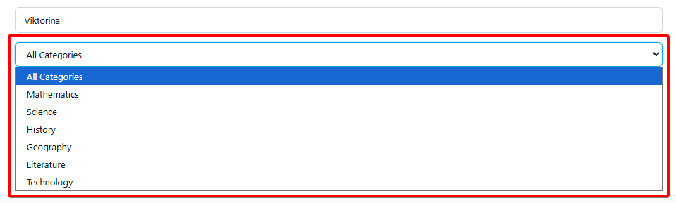
104. attēls Viktorīnu meklēšana pēc kategorijas [Autora veidots attēls]
Viktorīnas meklēšana pēc grūtības pakāpes:
- Meklēt viktorīnu var pēc grūtības pakāpes, spiežot uz nolaižamās izvēlnes un izvēloties vienu no grūtības pakāpēm (skatīt 105. attēls Viktorīnu meklēšana pēc grūtības pakāpes [Autora veidots attēls]).

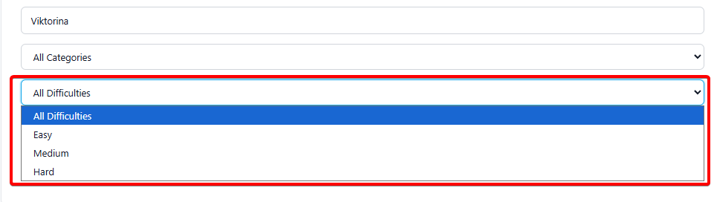
105. attēls Viktorīnu meklēšana pēc grūtības pakāpes [Autora veidots attēls]

Atzīmēt viktorīnu kā “Featured”:
- Atzimējot viktorīnu kā “Featured”, iegūs prioritāte viktorīnu sarakstē un būs pašā saraksta augšā, kā arī rādisies pie “Featured Quizzes” sākuma lapā priekš lietotājiem kuri nav pieslēgušies (skatīt106. attēls Atzīmēt viktorīnu kā piedāvāto, vai pretēji [Autora veidots attēls]).

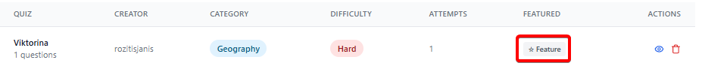
106. attēls Atzīmēt viktorīnu kā piedāvāto, vai pretēji [Autora veidots attēls]
Apskatīt viktorīnu:
- Atrasto viktorīnu var apskatīt spiežot uz zilās acs pogas (skatīt 107. attēls Apskatīt viktorīnu [Autora veidots attēls]).
107. attēls Apskatīt viktorīnu [Autora veidots attēls]
Dzēst viktorīnu:
- Atrasto viktorīnu var dzēst spiežot sarkano miskastes pogu (skatīt 108. attēls Dzēst viktorīnu [Autora veidots attēls]).
108. attēls Dzēst viktorīnu [Autora veidots attēls]
Aktivizēt neseno darbību logu:
- Neseno darbību logu var aktivizēt spiežot teksta pogu “Recent Activity” (skatīt109. attēls Aktivizēt neseno darbību logu [Autora veidots attēls]).
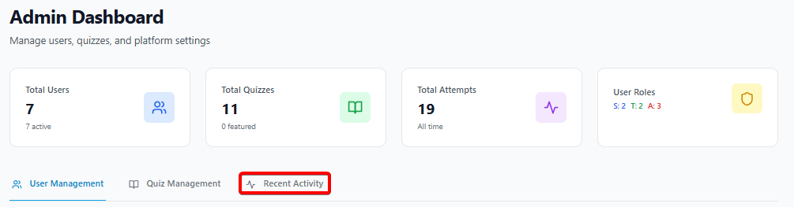
109. attēls Aktivizēt neseno darbību logu [Autora veidots attēls]

  - Prototipa navigācija
    - Vispārējs apraksts
Prototipa galvene tiek izmantots, kā galvenais navigācijas komponents.Atkarībā vai lietotājs ir pieslēdzies vai nav, kā arī no pieslēguša lietotāja lomas tiek rādīta attiecīgā galvene ar savādākām navigācijas teksta veida pogām
  - Darbība
    - Lietotājs kurš nav pieslēdzies
- Lietotājs, kurš nav pieslēdzies tiek parādita galvene ar trīs navigācijas pogām: “Home”, “Quizzes” un “Leaderboard”, kā arī divas pogas, lai lietotājs varētu pierakstīties savā profilā vai reģistrēt jaunu profilu (skatīt 110. attēls Galvene lietotājam kurš nav pieslēdzies [Autora veidots attēls]).
110. attēls Galvene lietotājam kurš nav pieslēdzies [Autora veidots attēls]
    - Lietotājam ar studenta lomu
Lietotājs, ar studenta lomu tiek parādita galvene ar četrām navigācijas pogām: “Home”, “Quizzes”, “Leaderboard” un “Dashboard”, kā arī profila poga, kura parāda vēl 3 iespējas (skatīt
- 111. attēls Galvene lietotājam ar studenta lomu [Autora veidots attēls]).
111. attēls Galvene lietotājam ar studenta lomu [Autora veidots attēls]
    - Lietotājam ar skolotāja lomu
- Lietotājs, ar skolotāja lomu tiek parādita galvene ar četrām navigācijas pogām: “Home”, “Quizzes”, “Leaderboard” un “Dashboard”, kā arī profila poga, kura parāda vēl 3 iespējas (skatīt 112. attēls Galvene lietotājam ar skolotāja lomu [Autora veidots attēls]).
112. attēls Galvene lietotājam ar skolotāja lomu [Autora veidots attēls]

Pāreja uz viktorīnu veidošanu:
- Lai lietotājs ar skolotāja vai administratora lomu varētu izveidot jaunu viktorīnu, jāspiež uz teksta pogas “Create Quiz” (skat 113. attēls Lietotājs spiež pogu “Create Quiz” [Autora veidots attēls]).
113. attēls Lietotājs spiež pogu “Create Quiz” [Autora veidots attēls]
    - Lietotājam ar administratora lomu
Lietotājs, ar administratora lomu tiek parādita galvene ar piecām navigācijas pogām: “Home”, “Quizzes”, “Leaderboard”, “Dashboard” un “Admin”, kā arī profila poga, kura parāda vēl 3 iespējas (skatīt 114. attēls Galvene lietotājam ar administratora lomu [Autora veidots attēls]).
114. attēls Galvene lietotājam ar administratora lomu [Autora veidots attēls]
Pāreja uz administratora lapu:
- Lietotājam ar administratora lomu ir pieejama adminstratora lapa, uz kuru var nonākt spiežot uz “Admin” teksta pogas (skatīt 115. attēls Lietotājs spiež pogu “Admin” [Autora veidots attēls])
115. attēls Lietotājs spiež pogu “Admin” [Autora veidots attēls]
    - Kopējās darbības
Papildus opcijas parādīšana:
- Lai lietotājs redzētu papildus opcijas, viņs nospiež uz profila pogas (skatīt 116. attēls Lietotājs spiež profila pogu [Autora veidots attēls]).
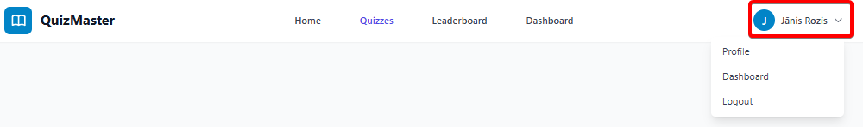
116. attēls Lietotājs spiež profila pogu [Autora veidots attēls]

Pāreja uz profila lapu:
- Lietotājs spiež pogu “Profile”, lai atvērtu profila lapu (skatīt 117. attēls Lietotājs spiež pogu “Profile” [Autora veidots attēls]).
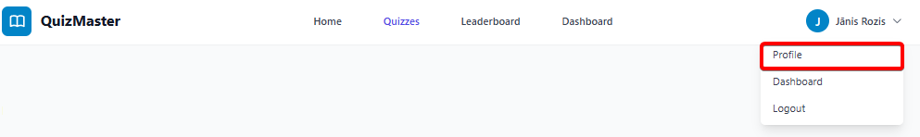
117. attēls Lietotājs spiež pogu “Profile” [Autora veidots attēls]
Iziet no sava profila:
- Lietotājs spiež pogu “Logout”, lai izietu no sava profila (skatīt 118. attēls Lietotājs spiež pogu “Logout” [Autora veidots attēls]).
- Lietotājs pēc iziešanas no sava profila tiek pārvirzīts uz sākuma lapu priekš lietotājiem, kuri nav pierakstījušies (skatīt 118. attēls Lietotājs spiež pogu “Logout” [Autora veidots attēls]).
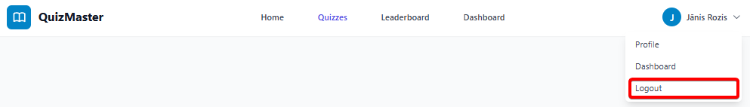
118. attēls Lietotājs spiež pogu “Logout” [Autora veidots attēls]

Secinājumi un priekšlikumi
- Projekta galarezultāts izskatās citādāk nekā sākotnēji iecerēts, jo izstrādes gaitā radās jaunas idejas un tika pieņemti labāki risinājumi nekā sākotnējā plānā.
- Izstrādes laikā tika pētīti līdzīgi produkti, lai iegūtu iedvesmu, apzinātu labās prakses piemērus un saprastu, no kādām kļūdām labāk izvairīties.
- Lai sasniegtu vislabāko rezultātu, tika testētas un izmēģinātas vairākas tehnoloģijas, līdz tika atrastas vispiemērotākās projektam.
- Kvalifikācijas darba izstrādes laikā tika izveidots funkcionējošs “QuizMaster” prototips, kas demonstrē galvenās tiešsaistes viktorīnu platformas funkcijas un nodrošina lietotājiem iespēju veidot un pildīt viktorīnas dažādos režīmos.
- Izstrādātais prototips pierāda, ka iespējams izveidot vienkāršu un pārskatāmu mācību vidi, kura apvieno zināšanu pārbaudi ar interaktīviem elementiem un motivējošu lietotāja pieredzi.
- Sistēmas izstrādē izmantotās tehnoloģijas - Vue.js, JavaScript, MongoDB un TailwindCSS - nodrošina ātru prototipa darbību, responsīvu dizainu un ērtu sistēmas paplašināšanas iespēju nākotnē.
- Izveidotā autorizācijas un autentifikācijas sistēma nodrošina dažādu lietotāju lomu darbību, ļaujot studentiem pildīt viktorīnas, skolotājiem tās veidot, bet administratoriem pārvaldīt sistēmas saturu un lietotājus.
- Viktorīnu režīmu ieviešana ļauj lietotājiem pielāgot mācību procesu savām vajadzībām, nodrošinot gan klasisku testēšanu, gan treniņa un ātruma režīmus zināšanu nostiprināšanai.
- Testēšanas procesā tika pārbaudītas galvenās sistēmas funkcijas, un iegūtie rezultāti apliecina, ka prototipa pamatfunkcionalitāte darbojas korekti un atbilst izvirzītajām prasībām.
- Lietotāja saskarnes izstrādē tika ievērots vienots dizaina stils, kas padara platformu intuitīvu un viegli lietojamu dažādu līmeņu lietotājiem.
- “QuizMaster” prototips var kalpot par pamatu pilnvērtīgas mācību platformas izstrādei nākotnē, pievienojot papildu funkcionalitāti, piemēram, reāllaika režīmus, detalizētāku statistiku vai mākslīgā intelekta risinājumus.
- Projekta izstrādes laikā tika iegūta praktiska pieredze pilna cikla tīmekļa lietotnes izstrādē, sākot no prasību analīzes un sistēmas projektēšanas līdz datubāzes izveidei, programmēšanai un testēšanai.
izmantotie avoti
- Blooket, Blooket mājaslapa. 2025. [Tiešsaiste]. Pieejams: https://www.blooket.com/ [Skatīts: 15.09.2025].
- Blooket Reviews. 2025. [Tiešsaiste]. Pieejams: https://www.g2.com/products/blooket/reviews [Skatīts: 15.09.2025].
- Capterra, “Kahoot! lietotāju atsauksmes un cenu informācija.” 2025. [Tiešsaiste]. Pieejams: https://www.capterra.com/p/164993/Kahoot/[Skatīts: 15.09.2025].
- CSS, CSS. 2025. [Tiešsaiste]. Pieejams: https://www.w3schools.com/css/ [Skatīts: 01.10.2025].
- Common Sense Education, “Kahoot! apskats skolotājiem.” 2025. [Tiešsaiste]. Pieejams: https://www.commonsense.org/education/reviews/kahoot [Skatīts: 15.09.2025].
- Github. 2025. [Tiešsaiste]. Pieejams: https://github.com/ [Skatīts: 01.10.2025].
- HTML. 2025. [Tiešsaiste]. Pieejams: https://html.com/ [Skatīts: 01.10.2025].
- JavaScript. 2025. [Tiešsaiste]. Pieejams: https://www.javascript.com/ [Skatīts: 01.10.2025].
- Kahoot!, Kahoot! mājaslapa. 2025. [Tiešsaiste]. Pieejams: https://kahoot.com/ [Skatīts: 15.09.2025].
- Kahoot! Reviews. 2025. [Tiešsaiste]. Pieejams: https://www.g2.com/products/kahoot/reviews [Skatīts: 15.09.2025].
- Kahoot! Lietotāja saskarne viktorīnu veidošanā. 2025. [Tiešsaiste]. Pieejams: https://ars.els-cdn.com/content/image/1-s2.0-S0360131520300208-fx1.jpg [Skatīts: 15.09.2025].
- MongoDB. 2025. [Tiešsaiste]. Pieejams: https://www.mongodb.com/ [Skatīts: 01.10.2025].
- MongoDB Compass. 2025. [Tiešsaiste]. Pieejams: https://www.mongodb.com/products/tools/compass [Skatīts: 01.10.2025].
- Postman, Postman. 2025. [Tiešsaiste]. Pieejams: https://www.postman.com/ [Skatīts: 01.10.2025].
- Quizizz lietotāja saskarnes apskats [Video]. 2025. [Tiešsaiste]. Pieejams: https://www.youtube.com/watch?v=Y6MU3OdFgFA [Skatīts: 15.09.2025].
- Quizizz Reviews. 2025. [Tiešsaiste]. Pieejams: https://www.g2.com/products/quizizz/reviews [Skatīts: 15.09.2025].
- Quizizz, Quizizz mājaslapa. Wayground. 2025. [Tiešsaiste]. Pieejams: https://wayground.com/?lng=en [Skatīts: 15.09.2025].
- Quiz-Maker, “Top 10 Quizizz alternatīvas.” 2025. [Tiešsaiste]. Pieejams: https://www.quiz-maker.com/QuizizzAlternatives [Skatīts: 15.09.2025].
- TailwindCSS, TailwindCSS. 2025. [Tiešsaiste]. Pieejams: https://tailwindcss.com/ [Skatīts: 23-Okt-2025].
- Teachfloor, “Blooket vs. Gimkit vs. Kahoot vs. Quizizz: Salīdzinājums.” 2025. [Tiešsaiste]. Pieejams: https://www.teachfloor.com/blog/blooket-vs-gimkit-vs-kahoot-vs-quizizz [Skatīts: 15.09.2025].
- Tech & Learning, “Kahoot! vs. Quizizz vs. Gimkit: Kurš ir labākais klases viktorīnām?” 2024. [Tiešsaiste]. Pieejams: https://www.techlearning.com/news/kahoot-vs-quizizz-vs-gimkit [Skatīts: 15.09.2025].
- TriviaMaker, “Blooket vs. Kahoot: Kura platforma ir labāka?” 2025. [Tiešsaiste]. Pieejams: https://triviamaker.com/blooket-vs-kahoot/ [Skatīts: 15.09.2025].
- Vue.js, Vue.js. 2025. [Tiešsaiste]. Pieejams: https://vuejs.org/ [Skatīts: 01.10.2025].
- WebStorm, WebStorm. 2025. [Tiešsaiste]. Pieejams: https://www.jetbrains.com/webstorm [Skatīts: 01.10.2025].
- Wireframe. 2025. [Tiešsaiste]. Pieejams: https://wireframe.cc/ [Skatīts: 01.10.2025].

pIELiKuMI

- pielikums QuizList.vue
<template>
<AppLayout>
<div class="max-w-7xl mx-auto px-4 sm:px-6 lg:px-8 py-8">
<!-- Header -->
<div class="mb-8">
<h1 class="text-3xl font-bold text-gray-900 mb-2">Browse Quizzes</h1>
<p class="text-gray-600">Explore quizzes across various subjects</p>
</div>
<!-- Filters -->
<div class="mb-6 flex flex-wrap gap-4">
<div class="flex-1 min-w-[300px]">
<AppInput
v-model="searchQuery"
placeholder="Search quizzes..."
@input="handleSearch"
/>
</div>
<select v-model="selectedCategory" @change="handleFilter" class="px-4 py-2 border rounded-lg">
<option value="">All Categories</option>
<option v-for="category in quizStore.categories" :key="category" :value="category">
{{ category }}
</option>
</select>
<select v-model="selectedDifficulty" @change="handleFilter" class="px-4 py-2 border rounded-lg">
<option value="">All Difficulties</option>
<option value="easy">Easy</option>
<option value="medium">Medium</option>
<option value="hard">Hard</option>
</select>
</div>
<!-- Quiz Grid -->
<div v-if="quizStore.loading" class="grid grid-cols-1 md:grid-cols-2 lg:grid-cols-3 gap-6">
<div v-for="i in 6" :key="i" class="animate-pulse">
<div class="bg-white rounded-xl h-64 border border-gray-200" />
</div>
</div>
<div v-else-if="quizStore.quizzes.length === 0" class="text-center py-12">
<svg class="w-16 h-16 text-gray-300 mx-auto mb-4" fill="none" stroke="currentColor" viewBox="0 0 24 24">
<path stroke-linecap="round" stroke-linejoin="round" stroke-width="2" d="M12 6.253v13m0-13C10.832 5.477 9.246 5 7.5 5S4.168 5.477 3 6.253v13C4.168 18.477 5.754 18 7.5 18s3.332.477 4.5 1.253m0-13C13.168 5.477 14.754 5 16.5 5c1.747 0 3.332.477 4.5 1.253v13C19.832 18.477 18.247 18 16.5 18c-1.746 0-3.332.477-4.5 1.253" />
</svg>
<h3 class="text-lg font-medium text-gray-900 mb-2">No quizzes
found</h3>
<p class="text-gray-600">Try adjusting your search or filters</p>
</div>
<div v-else class="grid grid-cols-1 md:grid-cols-2 lg:grid-cols-3 gap-6">
<QuizCard
v-for="quiz in quizStore.quizzes"
:key="quiz._id"
:quiz="quiz"
@click="goToQuiz(quiz._id)"
/>
</div>
<!-- Pagination -->
<div v-if="quizStore.pagination.pages > 1" class="mt-8 flex justify-center gap-2">
<AppButton
@click="changePage(quizStore.pagination.page - 1)"
:disabled="quizStore.pagination.page === 1"
variant="outline"
>
Previous
</AppButton>
<span class="px-4 py-2 text-gray-700">
Page {{ quizStore.pagination.page }} of {{ quizStore.pagination.pages }}
</span>
<AppButton
@click="changePage(quizStore.pagination.page + 1)"
:disabled="quizStore.pagination.page === quizStore.pagination.pages"
variant="outline"
>
Next
</AppButton>
</div>
</div>
</AppLayout>
</template>
<script setup>
import { ref, onMounted } from 'vue'
import { useRouter } from 'vue-router'
import { useQuizStore } from '@/stores/quiz'
import AppLayout from '@/components/layout/AppLayout.vue'
import AppInput from '@/components/common/AppInput.vue'
import AppButton from '@/components/common/AppButton.vue'
import QuizCard from '@/components/quiz/QuizCard.vue'
const router = useRouter()
const quizStore = useQuizStore()
const searchQuery = ref('')
const selectedCategory = ref('')
const selectedDifficulty = ref('')
const handleSearch = () => {
fetchQuizzes()
}
const handleFilter = () => {
fetchQuizzes()
}
const fetchQuizzes = () => {
const params = {
page: quizStore.pagination.page
}
if (searchQuery.value) params.search = searchQuery.value
if (selectedCategory.value) params.category = selectedCategory.value
if (selectedDifficulty.value) params.difficulty = selectedDifficulty.value
quizStore.fetchQuizzes(params)
}
const changePage = (page) => {
quizStore.pagination.page = page
fetchQuizzes()
window.scrollTo({ top: 0, behavior: 'smooth' })
}
const goToQuiz = (id) => {
router.push(`/quizzes/${id}`)
}
onMounted(async () => {
await Promise.all([
quizStore.fetchQuizzes(),
quizStore.fetchCategories()
])
})
</script>

